INSTITUTO DISTRITAL DE RECREACIÓN Y DEPORTE – IDRD

INFORME DE SEGUIMIENTO

SISTEMA DE CONTROL INTERNO DEL IDRD (Art. 5 Decreto 371 de 2010)

OFICINA DE CONTROL INTERNO

Período Auditado

1 de octubre de 2020 - 30 de septiembre de 2021

Noviembre de 2021

**TABLA DE CONTENIDO**

PRESENTACIÓN 3

1. GENERALIDADES 3

1.1. OBJETIVO GENERAL 3

1.2. OBJETIVOS ESPECÍFICOS 3

1.3. ALCANCE 4

1.4. MARCO NORMATIVO 4

1.5. METODOLOGÍA 4

1.6. RESULTADOS DEL SEGUIMIENTO 5

1.6.1. Numeral 1. 5

1.6.2. Numeral 2 12

1.6.3. Numeral 3 25

1.6.4. Numeral 4 29

1.6.5. Numeral 5 32

1.6.6. Numeral 6 40

1.6.7. Numeral 7 41

1.6.8. Numeral 8 51

1.6.9. Numeral 9 53

1.6.10. Numeral 10 69

1.6.11. Numeral 11 74

1.7. CONCLUSIONES 76

1.8. RECOMENDACIONES 78

1.9. DIFICULTADES PRESENTADAS DURANTE EL SEGUIMIENTO 78

# PRESENTACIÓN

La Oficina de Control Interno en cumplimiento de su rol de “*Evaluación y Seguimiento[1]*” debe desarrollar sus actividades de evaluación de manera planeada, documentada, organizada y sistemática, en el marco del Sistema de Control Interno.

Es importante resaltar que este rol debe desarrollarse de manera objetiva e independiente, pues su propósito es realizar la evaluación y emitir un concepto acerca del funcionamiento del Sistema de Control Interno, de la gestión desarrollada y de los resultados alcanzados por el IDRD; que permita generar recomendaciones y sugerencias que contribuyan al fortalecimiento de su gestión y desempeño.

En virtud de lo anterior y dando cumplimiento al Plan Anual de Auditoría del año 2021, la Oficina de Control Interno desarrolló seguimiento al Sistema de Control Interno (Decreto 371 de 2010 - artículo 5°), para lo cual se contó con el apoyo de los líderes de los procesos, quienes facilitaron el acceso a la información, atendiendo los requerimientos formulados por el equipo auditor y suministraron las evidencias suficientes, confiables, relevantes y útiles para respaldar los resultados finales de la auditoría.

# GENERALIDADES

## OBJETIVO GENERAL

Verificar el cumplimiento del artículo 5° del Decreto 371 de 2010 en el IDRD - respecto "*de los Sistemas de Control Interno*" para el periodo comprendido entre el 01-oct-20 y el 30-sep-21.

## OBJETIVOS ESPECÍFICOS

* Verificar la promoción de la transparencia y la prevención de la corrupción entre todos los servidores públicos.
* Verificar el fortalecimiento de las estrategias, mecanismos y canales de comunicación e interacción al interior del IDRD.
* Verificar la proyección, implementación y estado actual de los sistemas de información y control.
* Verificar la aplicación de herramientas e instrumentos técnicos que permitan la identificación y valoración permanente de los riesgos de la Institución.
* Verificar la existencia y desarrollo de planes de mejoramiento institucional producto de auditorías internas y externas.
* Verificar la aplicación de procedimientos de entrega y recibo de cargos.
* Verificar la participación del IDRD en las reuniones, eventos y/o comités liderados por la Veeduría Distrital, así como de las temáticas solicitadas por éste Ente de Control.

## ALCANCE

El seguimiento evalúa la gestión realizada por el IDRD en cuanto al Sistema de Control Interno, para el periodo comprendido entre el 01-oct-20 y el 30-sept-21.

## 

## MARCO NORMATIVO

* Decreto 371 de 2010 de la Alcaldía Mayor de Bogotá *“Por el cual se establecen lineamientos para preservar y fortalecer la transparencia y para la prevención de la corrupción en las Entidades y Organismos del Distrito Capital”*.
* Circular 003 de 2011 de la Veeduría Distrital. *Asunto: Auditorías internas ordenada en el Decreto 371 de 2010.*

## METODOLOGÍA

A través de los siguientes memorandos se requirió información a la Subdirección Administrativa y Financiera – SAF, Subdirección Técnica de Construcciones - STC, Subdirección Técnica de Parques – STP, Subdirección Técnica de Recreación y Deporte –STRD, Oficina Asesora de Planeación – OAP y Oficina Asesora de Comunicaciones – OAC.

**Tabla No. 01- Solicitudes de información a las Dependencias del IDRD**

| **Requerimiento** | **Proveedor de información** | **Información Requerida** |
| --- | --- | --- |
| 20211500386603 | SAF | •Listado de los(a) servidores públicos, que ingresaron al Instituto, durante el periodo del 01-oct-20 al 30-sept-21.  •Actividades de inducción y reinducción realizadas en temas: i) el Ideario Ético del Distrito Capital, ii) Código de Ética y Buen Gobierno del IDRD, iii) Transparencia, iv) Prevención de la corrupción.  •Estado de avance del PETI 2021 - 2024.  •Relacionar las personas que se han desvinculado del IDRD, en el periodo del 01-oct-20 al 30-sept-21, indicando: Nombre, Fecha de ingreso, Fecha de desvinculación del cargo, Fecha de entrega del cargo, Fecha de entrega del informe de actividades y/o gestión y Acta de entrega del cargo.  Adjuntando soportes. |
| 20211500386753 | STC, STP, STRD | Acciones de mejora que ha implementado su Subdirección con base en las inquietudes y necesidades de la comunidad usuaria y de la ciudadanía.  Adjuntando soportes. |
| 20211500386483 | OAP | Copias de las Actas del Comité Institucional de Gestión y Desempeño del IDRD, efectuados durante el segundo semestre de 2020 y los realizados durante la vigencia del 2021.  Adjuntando soportes. |
| 20211500386423 | OAC | Para el periodo comprendido entre el 01-oct-20 al 30-sept-21:  •Mecanismos (eventos), canales de comunicación e interacción al interior del IDRD, para el despliegue de información a los servidores públicos relacionados con el quehacer institucional.  •Mecanismos de evaluación que se tuvieron en cuenta para verificar la efectividad de la comunicación organizacional.  •Resultados obtenidos de la evaluación realizada a los mecanismos, canales de comunicación e interacción al interior del IDRD, respecto a la efectividad de la comunicación organizacional. |
| 20211500407443 | •Resultados obtenidos en la última evaluación realizada, respecto de la vigencia 2020.  •Estrategias de fortalecimiento para que todos los servidores públicos y colaboradores del IDRD, conozcan las políticas, planes, programas y proyectos del Instituto.  •Ejercicios de retroalimentación al interior del Instituto (servidores públicos y colaboradores), sobre los resultados de la gestión institucional. |

Fuente: información extraída de los memorandos citados

Así mismo, se realizaron mesas de trabajo con los colaboradores de la Oficina de Control Interno - OCI encargados de los roles de *evaluación y seguimiento* (planes de mejoramiento interno), *relación con entes externos de control* (planes de mejoramiento externo) y *evaluación de la gestión del riesgo*.

Por otra parte, se tuvo en cuenta la *“Encuesta sobre el Código de Integridad IDRD”* realizada por el rol de *enfoque hacia la prevención* en los meses de julio, agosto y octubre de 2021, para dar cumplimiento al requisito que tiene la herramienta de Evaluación Independiente del Sistema de Control Interno, la cual solicita a la OCI evaluar la interiorización de los principios y valores en la Entidad; así mismo, atender a la solicitud realizada por el CICCI en el mes de julio de 2021, en relación con la recomendación del Departamento Administrativo de la Función Pública (DAFP) al CICCI del Instituto, para la evaluación del FURAG. Dicha encuesta fue aplicada de la siguiente manera:

**Tabla No. 02- Participación encuesta de código de integridad**

|  |  |  |  |
| --- | --- | --- | --- |
| **Meses** | **Formularios enviados** | **Respuestas recibidas** | **% Participación** |
| Julio | 60 | 26 | 43% |
| Agosto | 60 | 20 | 33% |
| Octubre | 45 | 17 | 38% |
| **Total** | **165** | **63** | **38%** |

Fuente: Encuesta OCI

## RESULTADOS DEL SEGUIMIENTO

### Numeral 1

*“La promoción de la transparencia y la prevención de la corrupción entre todos los servidores públicos, en el marco del fortalecimiento de la cultura del control, con la realización de procesos continuos de inducción y reinducción, sensibilización, divulgación normativa, entrenamiento en el puesto de trabajo y despliegue de herramientas e instrumentos para fortalecer el conocimiento de los servidores públicos sobre los principios constitucionales, el Ideario Ético del Distrito Capital, los Códigos de Ética y Buen Gobierno de cada entidad, sus obligaciones, competencias y posibilidades de mejoramiento, así como fortalecer sus habilidades para desarrollar las actividades de manera eficiente y efectiva.”*

Según información aportada por la SAF mediante memorando radicado 396543 del 22- oct-21, entre el 1-oct-20 al 30-sep-21 al Instituto ingresaron 18 personas, de las cuales se aportó evidencia del diligenciamiento del *Listado de asistencia jornada funcionarios nuevos a la entidad* de los siguientes cargos:

**Tabla No. 03- Relación de cargos asistentes a Inducción**

|  |  |  |
| --- | --- | --- |
| **ítem** | **Cargo** | **Tema tratado** |
| 1 | Subdirectora Técnica de Recreación y Deporte | •Misión, Visión y Objetivos de la Entidad.  •Estructura Organizacional.  •Generalidades Programa de Capacitación, Salud Ocupacional y de Bienestar Social.  •Régimen Disciplinario, Ley de Acoso Laboral.  •Código de Integridad IDRD.  •Evaluación del Desempeño Laboral.  •Aspectos de Nómina y Prestaciones Sociales. |
| 2 | Asesora - Dirección |
| 3 | Auxiliar Administrativo 407-02 Área Presupuesto |
| 4 | Secretario Ejecutivo 425-05 Área de promoción de servicios |
| 5 | Auxiliar Administrativo 407-06 Área Sistemas |
| 6 | Profesional Especializado 222-07 Subdirección Contratación |
| 7 | Asesor - Dirección |
| 8 | Conductor 480-08 STP |
| 9 | Auxiliar Administrativo 407-01 Área Recreación |
| 10 | Auxiliar Administrativo 407-06 Área Contabilidad |
| 11 | Conductor – Secretaria General |
| 12 | Auxiliar Administrativo 407-01 Área Promoción de Servicios |

Fuente: SAF - Listado de asistencia jornada funcionarios nuevos a la entidad

Así mismo, se aportó listado de asistencia en archivo excel de la sesión única realizada el 1-feb-21 al Comité Directivo, como acción asociada al plan de mejoramiento del hallazgo No. 201994 en el que se observa a tres (3) funcionarios de los 18 que ingresaron.

Respecto de los tres (3) funcionarios restantes, la SAF informa que se encuentran en tiempo para la inducción teniendo en cuenta lo establecido en el artículo 7[2] del Decreto 1567 de 1998 por cuanto las fechas de ingreso fueron: 12-jul, 12-ago y 8-sept-21.

En cuanto a las reinducciones realizadas, la SAF aporta remisión de correos electrónicos (comunidad.idrd@idrd.gov.co) con invitación a participar de los siguientes temas:

* Para los funcionarios, funcionarias y contratistas a la presentación relacionada con el conflicto de intereses el 27-may-21. (En archivo excel se entrega listado de asistencia).
* A través de la Dirección de Participación, Transparencia y Servicio al Ciudadano de Función Pública, la capacitación virtual sobre *“Acciones para prevenir conflictos de interés*” el 3-jul-21.
* Jornada virtual sobre la normatividad de transparencia y acceso a la información pública ofrecida por Función Pública el 23-sep-21.
* Encuentro de integridad el 21-jun-21. (Un representante por dependencia).
* Desde la Secretaría General de la Alcaldía Mayor de Bogotá se realizó invitación al reto “*Construyendo historia de transparencia”* y al taller sobre “*Conflicto de Interés*”.

Por lo anterior, se observa que tanto en los procesos de inducción y reinducción se tratan temas relacionados con la transparencia y prevención de la corrupción. Cabe destacar que las actividades de reinducción fueron en colaboración con Entes Externos.

En cuanto al ideario ético, por medio de la Resolución No.105 del 20-feb-20, se adopta *el Código de Integridad del Servidor Público y Buen Gobierno Distrital en el Instituto Distrital de Recreación y Deporte*, el cual establece los mínimos de integridad homogéneos para todos los servidores públicos del Distrito a través de líneas y valores de acción como la honestidad, respeto, compromiso, diligencia y justicia; los cuales deben ser asumidos, cumplidos de manera consciente y responsable por todos los servidores públicos del IDRD, en sus diferentes niveles jerárquicos, sin perjuicio de las normas, códigos o manuales establecidos.

Este Código debe ser divulgado a todos los servidores, colaboradores del IDRD y sus grupos de interés por la SAF – Área de Talento Humano, según lo establecido en el artículo No.2 del mismo.

A continuación, se presenta los resultados obtenidos de la “Encuesta sobre el Código de Integridad IDRD”:

**Pregunta 1:** ¿Consideras o no, que tu líder te impulsa a incrementar tu capacidad de autocontrol, para que siempre des el máximo de tu potencial en el desarrollo de tus actividades? Cuéntanos por qué.

El 89% de las 46 personas que participaron de los 120 encuestados, considera que tienen un apoyo importante por parte de sus líderes porque los impulsa a encontrar soluciones de manera autónoma, y si existe alguna dificultad, siempre dan una mano con la mejor actitud; sin embargo, para algunos de los participantes en la encuesta, consideran que el enfoque es en temas técnicos más que en los temas de desarrollo profesional.

Fuente: Encuesta OCI

**Pregunta 2:** ¿Conoces el Plan Institucional de Capacitación, has hecho parte de él en algún momento? Que comentarios tienes al respecto.

El 52% de las 46 personas que participaron de los 120 encuestados, conocen el Plan Institucional de Capacitación, el 9% lo conoce, pero no ha participado; los participantes mencionan que es importante brindar capacitación constante a todos los funcionarios y contratistas, con el fin que se puedan actualizar en temas importantes e inherentes a sus cargos o contratos y que podría ser más pertinente para las necesidades de las personas de la entidad.

Fuente: Encuesta OCI

**Pregunta 3:** En cuanto a las relaciones con Entes Externos, ¿Cómo consideras que se realiza la gestión en cuanto a oportunidad, objetivos y transparencia de los informes solicitados? Cuéntanos por qué.

El 59% de las 46 personas que participaron de los 120 encuestados, consideran que se realiza oportuna, objetiva y transparente la gestión con Entes Externos porque siempre se trata de realizar una actividad orientada al trabajo con integridad y transparencia; sin embargo, los procedimientos con las Entidades Externas son muy demorados por los niveles que debe cumplir las comunicaciones y el tiempo en el cual se deben desarrollar es muy corto, según lo manifestado por parte de los encuestados.

Fuente: Encuesta OCI

**Pregunta 4:** ¿Como funcionario público, sabes en qué casos debes declararte impedido para actuar en un asunto? Cuéntanos en cuáles.

El 74% de las 46 personas que participaron de los 120 encuestados, conocen que cuando se tenga interés particular y directo en su regulación, gestión, control o decisión, o lo tuviere su cónyuge, compañero o compañera permanente, o algunos de sus parientes dentro del cuarto grado de consanguinidad, segundo de afinidad o primero civil, o su socio o socios de hecho o de derecho, así como cuando el interés general, propio de la función pública, entre en conflicto con un interés particular y directo del servidor público deberá declararse impedido, conforme con las normas vigentes.

Fuente: Encuesta OCI

**Pregunta 5:** ¿Conoces qué áreas del Instituto administran el Código del Buen Gobierno? Cuéntanos cuales son.

El 56% de las 63 personas que participaron de los 165 encuestados, no conocen que la Secretaría General, OAP, OCI, OAC y el Área de Talento Humano de la SAF administran el Código.

Fuente: Encuesta OCI

**Pregunta 6:** ¿Te ha contactado algún Gestor de Integridad para consultar si tienes inquietudes sobre el Código de Integridad y Buen Gobierno del IDRD?

El 98% de las 46 personas que participaron de los 120 encuestados, no han sido contactados por algún gestor de integridad.

Fuente: Encuesta OCI

**Pregunta 7:** ¿Por qué consideras o no, que la comunicación, los tiempos y las relaciones internas en el Instituto son efectivos?

El 59% de las 17 personas que participaron de los 45 encuestados, consideran que la comunicación y los tiempos son efectivos en el Instituto porque actualmente se hace uso de tecnologías que facilitan y agilizan la gestión para contactar personas y por medio de los aplicativos dispuestos por la entidad, se lleva una trazabilidad de la comunicación para hacer seguimiento fácilmente; sin embargo, se manifestó por parte de los encuestados que falta personal, reinducción en determinados temas y en general fortalecer el trabajo en equipo.

Fuente: Encuesta OCI

**Pregunta 8:** ¿Sabes dónde se encuentra el Código de Integridad y Buen Gobierno del IDRD, si es así nos puedes informar donde lo ubicas?

El 76% de las 17 personas que participaron de los 45 encuestados, conocen que el Código se encuentra en la página web del Instituto en el enlace de transparencia y acceso a la información pública numeral 9 Obligación Reporte de Información Específica por parte de la Entidad - 9.1Talento Humano.

Fuente: Encuesta OCI

**Pregunta 9:** ¿Consideras o no, que las decisiones tomadas por los directivos son el resultado de tus aportes y sugerencias para un mejor cumplimiento de la misionalidad institucional? Cuéntanos por qué.

El 53% de las 17 personas que participaron de los 45 encuestados, consideran que se tiene en cuenta sus aportes para la mejora de la entidad porque permite fortalecer las actividades referidas en la misionalidad; sin embargo, a veces no se tienen en cuenta los tiempos que puede tardar al realizar determinada tarea y algunas decisiones desconocen el real sentir de los usuarios o servidores.

Fuente: Encuesta OCI

**Pregunta 10:** ¿Consideras o no, que la información requerida para la ejecución de las labores es manejada en el Instituto con confidencialidad? Cuéntanos por qué.

El 65% de las 17 personas que participaron de los 45 encuestados, consideran que la información manejada a nivel institucional es confidencial porque el Sistema de Gestión Documental Orfeo permite que se genere registros privados que sólo puede revisar el destinatario; sin embargo, se pueden implementar acciones para generar un fortalecimiento en cuanto a la confidencialidad que se maneja y se realice una reinducción o se den directrices para dar datos sensibles o reservados, según lo manifestado por los participantes. Fuente: Encuesta OCI

**Pregunta 11:** ¿Consideras o no, que la rendición de cuentas a la ciudadanía por parte del Instituto, sobre la gestión y los resultados es clara y precisa? Cuéntanos por qué.

El 88% de las 17 personas que participaron de los 45 encuestados, consideran que la información presentada en la rendición de cuentas es apropiada porque contiene los aspectos más importantes y requeridos conforme a la norma, y representa, informa y refleja lo que hacemos como Instituto en la comunidad, según lo manifestado por los participantes.

Fuente: Encuesta OCI

**Pregunta 12:** ¿Sabías que el Instituto implementó las políticas establecidas en el Modelo Integrado de Planeación y Gestión? Si es así, cuéntanos en donde lo encuentras.

El 59% de las 17 personas que participaron de los 45 encuestados, conocen y ubican en Isolución la implementación de las Políticas MIPG.

Fuente: Encuesta OCI

**Pregunta 13:** ¿En qué año se realizó la última versión del Código de Integridad en el IDRD?

El 65% de las 17 personas que participaron de los 45 encuestados, conocen que el año de la última versión de este Código fue en el 2019.

Fuente: Encuesta OCI

En conclusión, si bien los colaboradores del Instituto saben de la existencia del Código de Integridad y Buen Gobierno desconocen su contenido, razón por la cual es importante reforzar su temática y puesta en práctica.

### **Numeral 2**

*“El fortalecimiento de las estrategias, mecanismos y canales de comunicación e interacción al interior de cada entidad, para que todos los servidores públicos y particulares que ejerzan funciones públicas, conozcan las políticas, planes, programas y proyectos de su organización, se encuentren alineados con su ejecución y obtengan retroalimentación sobre los resultados de la gestión institucional.”*

La OAC mediante memorando No. 397443 del 22-oct-21, informa que *“los canales de comunicación e interacción al interior del IDRD para realizar la divulgación de la información en la Intranet, a través del correo comunidad, el magazine, las carteleras, las pantallas de televisión, y los encuentros IDRD (…)*

*Adicional es importante, no apartarnos de la divulgación que se realiza a través de la página web y la APP Agenda, que no solo es un canal de comunicación externo, sino también interno...”*

Así las cosas, se realizó verificación de algunos de los canales que permiten dar a conocer políticas, planes, programas y proyectos del Instituto a todos los servidores públicos y particulares que ejerzan funciones públicas con resultados satisfactorios, como se muestra a continuación:

**Página Web**

En el link de transparencia, numeral 2.1.5. se encuentran publicadas las políticas del IDRD como se observa en la imagen No 1, de las cuales no se pudo descargar la *“Política del Daño Antijurídico y Defensa Jurídica”***.**

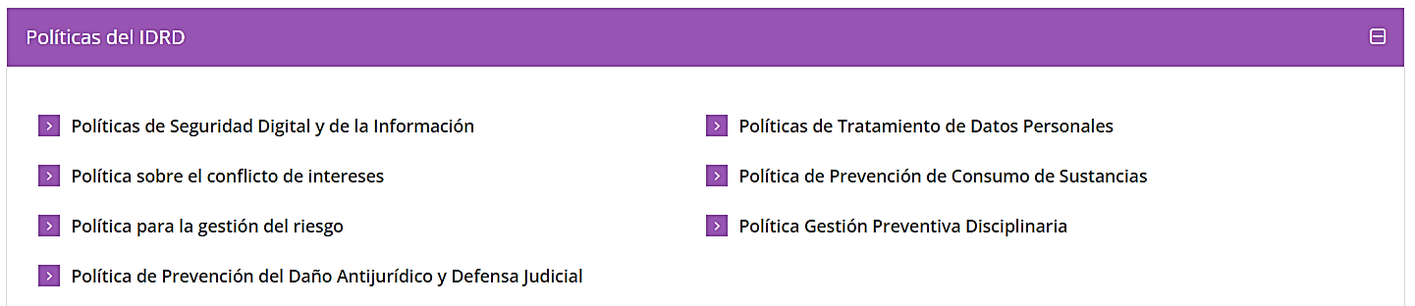**Imagen No. 1 - Publicación políticas del IDRD**

Fuente: https://www.idrd.gov.co/en/politicas-lineamientos-y-manuales (Consultado el 12/11/2021 11:54am)

En el link de transparencia, numeral 4.3 Plan de Acción, se encuentra publicado la integración de los planes institucionales y estratégicos, como se muestra en la siguiente imagen**:**

Imagen No. 2 - Publicación Plan de Acción del IDRD

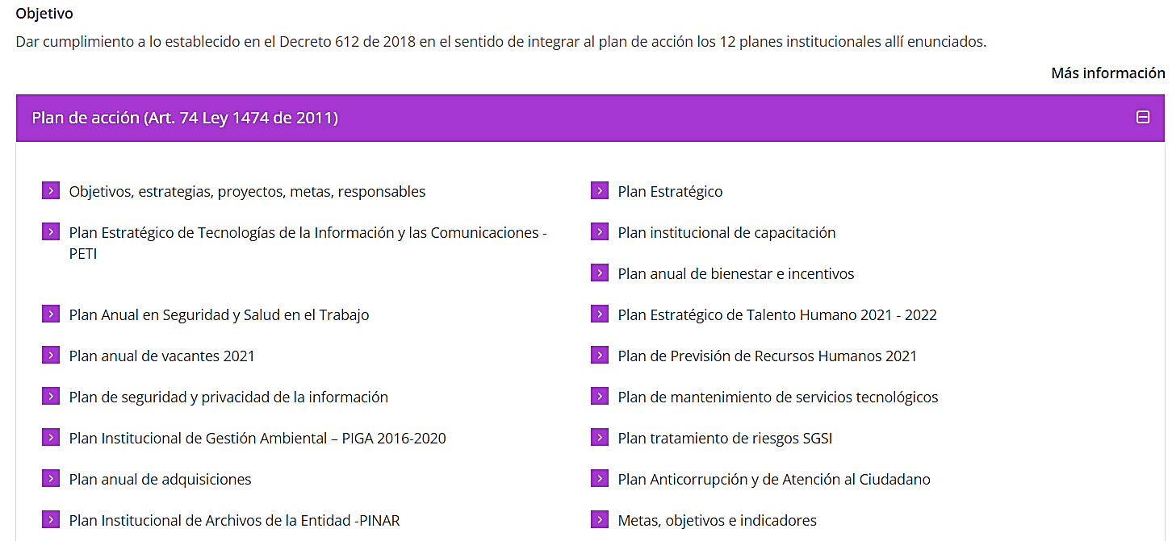

Fuente: https://www.idrd.gov.co/en/plan-de-accion (Consultado el 12/11/2021 11:17am)

En el link de transparencia, numeral 4.4 proyectos de inversión se encuentra publicado: Documentos formulación de proyectos y Fichas de Estadística Básica de Inversión Distrital (EBI), en el marco del Plan de Desarrollo *Un nuevo contrato social y ambiental para la nueva Bogotá del siglo XXI*, así:

**Imagen No. 3 - Proyectos de inversión - *Un nuevo contrato social y ambiental para la nueva Bogotá del siglo XXI***

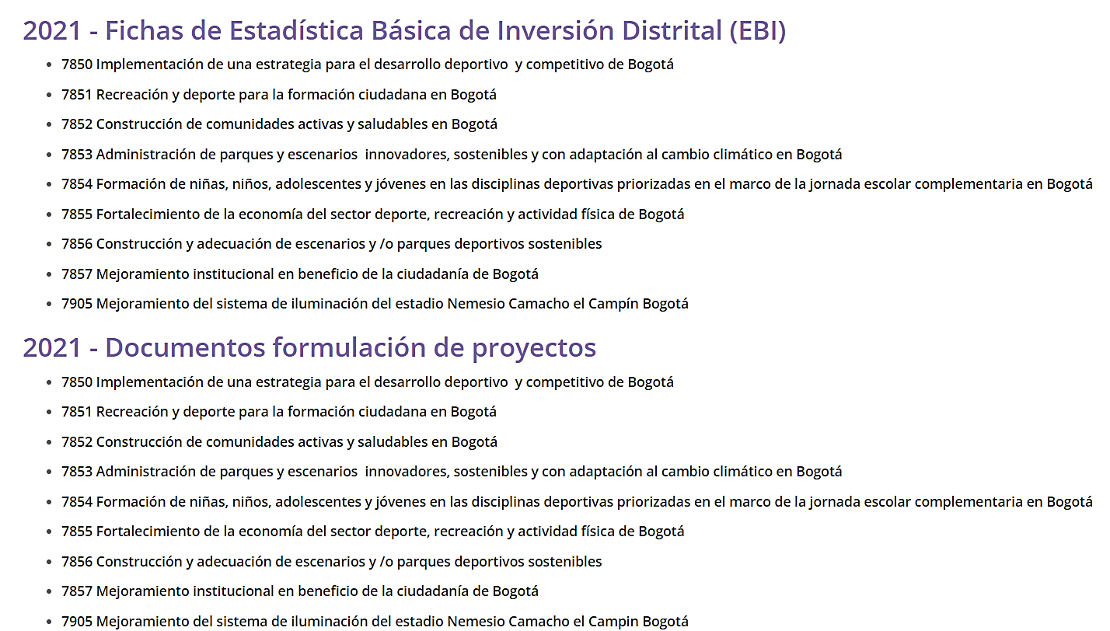

Fuente: https ://www.idrd.gov.co/en/proyectos-de-inversion-un-nuevo-contrato-social-y-ambiental-para-la-nueva-bogota-del-siglo-xxi (Consultado el 12/11/2021 12:52pm)

Así mismo, en la página principal se encuentra una sección sobre los programas y el portafolio de servicios ofrecidos por el IDRD.

**Imagen No. 4 - Programas del IDRD**

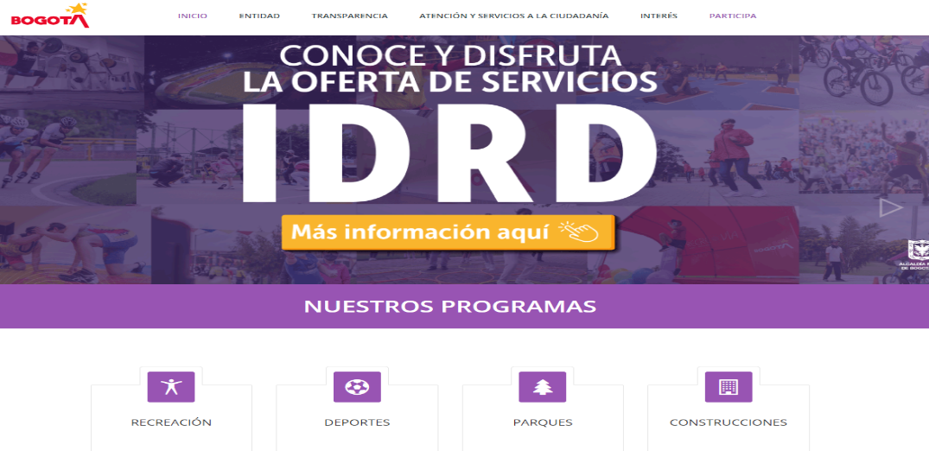

Fuente: http://www.idrd.gov.co (Consultado el 12/11/2021 3:00pm)

**Correo Comunidad**

Se observó correos electrónicos remitidos de comunidad.idrd@idrd.gov.co a través del cual se da a conocer políticas y planes del IDRD y de otras entidades, así como sus actualizaciones, tales como:

**Tabla No. 4 - Divulgación de políticas y planes**

|  |  |
| --- | --- |
| **Fecha** | **Asunto** |
| 19-oct-20 | Conocer el Plan de Participación Ciudadana 2020 del IDRD. |
| 19-nov-20 | Encuentra aquí la cartilla que explica la Política de Administración de Riesgos en el IDRD. |
| 16-dic-20 | Conocer el Plan Estratégico del Instituto 2020-2024. |
| 24-dic-20 | Conocer el Plan de Sostenibilidad Contable versión 2. |
| 15-ene-21 | Infografía con los planes institucionales del IDRD. |
| 19-ene-21 | Participar en la revisión del Plan Anticorrupción y de Atención al Ciudadano. |
| 17-feb-21 | Conoce la política ambiental del IDRD |
| 25-feb-21 | Consulta el Plan de Adecuación y Sostenibilidad del Modelo Integrado de Planeación y Gestión - MIPG |
| 26-feb-21 | Modificación del Plan Anticorrupción y de Atención al Ciudadano |
| 30-mar-21 | Modificación del Plan Anticorrupción y de Atención al Ciudadano |
| 3-may-21 | Presentación del POT 2022-2035 |
| 3-may-21 | II jornada de capacitación “Sensibilización en enfoque de género” |
| 27-may-21 | Recuerda los Elementos de Integridad en el IDRD |
| 2-jun-21 | Ruta de la participación en el marco de la construcción del Plan de Ordenamiento Territorial. |
| 16-jun-21 | Taller virtual riesgo público. |
| 1-jul-21 | Modificación del Plan Anticorrupción y de Atención al Ciudadano. |
| 16-jul-21 | Socialización del Acta del Plan de Manejo de Tránsito de la Secretaría de Movilidad |

Fuente: correo electrónico

**Magazine**

En las diferentes ediciones remitidas por el correo electrónico institucional comunidad.idrd@idrd.gov.co, dentro del periodo objeto de seguimiento, se observó que:

* *Actividades internas:* se invita a conocer las metas, proyectos y participar en la actualización de la visión IDRD 2038, construcción de Plan de Participación Ciudadana y el Plan Anticorrupción y de Atención al Ciudadano.
* *Actividades generales*: se señala invitaciones a programas de recreación y deporte, como se describe en la siguiente relación de algunas ediciones:

**Tabla No. 5 – Actividades Internas y generales**

| **Edición No.** | **Fecha de Envío al @** | **Asunto** |
| --- | --- | --- |
| 18 | 30-nov-20 | •La Alcaldesa estará Despachando desde el IDRD ... Donde presentaremos a la Alcaldesa de Bogotá las metas y proyectos de nuestra entidad. |
| •Bogotá pedalea, las mujeres ruedan por la ciudad. |
| •Llega la Navipark 3. |
| •Maratón en ruedas por Bogotá. |
| 21 | 21-dic-20 | •Acompaña la última Caravana Decembrinas. |
| •Oferta de programas de bici en el IDRD. |
| 22 | 12-ene-20 | •#BogotáActivaEnCasa. |
| •Vacaciones Recreativas Virtuales. |
| 23 | 18-ene-21 | • ¡Queremos escucharte! Participa en la construcción del Plan de Participación Ciudadana 2021. |
| •Recreovía en casa. |
| •Jornada Especial Envejecimiento Activo |
| 24 | 25-ene-21 | •Puedes enviar tus aportes para el Plan Anticorrupción y Atención al Ciudadano. |
| •Siguen nuestras #EscuelasDeMiBarrio. |
| 25 | 1-feb-21 | • Monserrate Cerro Abajo 2021. |
| •Ciclovía una alternativa de Servicio Social. |
| •El IDRD se compromete con los humedales |
| 26 | 8-feb-21 | •La APP Agenda IDRD participará de la primera Hackaton Talent Fest Colombia. |
| •Convocatoria de Entrenadoras de Fútbol |
| 27 | 16-feb-21 | •Lanzamos los #Estímulos2021 al deporte. |
| •Los Gimnasios Nocturnos están de vuelta |
| 31 | 15-mar-21 | •Celebremos juntos el día de la Felicidad. |
| •Audiencia Pública de Rendición de Cuentas 2021 de la Administración Distrital. |
| 35 | 12-abr-21 | •Hoy se elige nuestra Comisión de Personal 2021-2023. |
| •Curso fundamentos de administración deportiva. |
| 37 | 26-abr-21 | •¡Comienza la semana de la salud y seguridad en el trabajo! |
| •Siguen abiertas las inscripciones para la competencia SKATE KIDS NTDSKATE KIDS NTD |
| •Las tics, un terreno para explorar |
| 39 | 10-may-21 | •Actualización De La Visión 2038. Nos Gustaría Conocer Tu Opinión Sobre ¿Cuál debería ser la principal razón por la que el IDRD sea reconocido en 2038? |
| 44 | 15-jun-21 | •Taller virtual: riesgos públicos. |
| •Taller virtual: Seguridad vial y prevención de accidentes de tránsito |
| 46 | 30-jun-21 | ¡No te pierdas de nuestro Segundo Encuentro IDRD! |
| Agéndate con nuestro segundo encuentro del año y entérate de los avances y los grandes eventos en los que ha trabajado la entidad durante este primer semestre. |
| 47 | 7-sep-21 | • ¡Prográmate con los eventos de la semana! – Presentación juegos nacionales 2023. |
|  |

Fuente: correo electrónico

**Encuentros**

Espacios de encuentro con la Dirección General en el que se presentan los retos del IDRD, avance de los programas y nuevas actividades, logros alcanzados, herramientas de trabajo en casa, entre otros temas. Como se observan en las siguientes imágenes, cuyas grabaciones se pueden consultar en YouTube.

* III Encuentro IDRD (16-dic-20)

Imagen No. 5 – III Encuentro 2020

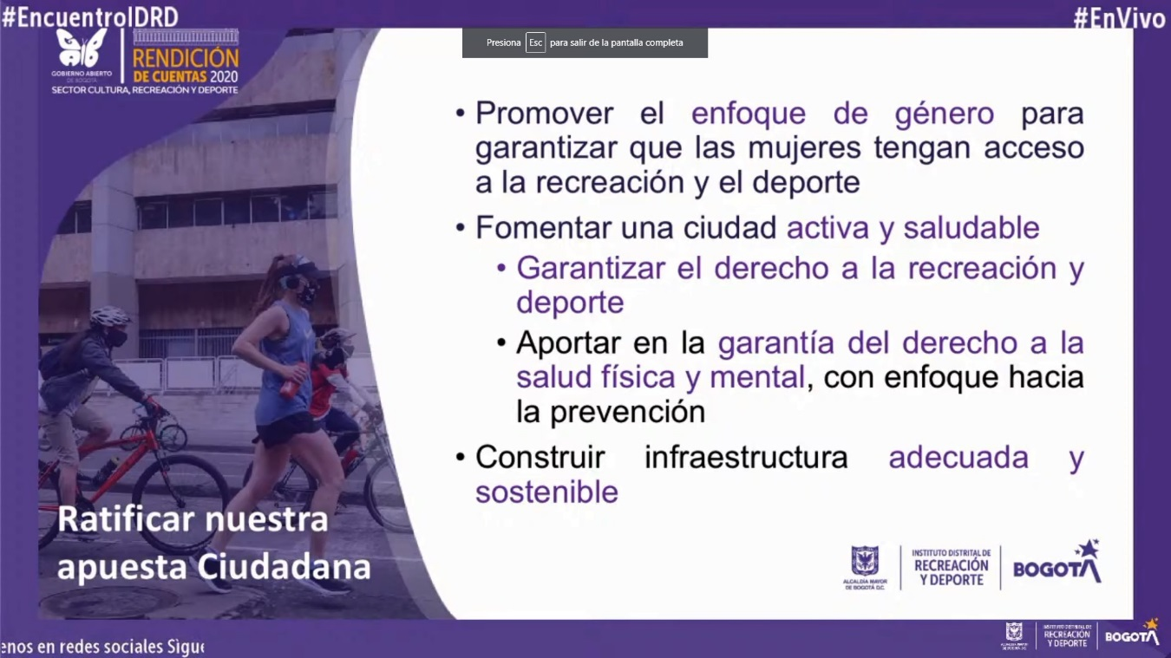

Fuente: <https://www.youtube.com/watch?v=rmnQbHM7DvE>

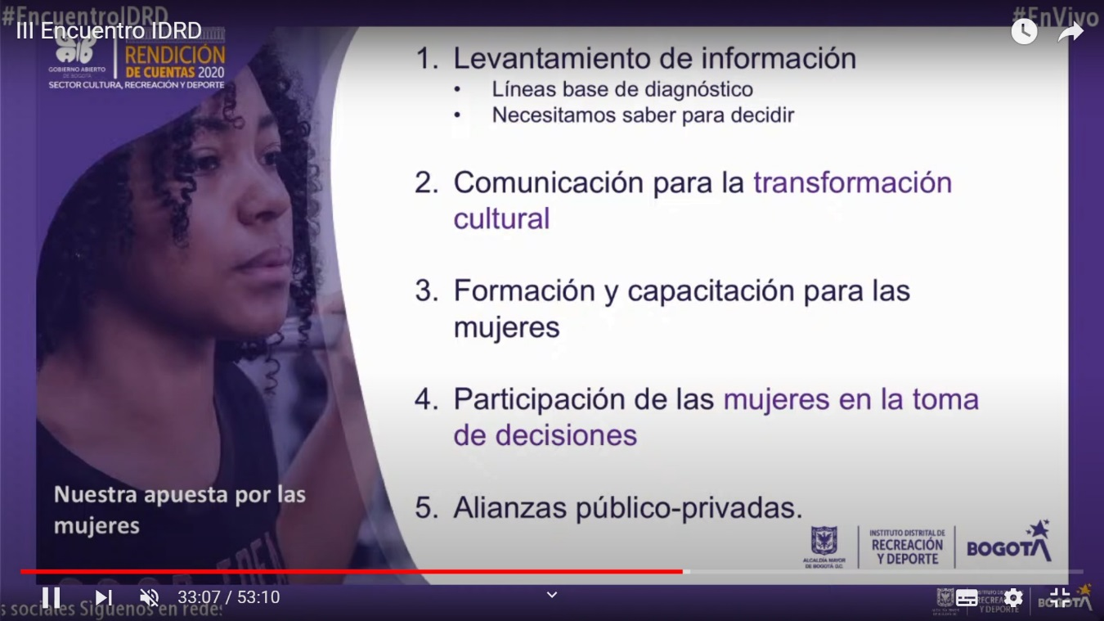

Fuente: <https://www.youtube.com/watch?v=rmnQbHM7DvE>

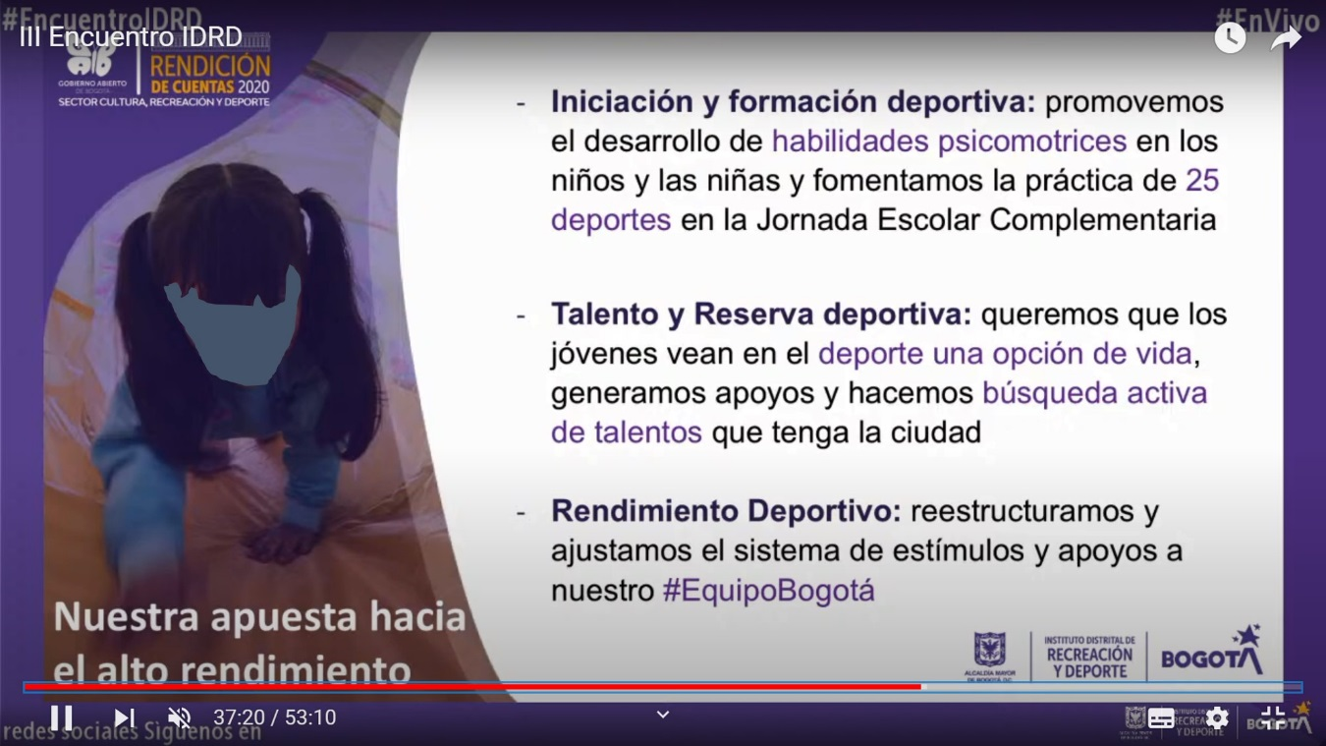

Fuente: <https://www.youtube.com/watch?v=rmnQbHM7DvE>

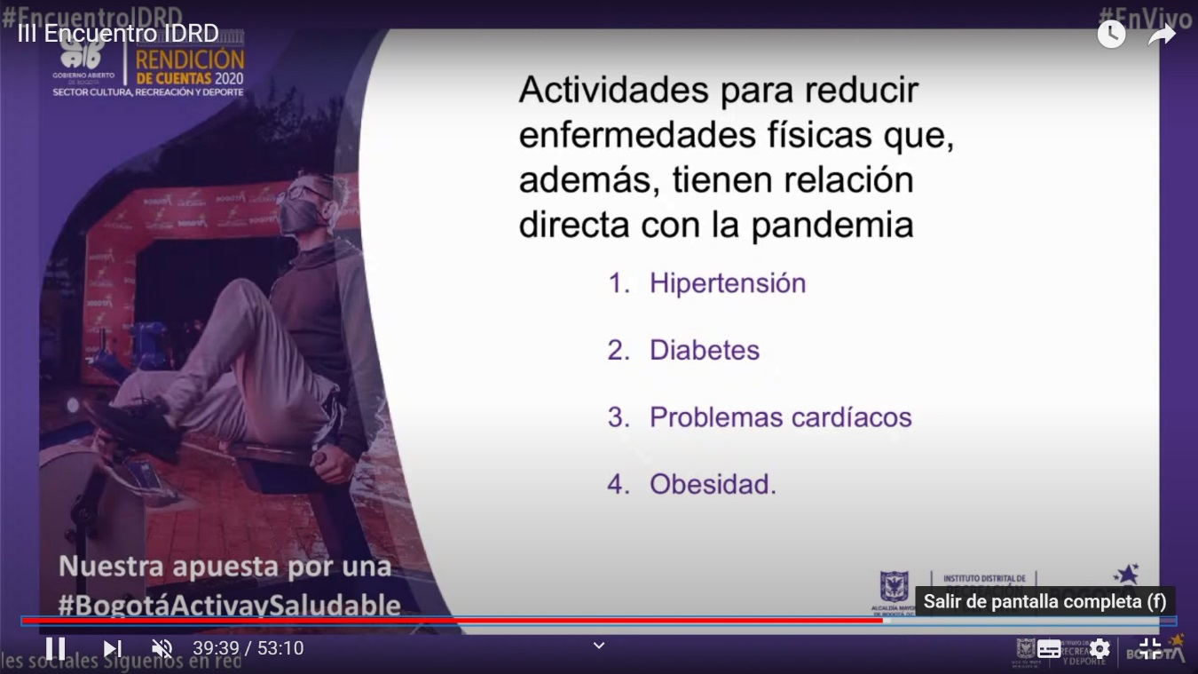

Fuente: <https://www.youtube.com/watch?v=rmnQbHM7DvE>

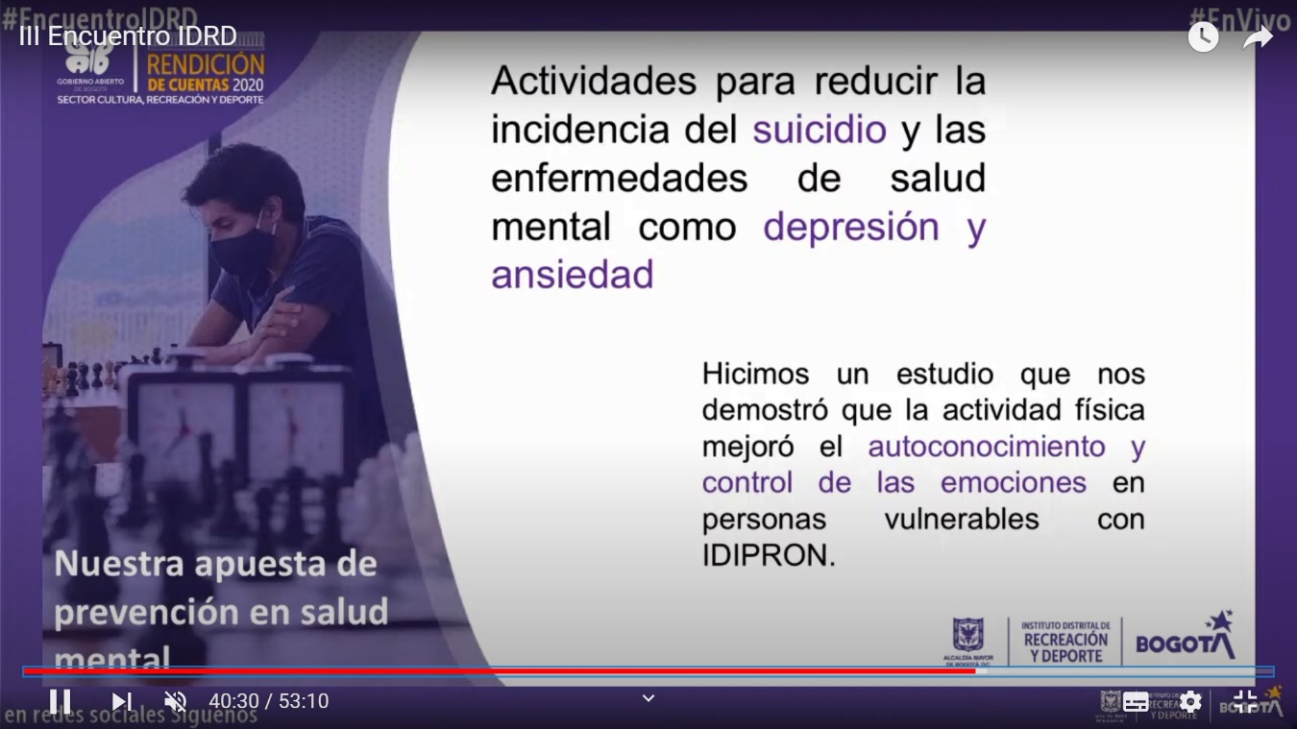

Fuente: <https://www.youtube.com/watch?v=rmnQbHM7DvE>

* I Encuentro IDRD (5-mar-21)

Imagen No. 6 – I Encuentro 2021

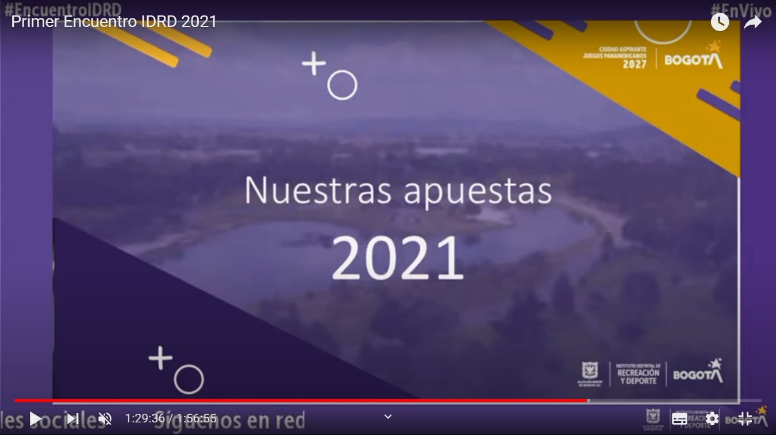

Fuente: <https://www.youtube.com/watch?v=mvQYY_m_QgI>

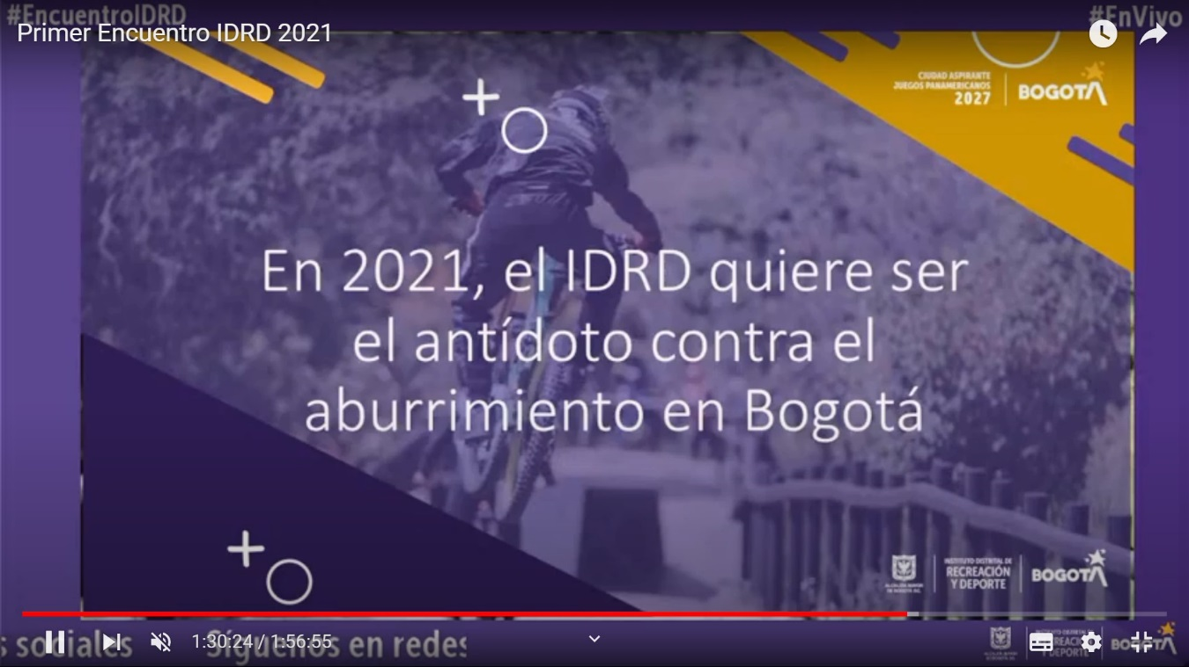

Fuente: <https://www.youtube.com/watch?v=mvQYY_m_QgI>

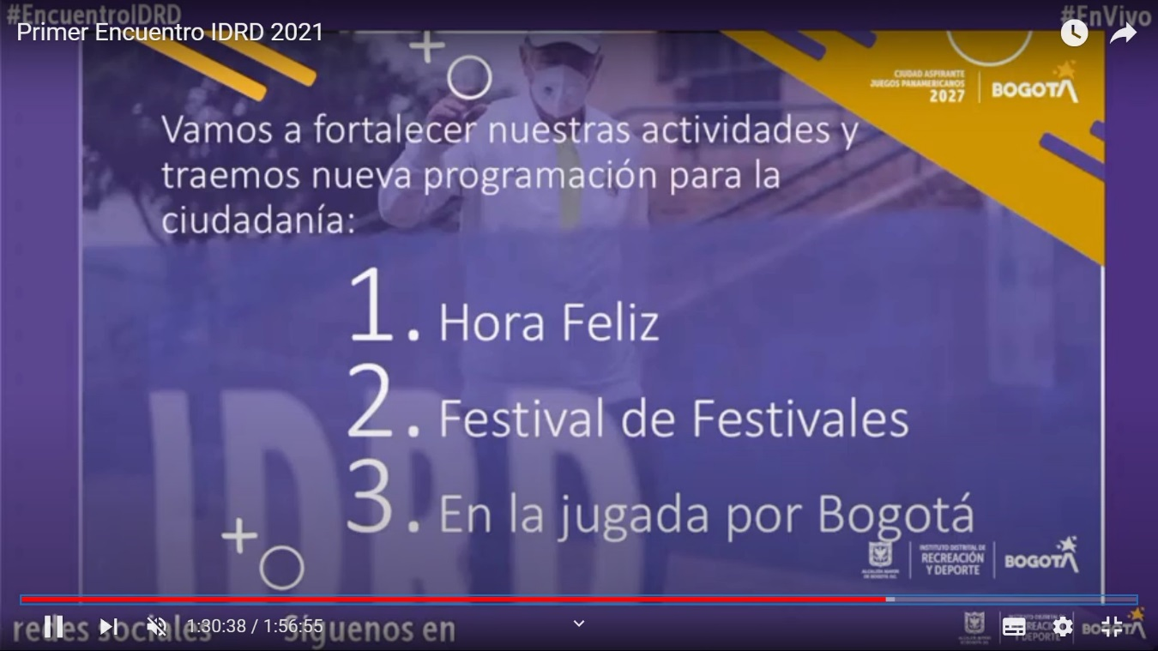

Fuente: <https://www.youtube.com/watch?v=mvQYY_m_QgI>

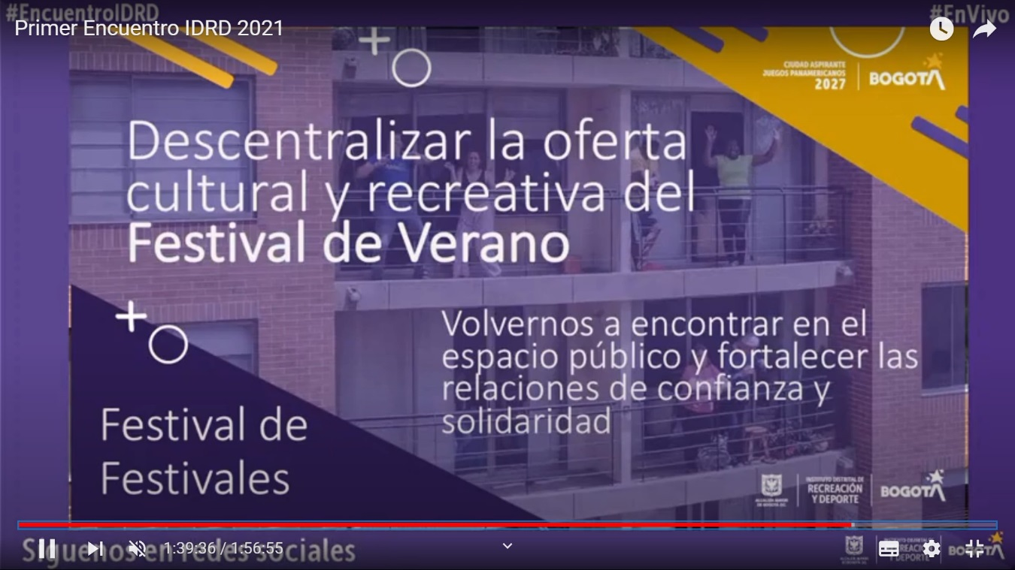

Fuente: <https://www.youtube.com/watch?v=mvQYY_m_QgI>

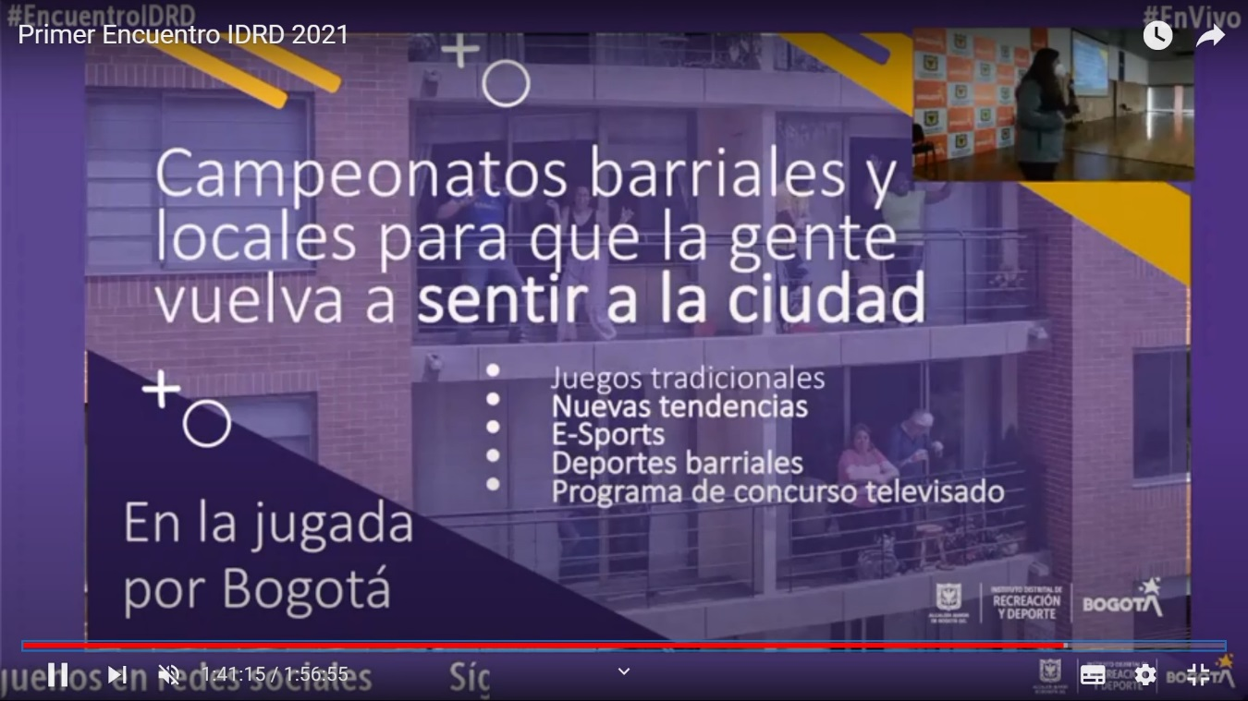

Fuente: <https://www.youtube.com/watch?v=mvQYY_m_QgI>

* II Encuentro IDRD (30-jun-21):

Imagen No. 7 – II Encuentro 2021

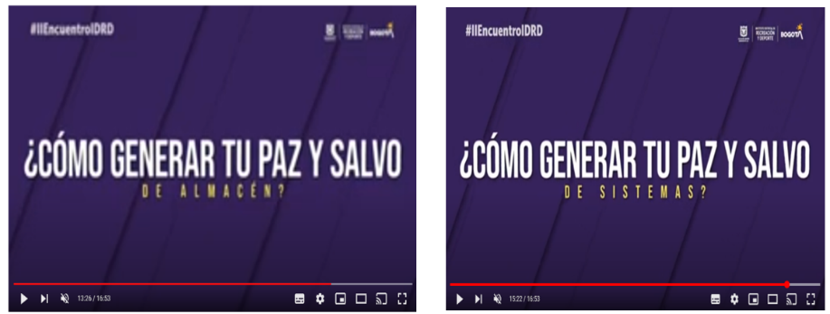

Fuente: <https://www.youtube.com/watch?v=0lh74ft2JQI>

Es importante mencionar que en el II encuentro IDRD del 2020 (23-jul-20), se dio a conocer a los colaboradores Supercades, funcionarios y contratistas, las principales apuestas que se tienen en el plan de desarrollo un *“Nuevo Contrato Social y Ambiental para el siglo XXI”*, sus programas, proyectos, actividades:

Imagen No. 8 – II Encuentro 2020

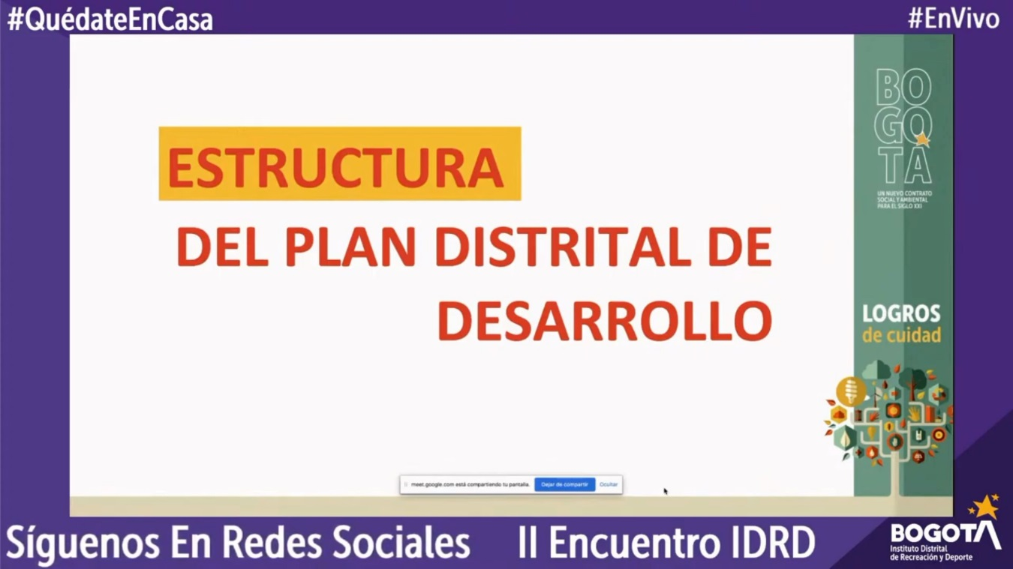

Fuente: <https://www.youtube.com/watch?v=T5ufsQgc3Yg>

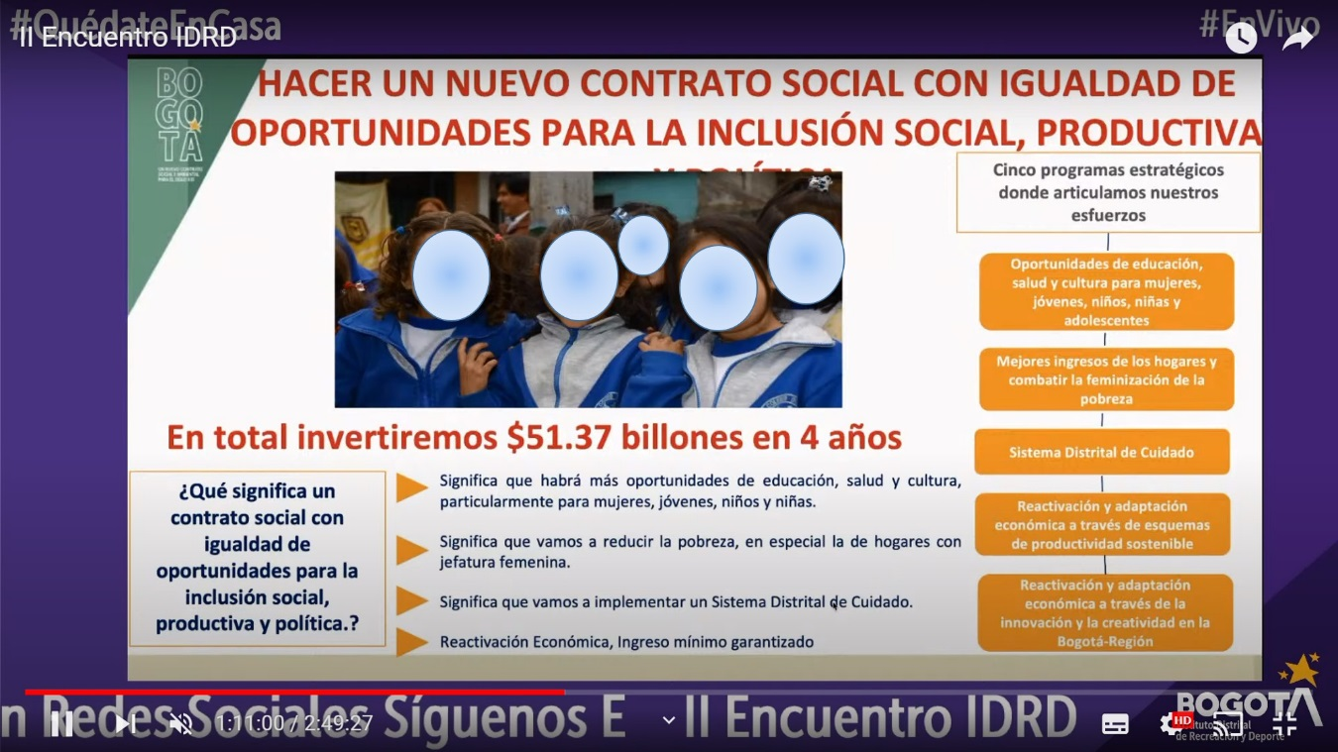

Fuente: <https://www.youtube.com/watch?v=T5ufsQgc3Yg>

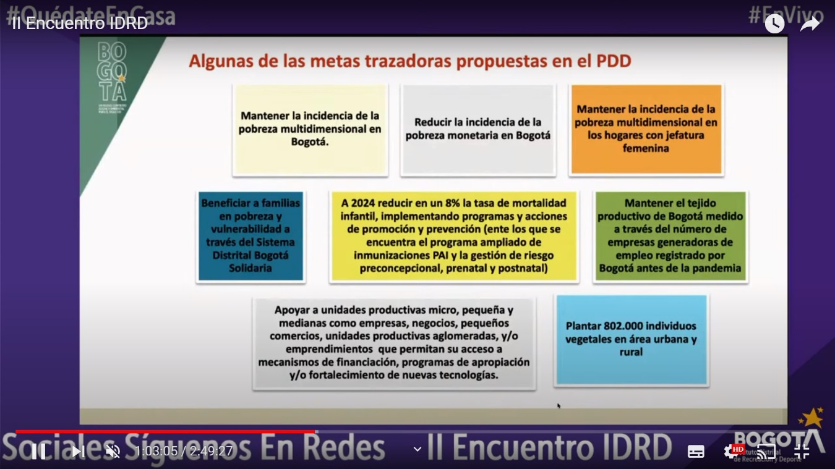

Fuente: <https://www.youtube.com/watch?v=T5ufsQgc3Yg>

**APP Agenda** Imagen No. 9 – APP Agenda

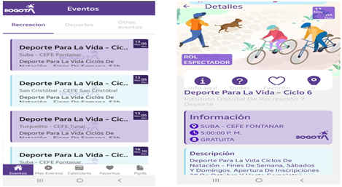

Permite visualizar de manera fácil la programación de eventos ofrecidos en recreación, deportes y otros, indicando la fecha, descripción y a quién va dirigido. A su vez, posibilita la remisión de Peticiones, Quejas, Reclamos, Denuncias y Solicitudes.

Una vez revisados los canales de comunicación, se observó que la información suministrada da a conocer a los servidores públicos las políticas, programas y actividades ofrecidos por el IDRD; a su vez se evidenció espacios para participar en la formulación de los planes y visión 2038.

Respecto de los mecanismos de evaluación para verificar la efectividad de la comunicación organizacional, para el año 2021, la OAC informa que la tiene programada en el cuarto trimestre de 2021; razón por la cual, se solicitó los resultados de la vigencia 2020.

Sobre el particular, la OAC aporta los resultados (ago-20) del sondeo de la percepción y satisfacción de la información publicada en la página web del IDRD, dirigido a la comunidad en general, en el que se plantearon dos (2) temas: i) *Acceso, navegación y contenido de la página web del IDRD* y ii) *Transparencia y Acceso a la Información Pública - Ley 1712 de 2014 en la página web del IDRD*.

Ahora bien, frente al tema de transparencia y acceso a la información de la página Web donde se encuentra publicado las políticas, planes y programas como se mencionó anteriormente, se presenta las siguientes conclusiones:

* El 90% de la población que respondió el sondeo (199 participantes), encuentra fácil el botón de transparencia y acceso a la información.
* El 86% de la población que respondió el sondeo (192 participantes), indicaron que la información que se encuentra publicada en transparencia es de fácil acceso y se puede trabajar con facilidad.

Respecto de la evaluación de los demás canales de comunicación indagados a la OAC no se aportó evidencia.

### **Numeral 3**

*“La operación efectiva de los diferentes niveles de responsabilidad y autoridad en materia de Control Interno - comité institucional de control interno, calidad, representante de la dirección, equipos operativos y equipo evaluador, que garantice el seguimiento de la gestión, la autoevaluación y la evaluación independiente, así como la generación y ejecución de los planes de mejoramiento, como impulsores del mejoramiento continuo y del cumplimiento de los objetivos de cada institución, bajo los parámetros de calidad, eficiencia y eficacia”.*

Para el desarrollo del presente numeral, se consultó la pestaña *Comités-IDRD* en el aplicativo Isolución y se solicitó copia de las actas a las Secretarías Técnicas del Comité Institucional de Gestión y Desempeño – CIGD y del Comité Institucional de Coordinación de Control Interno – CICCI, de las reuniones efectuadas en el segundo semestre de 2020 y las realizadas durante la vigencia del 2021. (memorando No. 386483 del 12-oct-21 a la OAP).

Considerando la información allegada, se verificó la existencia de actos administrativos de su constitución y las actas de las reuniones ordinarias y extraordinarias para evidenciar que se realice el seguimiento de la gestión, la autoevaluación y la evaluación independiente, así como la generación y ejecución de planes de mejoramiento.

**Comité Institucional de Gestión y Desempeño**

Se evidenció en el segundo semestre de 2020, la expedición de la Resolución No. 265 del 31-ago-20 *Por la cual se crea el Comité Institucional de Gestión y Desempeño del Instituto Distrital de Recreación y Deporte, IDRD*, como *órgano rector, articulador y ejecutor, a nivel institucional, de las acciones y estrategias para la correcta implementación, operación, desarrollo, evaluación y seguimiento del Modelo Integrado de Planeación y Gestión – MIPG*, en el IDRD.

En la mencionada Resolución se establece entre otros aspectos los siguientes:

* Artículo 3 del capítulo 2 Integración del CIGD: se indica el cargo de trece (13) servidores de la alta dirección.
* Artículo 5 del capítulo 2 Reuniones: *se reunirá de forma ordinaria dos veces al año previa convocatoria de la Secretaría Técnica del Comité y en forma extraordinaria cuando se requiera. Las reuniones se realizarán en forma presencial o virtual.*
* Artículo 7 del capítulo 2 Quórum y mayorías: *El Comité Institucional de Gestión y Desempeño sesionará y deliberará con la mitad más uno (1) de sus miembros y las decisiones las tomará por la mayoría simple de los miembros asistentes (…)*
* Artículo 12 del capítulo 3 Funciones del CIGD: se establece dentro de las funciones las siguientes:

“1*. Aprobar y hacer seguimiento, por lo menos una vez al año, a los planes e instrumentos establecidos para la operación del Modelo Integrado de Planeación y Gestión – MIPG.*

*2. Articular los esfuerzos institucionales, recursos, metodologías y estrategias para asegurar la implementación, sostenibilidad y mejora del Modelo Integrado de Planeación y Gestión – MIPG.*

*3. Asegurar la implementación y desarrollo de las políticas de gestión y directrices en materia de seguridad digital y de la información.*

*4. Definir mejoras al Modelo Integrado de Planeación y Gestión implementado por la entidad, con especial énfasis en las actividades de control establecidas en todos los niveles del instituto y estudiar y adoptar las mejoras propuestas por el Comité Institucional de Coordinación de Control Interno.*

*5. Efectuar recomendaciones al Comité Institucional de Coordinación de Control Interno en relación con las políticas de gestión y desempeño (…)*

*6. Generar espacios que permitan a sus participantes el estudio y análisis de temas relacionados con políticas de gestión y desempeño, buenas prácticas, herramientas, metodologías u otros temas de interés para fortalecer la gestión y el desempeño institucional y así lograr el adecuado desarrollo de sus funciones.*

*7. Las demás asignadas por el Representante Legal del IDRD que tengan relación directa con la implementación, desarrollo y evaluación del Modelo.”*

A su vez, mediante resolución 538 del 15-jul-21 se modificó el artículo 13 de la Resolución 265 de 2020, respecto a los *Responsables de implementación de las Políticas.*

Ahora bien, a continuación, se presenta el resultado del análisis de las actas aportadas por la Secretaría Técnica del Comité, para el período objeto de seguimiento.

**Acta No. 1 del 02-sept-20**: Se registró asistencia de once (11) de los trece (13) integrantes del comité, cumpliendo con el quórum deliberatorio, se trató entre otros los siguientes temas: i) respuesta del INCONTEC respecto a la cancelación del certificado NTC ISO 9001:2015, ii) socialización de la Resolución 265 de 2020[3], iii) presentación de los antecedentes y generalidades del MIPG y iv) Resultados del Formulario Único Reporte de Avances de la Gestión – FURAG 2019 y autodiagnósticos del MIPG.

Así mismo, se expuso y aprobó los siguientes planes: i) Plan de adecuación y sostenibilidad del MIPG 2020, *entendido como el conjunto de acciones para desarrollar los requerimientos contenidos en el manual operativo del MIPG versión 2 orientadas a lograr un avance significativo en la adecuación del SIG con el referente MIPG.* ii)Plan de acción de las políticas de MIPG 2020.

**Acta No. 2 del 12-nov-20**: se registró asistencia de la totalidad de los integrantes del comité, cumpliendo con el quórum deliberatorio. Se trató entre otros los siguientes temas:

Presentación de los resultados del Informe de la Veeduría Distrital sobre el *Análisis comparativo de brechas en la implementación de la dimensión de control interno del Modelo Integrado de Planeación y Gestión de las entidades distritales 2018-2019*. Se indica las recomendaciones mencionadas en el informe y en qué estado se encuentra el IDRD.

Seguimiento de los Planes de sostenibilidad y adecuación del MIPG y de acción de cada política de gestión y desempeño.

**Acta No. 1 del 12-abr-21**: Se registró asistencia de todos los integrantes del comité, cumpliendo con el quórum deliberatorio, se trató entre otros los siguientes aspectos:

* Presentación del Plan Estratégico de Tecnologías de la Información - PETI 2021-2024. Sobre el particular, la Directora General solicitó un comité virtual extraordinario el día 26-abr-21.
* Presentación de los resultados vigencia 2020 sobre el plan de adecuación y sostenibilidad del MIPG de la vigencia 2020. Así mismo, entrega del avance de las acciones para el cierre de brechas de cada una de las políticas o temas asociados, medido a través de la aplicación de los autodiagnósticos[4].
* Planificación vigencia 2021: i) Se presenta y se aprueba el Plan de adecuación y sostenibilidad del MIPG 2021. ii) Con base en los resultados de los autodiagnósticos se programan y aprueban 96 actividades para el cierre de las brechas (Plan de acción consolidado del MIPG). iii) Se presenta el seguimiento del avance de ejecución de las actividades programadas para 2021.

**Acta No. 2 del 26-abr-21**: de acuerdo con lo registrado en el acta existe quórum para sesionar y se realiza nuevamente la presentación del PETI 2021-2024, el cual se somete a aprobación, obteniendo 10 votos a favor.

**Acta No. 3 del 16-jul-21**: se hace citación a comité virtual asincrónico extraordinario para tratar la evaluación y votación del candidato postulado al curso *“innovación en gestión pública”* otorgado por la Alcaldía Mayor de Bogotá.

Al respecto, se indica que por medio de correo electrónico se recibió las evaluaciones del candidato postulado por el IDRD de los 11 miembros con derecho a voto. Una vez consolidadas las evaluaciones el candidato obtuvo un puntaje promedio de 3.85.

En consecuencia, se observa que se da cumplimiento con lo dispuesto en el numeral 3 del artículo 5 del Decreto 371 de 2010, en razón a que se cuenta con un acto administrativo de creación del comité y en las reuniones se tratan temas respecto de la gestión (avance de los Planes de Adecuación y Sostenibilidad y de los Planes de Acción MIPG) y autoevaluaciones a través de los autodiagnósticos, que permiten establecer planes de acción para disminuir las brechas existentes.

**Comité Institucional de Coordinación de Control Interno – CICCI**

Mediante Resolución 327 del 13-jun-18 se crea el CICCI del IDRD, como *órgano asesor e instancia decisoria en los asuntos del control interno en el Instituto, el cual impartirá lineamientos para la determinación, implantación, adaptación, complementación y mejoramiento permanente del Sistema de Control Interno del IDRD;* en el cual se establece entre otros apartes, los siguientes:

* Artículo 2 Integración: El CICCI está integrado por once (11) servidores de la alta dirección.
* Artículo 4 Reuniones, deliberación y quórum: …*se reunirá ordinariamente, por lo menos una vez cada semestre, y extraordinariamente, cuando el Director, su delegado o la Secretaría Técnica lo convoque…. deliberará y decidirá con la mitad más uno de sus miembros*.
* Artículo 3 Funciones: son funciones del CICCI las establecidas en el artículo 2.2.21.1.6 del Decreto 1083 de 2015 Único Reglamentario del Sector Función Pública, el cual fue adicionado por el artículo 4 del Decreto 648 de 2017.

Se procedió a revisar las actas del comité CICCI de la vigencia 2021, con el siguiente resultado:

**Acta sesión ordinaria – modalidad virtual del 27-ene-21**: Asistió la totalidad de los miembros del comité cumpliendo con el quórum decisorio. Dentro de los temas tratado se presentaron entre otros los siguientes aspectos:

* Presentación del estado del sistema de control interno del IDRD a 31-dic-20, precisando los resultados de la evaluación independiente del SCI, del Plan de Mejoramiento Institucional, del Plan Anual de Auditoría 2020 y los de la gestión de requerimientos recibidos de Entes Externos de Control.
* Presentación y aprobación del Plan Anual de Auditoría- PAA vigencia 2021.
* Presentación de los resultados de la aplicación de la política de administración del riesgo de cada una de las responsabilidades asignadas a los diferentes líderes del proceso en su rol de primera línea de defensa. Así como, la socialización del informe sobre la gestión de riesgos en el IDRD por parte de la OAP, reportando las actividades realizadas durante el segundo semestre de 2020.

**Acta sesión ordinaria – modalidad virtual del 21-jul-21**: de acuerdo con lo registrado en el acta existe quórum para sesionar y se realiza la presentación del estado del SCI al 30-jun-21, el avance y conclusiones del PAA 2021, resultados de la aplicación de la Política de Administración del Riesgos (por parte de la OCI), informe de la gestión de riesgos por parte de la primera y segunda línea de defensa (OAP), avance sobre la actualización de la política de riesgos de acuerdo con la última versión de la guía del DAFP, entre otros aspectos.

En conclusión, se observa con resultados satisfactorios que se verifica la operación efectiva y seguimiento de la gestión en materia del Sistema de Control Interno en las reuniones del CICCI.

### **Numeral 4**

*“La aplicación de herramientas e instrumentos técnicos que permitan la identificación y valoración permanente de los riesgos de la institución, así como de los controles y acciones para prevenirlos o mitigar su impacto, incluyendo de manera especial los relacionados con los procesos y sistemas mencionados en los artículos segundo a cuarto del presente decreto”*

Se cuenta con el aplicativo Isolución, como herramienta tecnológica, implementada para administrar de manera ágil, eficaz e integrada el Sistema de Gestión del Instituto, manteniendo trazabilidad de la documentación y normativa actualizada. Como puntos de uso para la gestión del riesgo se cuenta con los siguientes módulos:

* ***Tips de Interés en el link Riesgo de gestión****:* contiene las matrices de riesgo de gestión por procesos y vigencias, las cuales pueden ser consultadas.
* ***Mejora / Acción para abordar riesgos***: seguimiento de los planes de acción asociados a los riesgos de gestión.
* ***Medición / Mediciones y reportes*:** link y módulo donde se encuentran los registros de los indicadores tanto de gestión como los asociados a los mapas de corrupción.

Los riesgos de corrupción, son cargados en la página web de la Entidad en el link de transparencia, incluyendo los mapas de corrupción por procesos y su trazabilidad por fechas de actualización y vigencia.

**Seguimiento periodo octubre a diciembre de 2020**

En la vigencia 2020, los mapas de riesgos de gestión y corrupción por procesos fueron objeto de actualización de conformidad con la Política de administración de riesgo en el IDRD v3.

La OCI en su rol de *Evaluación de la Gestión del Riesgo* realizó evaluación a la gestión del riesgo y diseño de controles, resultado de ello, los procesos actualizaron sus respectivos mapas de riesgos, atendiendo en gran parte las observaciones de esta oficina.

El último seguimiento a la gestión del riesgo del IDRD se realizó con corte a 31-dic-20, en el cual se evaluó la efectividad de los controles tanto de los mapas de riesgos de gestión como de corrupción, a la fecha se presentan las siguientes observaciones:

* Se evidenció falencias en el seguimiento a la implementación de los controles de conformidad con las seis (6) variables del diseño de controles.
* Se evidenciaron controles inadecuados que conllevaron hacer inefectivos para la mitigación del riesgo.
* Debilidades en la definición de planes de acción y contingencia.

En virtud de lo anterior, se concluyó la necesidad para la vigencia 2021 de realizar ajustes a los riesgos de gestión y corrupción, teniendo en cuenta las observaciones aportadas por la OCI.

Por otra parte, dando cumplimiento con las responsabilidades asociadas en la Política de administración de riesgo en el IDRD, la OCI reportó a la OAP los riesgos materializados y posibles riesgos no identificados como resultado de las Auditorías Internas, vigencia 2020.

Así mismo, durante los meses de noviembre y diciembre de 2020, desde el rol de *Evaluación de la Gestión del Riesgo*, se evaluó la implementación de la Política de administración en el IDRD v3, particularmente en el cumplimiento del rol y responsabilidades para cada una de las líneas de defensa. El resultado de la evaluación fue presentado en Comité CICCI del mes de enero de 2021.

**Seguimiento periodo enero a septiembre de 2021**

Durante la vigencia 2021, no hubo actualización de mapa de riesgos de gestión por proceso, dándose por hecho como vigentes los riesgos y controles establecidos en la vigencia 2020.

En el mes de enero 2021 se actualizaron los mapas de riesgos de corrupción, de igual manera en el transcurso de la vigencia éstos se han actualizado como resultado de las evaluaciones realizadas por la OCI.

Para los riesgos de corrupción, en el mes de abril, la OCI realizó revisión y análisis de los mismos, así como el diseño de sus controles, realizando la retroalimentación a cada uno de los procesos. Al mismo tiempo, se realizaron los respectivos seguimientos y observaciones al Plan Anual Anticorrupción y de Atención al Ciudadano - PAAC con corte abril y agosto 2021.

Así mismo, en el primer semestre de la vigencia la OAP en su rol de segunda línea de defensa, brindó acompañamiento a los líderes y colaboradores de los procesos en la revisión y actualización del contexto estratégico del proceso. De acuerdo con lo observado por la OCI, se encuentra pendiente el contexto estratégico institucional.

En el primer semestre 2021, desde el rol *de Evaluación de la Gestión del Riesgo*, se evaluó la implementación de la Política de administración en el IDRD v3, particularmente en el cumplimiento del rol y responsabilidades por cada una de las líneas de defensa. El resultado de la evaluación fue presentado en el CICCI del mes de julio de 2021.

En el CICCI realizado el 23-jul-21, la OCI presenta a los miembros las siguientes recomendaciones, luego de ver los resultados de la aplicación de la Política de administración del riesgo durante el primer semestre 2021, así:

* Sensibilización a los equipos de trabajo sobre la Política de administración del riesgo.
* Identificar los roles y responsabilidades a cargo de cada equipo de trabajo.
* Mantener la trazabilidad de los ajustes, modificaciones o inclusiones realizadas a los riesgos en administración.
* Implementar actividades de control sobre la administración de riesgos de gestión y corrupción.
* Asesorar a los líderes de proceso y sus equipos de trabajo en el análisis del contexto estratégico de la Entidad

Como resultado se obtuvo la aprobación de la actualización de la Política de administración de riesgo en el IDRD v4, la cual guarda coherencia parcial con el MIPG y los lineamientos establecidos en la Guía de Administración de Riesgos y el Diseño de Controles en Entidades Públicas v5 - DAFP, cuyas mejoras se enfocaron a:

* Ajustes del alcance de la Política, en la cual se excluyeron los riesgos ambientales, de seguridad y salud en el trabajo, los cuales deben ser administrados de acuerdo con los lineamientos establecidos por los Entes que los regulan, siendo exclusiva su aplicación a riesgos de gestión y corrupción.
* Ajustes de los roles y responsabilidades de cada una de las líneas de defensas.
* Se eliminaron las responsabilidades relacionadas con los supervisores e interventores de contratos en el rol de segunda línea de defensa.
* Se complementó en la etapa de identificación del riesgo, la inclusión de causa inmediata e impacto.
* Para calificar el impacto, solo se tuvo en cuenta el criterio “*reputacional”.* En la Guía de administración de riesgos y el diseño de controles en Entidades Públicas, se considera la *“afectación económica y reputacional”* como aspectos principales frente a la posible materialización de los riesgos.
* Para la evaluación del riesgo, se adicionaron los controles “correctivos”, que actúan posterior a la materialización del riesgo.

Cabe resaltar que las actividades pendientes a concluir en la vigencia 2021 son:

1. La OAP deberá realizar capacitaciones de la Política de administración de riesgos en el IDRD v4 a todos los colaboradores de la Entidad.
2. En cumplimiento con las responsabilidades asociadas en la Política de administración de riesgo, la OCI deberá reportar a la OAP los riesgos materializados y posibles riesgos no identificados como resultado de las auditorías internas, vigencia 2021.
3. Por parte de la OCI en su Rol de *Evaluación de la Gestión del Riesgos* realizar la Evaluación a la Política de administración del riesgo en el IDRD v4.
4. Tercera evaluación cuatrimestral a riesgos de corrupción con corte a 31-dic-21.

**Evaluación independiente del Sistema de Control Interno**

En el ejercicio de la Evaluación Independiente del SCI realizada a 30-jun-21, se detectaron las siguientes fortalezas y debilidades en el componente de Evaluación de Riesgos, las cuales fueron presentadas a los diferentes procesos en la retroalimentación realizada por la OCI en el mes de agosto 2021:

**Fortalezas:**

* Mecanismo para vincular los objetivos estratégicos con los proyectos de inversión.
* La definición de los objetivos para los procesos, programas y/o proyectos; son específicos, medibles, alcanzables, relevantes y delimitados en el tiempo.
* Monitoreo de los riesgos de corrupción de acuerdo con la periodicidad establecida en la Política para la administración del riesgo del IDRD.

**Debilidades:**

* Documentar los cursos de acción específicos implementados para el tratamiento de los riesgos materializados en la vigencia 2021, de conformidad con la Política de administración de riesgos establecida en el IDRD, así como revisar las causas generadoras de la materialización; se observan deficiencias en los soportes que lo respaldan.
* Falta de actualización de los mapas de riesgos de gestión para la vigencia 2021.
* Falta de continuidad en la aplicación de los planes de acción que estaban previstos para los riesgos de gestión administrados en 2020.

En conclusión, se observa que se da cumplimiento con el numeral 4 por cuanto se identifica, evalúa y administran los riesgos que pueden llegar a afectar el logro de los objetivos institucionales, de conformidad con la Política de administración de riesgo vigente. A su vez, la Entidad cuenta con una herramienta tecnológica “Isolución” la cual contiene módulos asociados con la gestión del riesgo. Sin embargo, se presentan debilidades detectadas en la evaluación independiente del SCI que deberán ser consideradas por los procesos.

### **Numeral 5**

*“El mejoramiento, desarrollo y actualización de los sistemas de información y control, de manera que la información operativa, administrativa y financiera que genere y reporte la entidad sea oportuna, consistente y veraz, para la toma de decisiones en los niveles institucional, sectorial y distrital.”*

A efectos de comprobar tanto el mejoramiento, desarrollo y la actualización de los sistemas de información del Instituto, se procedió por parte de la OCI a verificar el avance obtenido respecto del PETI, para lo cual se identificó el estado actual de los proyectos que componen el Plan, observando lo siguiente:

**Tabla No. 6 -  Información Avance Proyecto del PETI del IDRD**

| **PROYECTO** | **ALCANCE** | **LOGROS** | **RESTRICCIONES** | **ESTADO ACTUAL** | **Observación OCI** |
| --- | --- | --- | --- | --- | --- |
| PANDORA | *Implementación, parametrización y puesta en marcha del módulo de planeación de  PANDORA, desarrollado por IDARTES, en el IDRD* | *1. Se obtuvo acceso a un ambiente de pruebas suministrado por IDARTES.* | *Solo se implementará el módulo de Planeación del aplicativo PANDORA* | *1. En elaboración del acuerdo inter-administrativo* | De acuerdo a la Información reportada por la SAF, se cuenta con proyecto de elaboración de convenio interadministrativo cuyo objeto es “*Aunar esfuerzos técnicos, tecnológicos y administrativos, para continuar con el desarrollo de la plataforma para la gestión de la planeación y gestión institucional – Pandora, entre el Instituto Distrital de las Artes y el Instituto Distrital de Recreación y Deportes - IDRD.”* |
| *2. Se realizó prueba piloto con funcionarios del área de planeación del IDRD para revisar funcionalidad y dar viabilidad para la implementación.* |
| *3. Se realizó reunión técnica IDRD e IDARTES, para determinar actividades técnicas a realizar para la implementación.* |
| *4. Se adelantan reuniones para llevar a cabo acuerdo inter-institucional.* |
| ORFEO | *Implementación, adecuación, parametrización y puesta en marcha de Orfeo en versión 7.3* | *1. Se adelantó actualización de la propuesta con proveedor involucrando en el alcance la migración.* | *La cuota de presupuesto asignada al proyecto para el 2021* | *En Stand by, esperando presupuesto* | Se observó cotización para la implementación del “Sistema de Gestión Documental ORFEO NG”; sin embargo, a parte del documento de propuesta comercial no hay ningún tipo de avance. |
| GOBIERNO ARQUITECTURA DE SISTEMAS DE INFORMACIÓN | *Diseño y construcción de documentos base el dominio de sistemas de información de acuerdo con el marco de referencia de arquitectura empresarial.* | *Se adelantó la primera versión Guía de Desarrollo Seguro(GOBIERNO)* | *No hay ninguna detectada* | *1.Actualización y evolución de la primera versión* | Se observó el documento denominado “*Guía desarrollo seguro*” (Oct- 21) el cual de su contenido se desprenden pautas y recomendaciones metodológicas a tener en cuenta por los desarrolladores en el proceso de construcción del Software.  Dicho documento se encuentra en borrador (no hay soporte de aprobación ni publicación en Isolución) |
| *• Actualización de capítulos orientados a PHP* |
| *• Actualización De Buenas Prácticas En Base De Datos* |
| *• Depuración y validación de código fuente* |
| GOBIERNO MAPA DE RUTA SIM2 | *Fortalecimiento de la arquitectura de SIM para la incorporación de y evolución de la plataforma desde la vista de sistemas de información.* | *Se adelantó la primera Procedimiento de Desarrollo Seguro* | *No hay ninguna detectada* | *1.Actualización y evolución de la primera versión* | Se observó el flujograma del Procedimiento para la construcción e implementación del desarrollo de software en sitio.  Dicho documento es un borrador (no hay soporte de aprobación ni publicación en Isolución) |
| *• Presentación de principios básicos de Scrum* |
| *• Roles del proceso* |
| *• Diagrama del proceso* |
| *• Gestión de la comunicación entre roles* |
| DECISIONES CON DATOS | *Creación de artefactos para inventarios de bases de datos del IDRD* | *1. Se realizó catálogos de bases de datos de IDRD y los servidores donde están alojados* | *No hay ninguna detectada* | *1. Artefactos en elaboración* | Se observó el documento denominado *“Guía Bases Datos Relacionales*” que se encuentra en construcción, así mismo, el listado base de datos, que indica la finalidad y el repositorio de la misma.  De otra parte, no se observó documento relacionado con la guía interoperabilidad. |
| *Creación de guías para diseño, estandarización y almacenamiento de Bases de Datos* | *2. Se realizó catálogo de bases de datos del IDRD relacionados con las aplicaciones que los utiliza* |
| *Guía de interoperabilidad* | *2. Se adelanta la creación de guías para diseño de bases de datos relacionales* |
| PMO | *Contar con las herramientas necesarias para la formulación y gestión de Proyectos de TI que generen un alto impacto en la entidad.* | *1. Definición del Plan de Configuración*  *2. Definición de los Formatos de Gestión de Proyectos:*  *- Acta constitución del proyecto*  *- Matriz Requisitos*  *- Inventario Formatos*  *- Matriz Comunicaciones*  *- Matriz de Interesados*  *- Políticas*  *- Matriz de Riesgos*  *- Procedimientos*  *- Presentación seguimiento*  *- Presentaciones en Power Point*  *3. Catálogo de Formatos para realizar el seguimiento a las versiones.* | *No hay ninguna detectada* | *1. Documentos en Elaboración 2. Seguimiento a los Proyectos sobre la documentación de Gestión requerida.* | Se observó el documento denominado “Plan de Configuración del PMO” (Project Management Office), este documento todavía se encuentra en etapa de construcción (no se encuentra aprobado ni publicado en Isolución).  De otra parte, se observó la carpeta “Formatos -PMO” en la que se registran los formatos procedimientos, plantillas matrices, a ser utilizados en la gestión de proyectos; estos documentos están en construcción  (no se encuentra aprobado ni publicado en Isolución). |
| GOBIERNO TI | *Reestructurar el Área de TI para que se convierta en un proceso Estratégico* | 1. *Alineación de Brechas PETI Vs Lineamientos MINTIC*  *2. Definición de la EDT del proyecto*  *3. KickOff*  *4. Documentación: Acta de Constitución, Matriz de Interesados, de comunicaciones, de Riesgos y Cronograma* | *No hay ninguna detectada* | *1. Inicio del Cronograma de trabajo* | Se observó matriz de análisis de brecha respecto del cumplimiento de los Dominios del modelo COBIT, así mismo, las presentaciones: gobierno TI y proceso definición gobierno TI.  Se evidenció carpeta denominada “Gobierno TI” en la que se encontraron los soportes de la gestión efectuados.  Se visualizó que en el acta de constitución del proyecto éste se suscribió el 26-sep-21, y que la finalización del proyecto se estima para el 30-abr-22. |
| PARQUES | *Migración del sistema de información Parques, como parte del proceso de actualización de tecnología para:*  *1. Mejorar aspectos de usabilidad*  *2. Robustecer la seguridad del sistema de información*  *3. Aplicar mejoras funcionales* | *1. Definición alcance*  *2. Elaboración documentos de proyecto: Acta de inicio, EDT, Matriz de interesados, matriz de riesgos, matriz de comunicaciones)*  *3. Salida fase 1 pruebas*  *4. Determinación requisitos fase 2*  *El proyecto consta de 4 fases:*  *Fase 1: Funcionalidades asociadas a Ficha Técnica*  *Fase 2: Funcionalidades asociadas a Inventarios*  *Fase 3: Funcionalidades asociadas a Diagnósticos Fase 4: Funcionalidades asociadas a Planes de Emergencia* | *Alcance inicial contempla migración* | *1. ejecución de pruebas fase 1 2. Recopilación información de nuevos requerimientos* | Se observó el acta de constitución del proyecto (27-sep-21) el cual establece el alcance, el propósito, beneficios, y factores de éxito entre otros datos.  Se evidenció la presentación en la que se establecen las fases 1 y 2 del proyecto, de igual forma se visualizó matriz que registra las áreas y los requerimientos. |
| SEDE ELECTRÓNICA | *Llevar a cabo la adecuación de IDRD como sede Electrónica para integrarla al Portal Único del Estado Colombiano – GOV.CO con la cual se busca:* | *1. Definición de alcance*  *2. Elaboración documentos de proyecto: Acta de inicio, EDT, Matriz de interesados, matriz de riesgos, matriz de comunicaciones)*  *3. Definición matriz autodiagnóstico*  *4. Alineación alcance con lineamientos de MINTIC*  *1. Cumplir con los lineamientos de la estrategia de Gobierno Digital establecidos por el MinTIC*  *2. Integrar las interacciones digitales ciudadano-estado existentes con el Portal Único del Estado Colombiano*  *3. Integrar de manera única Portales, sitios, micrositios, aplicaciones, entre otros, a la Sede Electrónica*  *El proyecto consta de 3 fases:*  *Fase 1 – Look & Feel: Acciones necesarias para dar cumplimiento a los lineamientos relacionados*  *Fase 2 – Contenido Sede Electrónica: Acciones para dar cumplimiento a los lineamientos de Transparencia*  *Fase 3 – Integración GOV.CO: Acciones necesarias para asegurar la integración con el Portal Único del Estado* | [*el alcance contempla implementación de look&Feel, aún no se contempla integración técnica con GOV.Co*](http://gov.co/) | *1. matriz de autodiagnóstico Sede Electrónica y Transparencia* | Se observó que en el acta de constitución del proyecto (27-sep-21), no se indica la fecha esperada de finalización el cual establece el alcance, el propósito, beneficios, y factores de éxito entre otros datos.  A su vez se visualizó una matriz denominada de diagnóstico, la cual consolida los requerimientos legales de la sede electrónica. |
| *HISTORIAS CLINICAS* | *Adquisición de licencias de uso de un software de historias clínicas electrónicas para los atletas del registro de Bogotá* | *1. Generación de un documento RFI (requerimiento de información) para los posibles oferentes.* | *Presupuesto de 219 MM* | *Publicación de prepliegos en SECOP* | Se observó la carpeta de documentos  previos del proceso de contratación; así mismo, se evidenció que se encuentra publicada en el SECOP II con el proceso “IDRD-SG-SAMC-056-2021” |
| *2. Generación de la ficha técnica del requerimiento.* |
| *3. Recepción de 5 cotizaciones del servicio.* |
| *4. Estudios previos.* |
| *5.Estudio de mercado.* |
| *NUBE* | *Adquisición del servicio de computación en la nube para migrar parte de la infraestructura tecnológica del IDRD* | *1. Reuniones de asesoría del servicio con Microsoft, Google y Microsoft.* | *No hay ninguna detectada* | *Publicación orden de compra en SECOP* | [Se observó la carpeta de documentos  previos del proceso de contratación; así mismo, se evidenció que se encuentra publicado en la Tienda Virtual del Estado Colombiano con la orden de compra No. 77909 “https://colombiacompra.gov.co/tienda-virtual-del-estado-colombiano/ordenes-compra/77909 ”](https://colombiacompra.gov.co/tienda-virtual-del-estado-colombiano/ordenes-compra/77909) |
| *2. Ficha técnica para el arrendamiento de 4 servidores en la nube Microsoft a través de Colombia compra eficiente.* |
| *3. Estudios previos.* |
| *4. Publicación proceso en SECOP* |
| *FACTURACIÓN ELECTRÓNICA* | *Contratación del servicio de un operador autorizado por la DIAN para la facturación electrónica de servicios con costo ofrecidos por el IDRD.* | *1. Elaboración ficha técnica.* | *Liberación línea de PAA* | *Remisión ficha técnica al área de costos* | Se observó la ficha técnica para la adquisición de bienes y servicios, en la que se establece necesidad  de adquirir un servicio por parte del operador autorizado por la DIAN para el proceso de Facturación Electrónica. |
| *USO Y APROPIACIÓN DE TECNOLOGÍAS DE LA INFORMACIÓN* | *Establecer lineamientos orientados a lograr el involucramiento de los diversos grupos de interés del IDRD en la participación de las iniciativas de TI, y el desarrollo de competencias TIC, las cuales se impulsan mediante las Tecnologías de Información, como habilitador de la estrategia del Instituto y de esta forma posicionar al área de sistemas estratégicamente.* | *1. Reunión de inicio con el área de sistemas.* | *No hay ninguna detectada.* | *Proceso de elaboración de documento matriz de grupos de interés.* | Se observó la presentación denominada “*Estrategia y apropiación*” en el contenido de las dos diapositivas se habla del dominio de uso y apropiación a efectos de involucrar los grupos de interés en las Iniciativas TI. |
| *SEGURIDAD E INFRAESTRUCTURA* | *Evolución del Modelo de Seguridad y Privacidad de la Información (MSPI), el cual se encuentra alineado con el Marco de Referencia de Arquitectura TI, el Modelo Integrado de Planeación y Gestión (MIPG) y La Guía para la Administración del Riesgo y el Diseño Controles en entidades Públicas* | *1. Definición del Cronograma*  *2. Definición de la primera versión de la Política de Seguridad de la Información*  *3. Elaboración del acto administrativo para Política de Seguridad de la Información* | *No hay ninguna detectada.* | *1. Validación y ajuste del cronograma* | De la información reportada por el área se envió el link de soporte respecto al cronograma con el nombre (Crono.MSPI_VA1); sin embargo, al ingresar aparece el siguiente mensaje:    Por lo que no fue posible verificar el soporte. |
|  |  |  |
| *03-ARQUITECTURA EMPRESARIAL* | *Generar un estudio previo y un estudio de mercado para la contratación de servicios que desarrollen un ejercicio de arquitectura empresarial en el IDRD* | *1. Extracción de las necesidades (concern) que se pueden atender con un ejercicio de AE*  *2. Definición de la Ficha Técnica*  *2.1 Proposición de Objetivos de Negocio, Impulsores (Drivers) y Restricciones (Alcance) para el ejercicio de AE*  *2.2. Cuantificación del equipo necesario*  *2.3. Definición de Principios de Arquitectura* | *No hay ninguna detectada* | *1. En presentación de la ficha técnica a los patrocinadores  2. Validación de la ficha técnica para salir al estudio de mercado* | Se observó la presentación de pensamiento de diseño, relacionado con ejercicio de arquitectura empresarial en el uso de la TI, así mismo se visualizó la ficha técnica para la adquisición de bienes y servicios cuyo objeto pretende contratar los servicios de consultoría para la ejecución de arquitectura empresarial, a fin de atender la optimización de la articulación tecnológica del proceso de promoción y recreación del IDRD. |

Fuente: Diseño OCI de la información reportada por parte de la SAF

De lo anterior se observó que el PETI cuenta con proyectos enfocados en desarrollo de diversas temáticas del proceso de TI, ( estratégico, procedimental, operativo), los cuales tienen gestiones importantes en lo que respecta a la presente vigencia, teniendo en consideración el periodo en que se llevará a cabo el Plan Estratégico 2021 - 2024, de otro lado, se debe traer a colación que el Instituto ha gestionado actividades para el mejoramiento continuo de los sistemas de información como los son:

* Desarrollo de módulos adicionales del sistema de información misional SIM.
* Implementación del Aplicativo Portal Contratistas.
* Desarrollo del cuadro de mando Orfeo.
* Desarrollo de la Intranet del Instituto.

**Imagen No. 10- Sistemas de Información del IDRD**

**Intranet del IDRD**

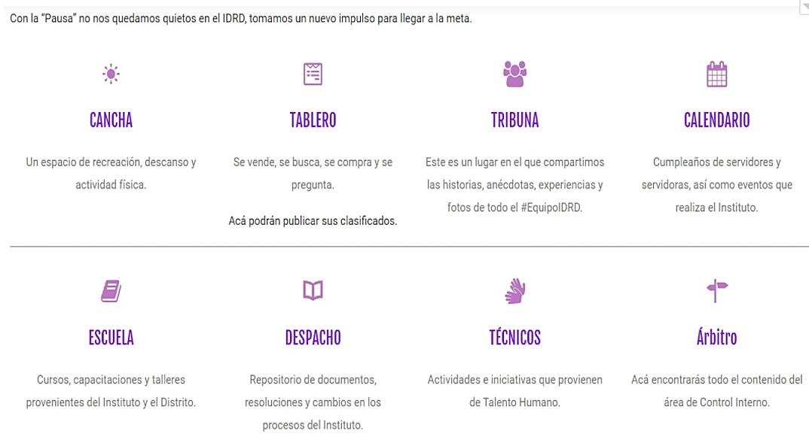

Fuente: Tomada de Sistemas de Información del IDRD - Intranet (<https://intranet.idrd.gov.co>)

**Sistema de Información Misional del IDRD – SIM**

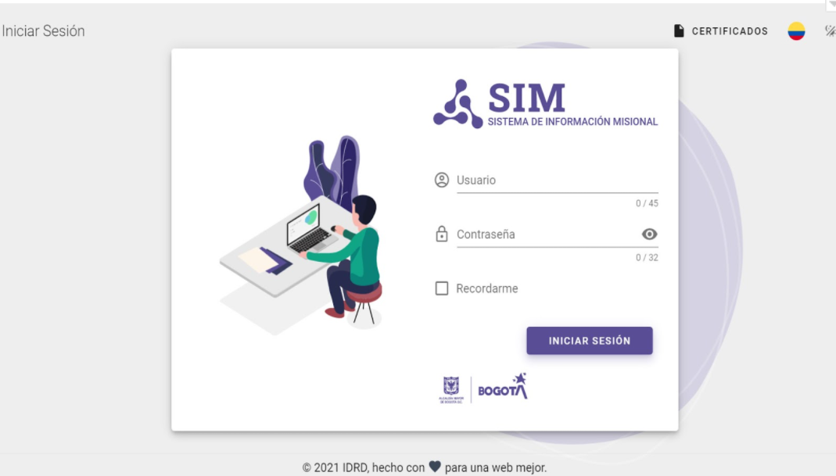

Fuente: Tomada de Sistemas de Información del IDRD - SIM (<https://sim.idrd.gov.co/portal-contratista/es/login/>)

**Cuadro De Mando – ORFEO**

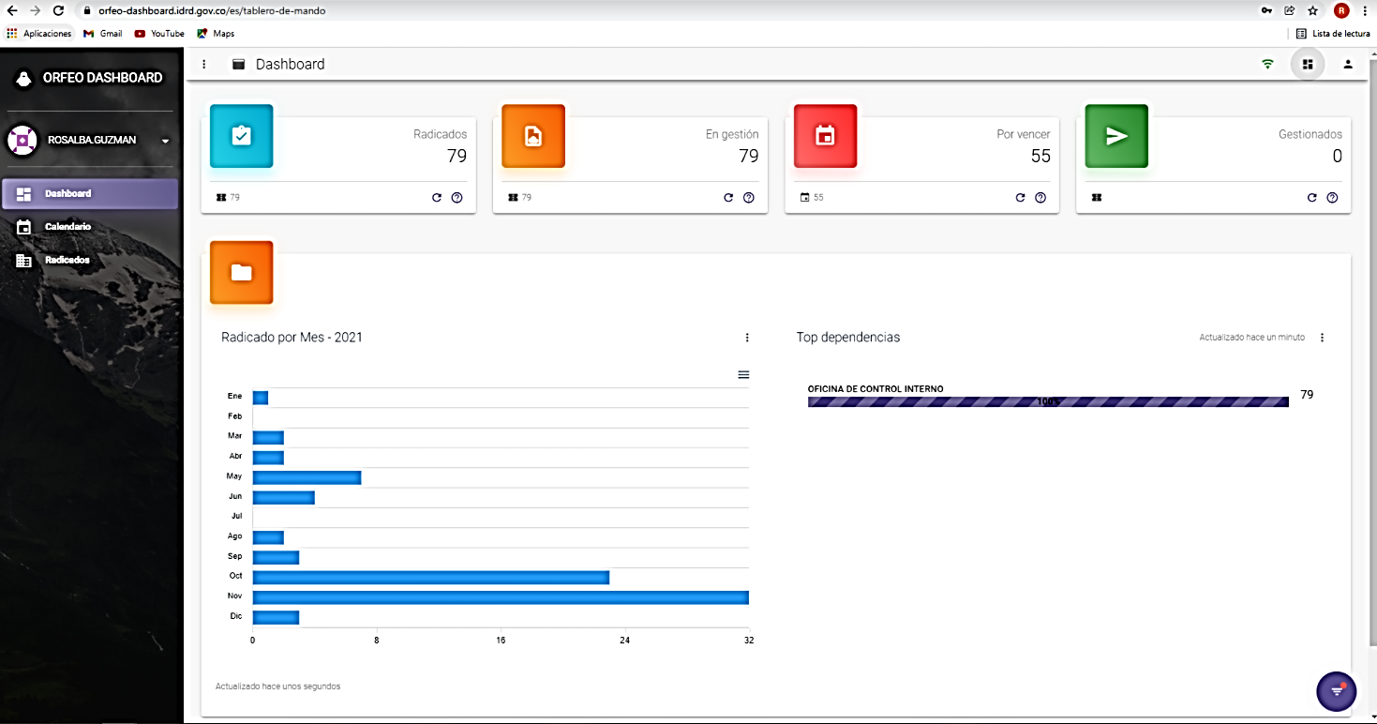

Fuente:  <https://orfeo-dashboard.idrd.gov.co/es/tablero-de-mando>

### **Numeral 6**

*“La evaluación de la eficiencia, eficacia y efectividad de los procesos y sistemas mencionados en los artículos segundo a cuarto del presente decreto y la rendición de los informes sobre el resultado de las evaluaciones de dichos procesos y sistemas al Comité de Control Interno de cada entidad y a la Veeduría Distrital, cuando ésta los solicite”*

El Instituto mediante el CICCI aprobó la realización durante el transcurso de la vigencia 2021, de la evaluación o seguimiento para los siguientes aspectos: i) *Contratación, ii) Atención al Ciudadano - Sistemas de Información y Atención de las PQRDS y iii) Participación Ciudadana y Control Social*, estas evaluaciones fueron realizadas por el área responsable de la tercera línea de defensa, quien a efectos de verificar el cumplimiento de los objetivos propuestos para cada uno de los procesos, comprobó entre otros la gestión alcanzada, la verificación de controles establecidos, obteniendo entre los resultados más destacables los siguientes:

**Tabla No 7- Resultados Evaluación a Procesos (artículo 2 al 4) del Decreto 371 de 2010**

| **Proceso Decreto 371 de 2010** | **Observaciones  OCI** |
| --- | --- |
| **Proceso de Contratación** | * La etapa precontractual se realiza atendiendo la normatividad vigente; no obstante, se presentan debilidades en los controles respecto a publicación, actualización del PAA, concordancia en la información divulgada, fallas de control en la verificación del detalle de los bienes y la determinación de las cantidades. * Del muestreo realizado se observó que hubo ejecución de las actividades contractuales; no obstante, se encontraron divergencias en cuanto: al registro de la descripción o unidad de medida, así como a la cifra exacta de elementos entregados y el número de Ítems en reserva. * Se identificaron falencias en la actividad de supervisión, teniendo en cuenta que no se evidenció la publicación del seguimiento de la gestión realizada. * Se observó que hay casos en los que se presentó un menor pago respecto al ingreso base de cotización. * Se observó que para los casos revisados se efectuó la liquidación de manera bilateral y las actas de liquidación se publicaron en SECOP; sin embargo, se detectaron fallas de control sobre el cumplimiento de los plazos para la publicación y la vigencia de las garantías de cumplimiento a la fecha de suscripción del acta de liquidación. |
| **Proceso de Atención al Ciudadano - Sistemas de Información y Atención de las PQRDS**  **Proceso  de Atención al Ciudadano - Sistemas de Información y Atención de las PQRS** | **Cumplimiento de los criterios definidos por parte del IDRD para la respuesta de PQRDS**   * El Instituto tiene definido criterios para la atención PQRDS, documentados en procedimientos, formatos de seguimiento y control. Así mismo, el Área de Atención al Cliente, Quejas y Reclamos, mide la “*Satisfacción de peticionarios con la respuesta dada a sus requerimientos”* y el “*Porcentaje de requerimientos atendidos con oportunidad y calidad*”, lo que permite conocer el nivel de cumplimiento en relación con el criterio de “*respuesta de fondo*” a los peticionarios. * El 26.5% (716) del total de los requerimientos recibidos (2.694) entre febrero 2020 a marzo del 2021, incumplieron el criterio de calidad de manejo del sistema, especialmente por cuanto la información se incorpora extemporáneamente, los casos se cierran sin ser traslados a los competentes de su atención y no se registran las respuestas o se hace de forma tardía.   **Desempeño de los trámites y servicios a la ciudadanía de conformidad con los criterios definidos por parte del IDRD**   * Se han gestionado capacitaciones sobre atención al ciudadano. La encuesta realizada por la OCI a los colaboradores que prestan servicio a la ciudadanía, refleja que éstas no están siendo efectivas o no están dirigidas a las personas que la requieren para el desarrollo de su trabajo. * Se publica en la página web del Instituto la relación de trámites y servicios prestados; sin embargo, su información no es suficiente y en algunos casos se encuentra desactualizada, esto de conformidad con la información que fue aportada por el personal que presta servicios a la ciudadanía y recopilada a través de la encuesta realizada por la OCI. |
| **Proceso de Participación Ciudadana y Control Social** | * Se llevaron a cabo reuniones de cara a la ciudadanía y grupos de valor, con el fin de informar sobre el desarrollo de los diferentes programas, proyectos y actividades a cargo del IDRD en el marco de la rendición de cuentas. * Se evidenciaron soportes para la mayoría de las actividades que dan cuenta de la realización tales como: actas de reunión, registros fotográficos, informes, encuestas, planes de gestión social, listados de asistencia, documentos de acuerdos ciudadanos, volantes, audios y registros en el SIM. * Se observó la conformación de Comités Ciudadanos y Control Social, en las actividades de los procesos a cargo de la STC y STP, a través de la implementación de los planes de gestión social estipulados en los contratos de obra y mantenimiento. * El IDRD convocó y desarrolló las actividades del PPC 2020, a través de diferentes canales de comunicación: mesas de trabajo presenciales, reuniones virtuales, redes sociales, portal WEB, correos institucionales, medios escritos y perifoneo, entre otros. |

Fuente: Diseño propio

Lo anterior da cuenta que por parte de la tercera línea de defensa del IDRD, se efectuaron las auditorías y seguimientos a los procesos de contratación, servicio al ciudadano y participación ciudadana, verificando el cumplimiento de los objetivos propuestos y la efectividad de los controles establecidos por parte de cada proceso.

### **Numeral 7**

*“El mejoramiento de los procesos de entrega y recibo de cargos, ante posibles cambios de sus directivos y servidores públicos en general, con el propósito de mantener la continuidad en la gestión institucional y conservar la memoria documental de cada entidad.”*

El Instituto cuenta con lineamientos respecto de la entrega de cargos para conservar la memoria documental e institucional, en Isolución (consultado: 2-nov-21) se observó publicado dentro del proceso de Talento Humano el procedimiento denominado *“Desvinculación de Personal”* (V5) aprobado el 21-dic-20 y los formatos *“Acta de Entrega puesto de Trabajo”* (V6) del 22-jun-16 e *“Informe de Gestión Entrega de Puesto de Trabajo”* (V1) del 21-dic-21.

Respecto del procedimiento mencionado, se evidencia que en las observaciones de la actividad No. 4 se señala los siguientes documentos que el servidor público al momento de su desvinculación debe presentar:

* “*Acta de Entrega, avalado por el jefe inmediato.*
* *Informe de gestión desde el nivel técnico Grado 07 avalado por el jefe inmediato.*
* *Declaración de bienes y rentas para retiro.*
* *Examen médico de retiro.*
* *Evaluación de desempeño del personal a cargo si aplica.*
* *Check list que se revisará a los 15 días posteriores a que el funcionario se desvincule”*

A su vez, se evidencia que en la actualización de dicho procedimiento se tuvo en cuenta oportunidades de mejora presentadas en anteriores auditorías del SCI (Decreto 371 de 2010), así:

**Tabla No. 8- Atención de oportunidades de mejora**

| **Periodo Auditado** | **Oportunidad de Mejora** | **Avance** |
| --- | --- | --- |
| jun-18 al 30-jun-19 | *Se recomienda actualizar el procedimiento “Desvinculación del Personal, V4 del 3 de mayo de 2010”, incluyendo el formato “Acta de entrega puesto de trabajo” a las actividades, así mismo, es necesario incluir una metodología estándar para la entrega del cargo, donde se establezcan tiempos y el diseño de un formato único para el informe final de actividades, entre otras.”* | •Actualización del procedimiento de *Desvinculación del Personal* aprobado el 21-dic-20. |
| •En las observaciones de la actividad 4 del procedimiento se especifica que debe ser entregado el formato "Acta de Entrega, avalado por el jefe inmediato". |
| •Es aprobado el formato "*Informe de Gestión Entrega de Puesto de Trabajo*” (V1) del 21-dic-20. |
| *“Se sugiere establecer controles a fin de garantizar que los ex funcionarios alleguen la totalidad de los documentos exigidos y dentro de los tiempos para la entrega efectiva del cargo”* | Se establece como punto de control la actividad No. 7 del procedimiento de *Desvinculación del Personal* v5: *"Verificar la documentación entregada por el funcionario público",* señalando la periodicidad, cómo se realiza la actividad de control y qué pasa con las observaciones o desviaciones. |
| 1- jul-19 al 30-sep-20 | *Establecer las características mínimas que debe contener un informe de entrega de cargo, con el propósito de estandarizar la herramienta para facilitar la gestión y conservar la memoria institucional de la entidad.* | El 21-dic-20 fue aprobado el formato *"Informe de Gestión Entrega de Puesto de Trabajo*” v1. |

Fuente: Elaboración OCI

Considerando la información aportada por la SAF, se observó que en el IDRD dentro del periodo objeto de seguimiento se desvinculó a quince (15) servidores públicos y tres (3) trabajadores oficiales, de la siguiente manera: entre los meses de octubre a diciembre de 2020 se desvinculó nueve (9) personas de las cuales dos (2) corresponden a trabajadores oficiales. En lo transcurrido de la vigencia 2021 a 30 de septiembre, también se presentó desvinculación de nueve (9) personas, una (1) de ellas trabajador oficial.

Es importante advertir que la SAF indica que para los trabajadores oficiales “*No aplica entrega de acta ni informe de gestión…*” y en el procedimiento de *Desvinculación de Personal* (v4 y v5) tampoco se especifica el manejo frente a la desvinculación de trabajadores oficiales.

Ahora bien, respecto del Formato *“Acta de Entrega puesto de Trabajo*” la SAF aportó las actas de los quince (15) servidores públicos que fueron desvinculados durante el periodo de seguimiento. No obstante, se observó en seis (6) de los documentos aportados la totalidad de firmas requeridas, que corresponden al 40% del total de los ex funcionarios. A continuación, se aprecia algunos registros sin el pleno de firmas.

Imagen No. 11 – Acta de Entrega puesto de trabajo Cargo: Asesor

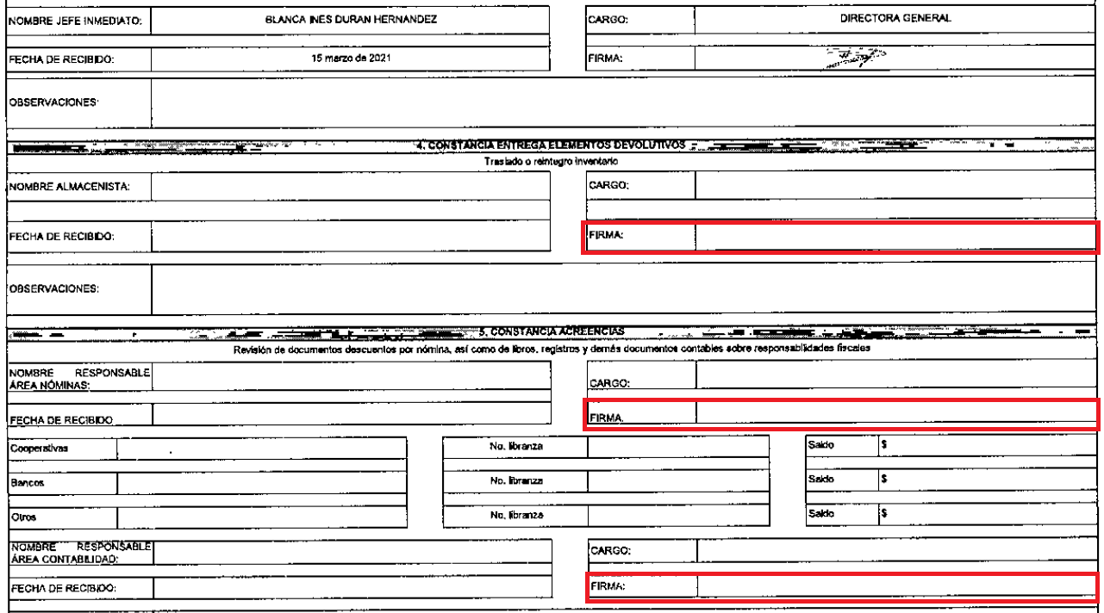

Fuente: Información entregada por SAF y analizada por OCI

Imagen No. 12 – Acta de Entrega puesto de trabajo Cargo: Profesional Especializado 222- 7

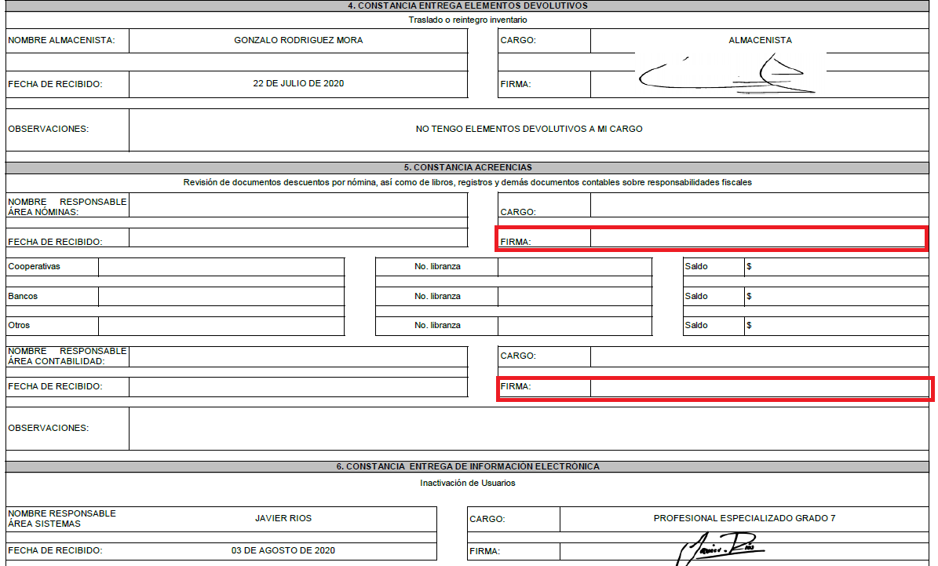

Fuente: Información entregada por SAF y analizada por OCI

Imagen No. 13 – Acta de Entrega puesto de trabajo Cargo: Jefe Oficina

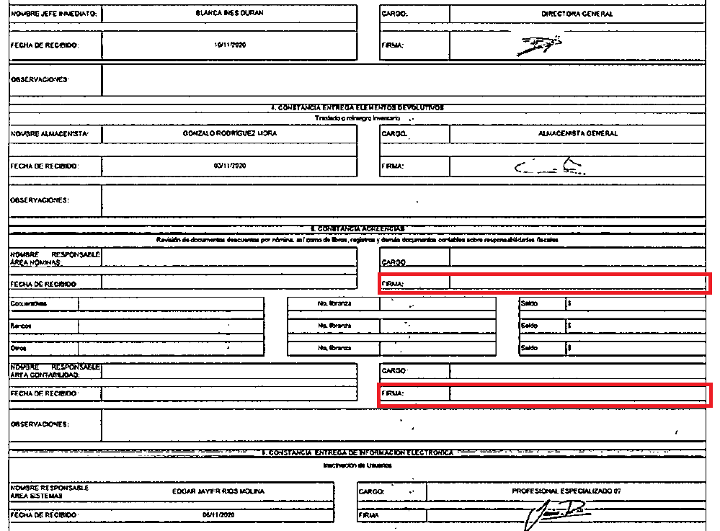

Fuente: Información entregada por SAF y analizada por OCI

Imagen No. 14 – Acta de Entrega puesto de trabajo Cargo: Asesor

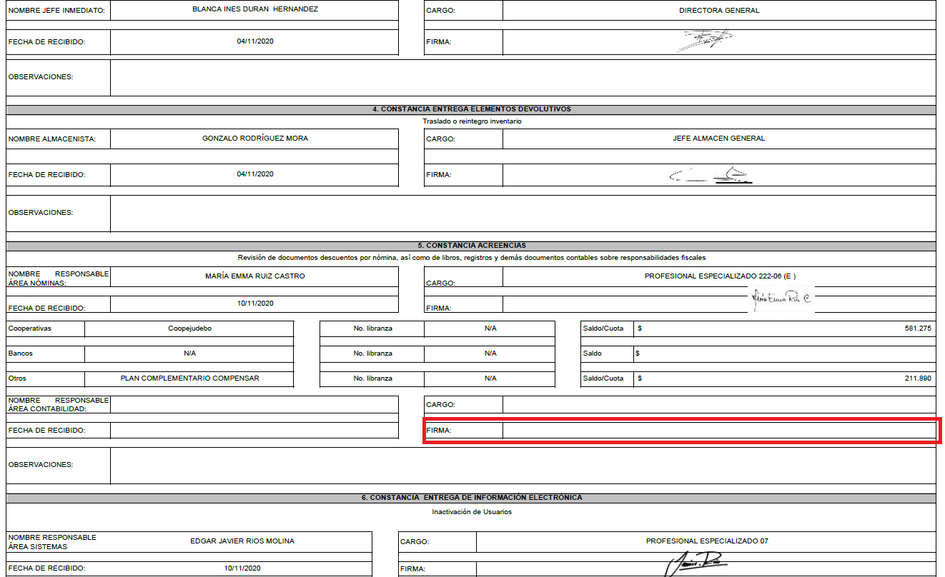

Fuente: Información entregada por SAF y analizada por OCI

En relación con la entrega del informe de gestión y considerando que existen lineamientos diferentes entre la versión 4[5] y versión 5[6] para la entrega de dicho informe, el análisis se realizó de acuerdo con el procedimiento que se debía aplicar en su momento, como se muestra en las tablas Nos. 9 y 10.

Para los siete (7) servidores públicos desvinculados entre el 1-oct-20 hasta el 20-dic-20, fueron aportados cinco (5) informes de gestión y de acuerdo con las fechas suministradas por la SAF se observa el cumplimiento de los términos establecidos por el artículo 4 de la Ley 951 de 2005[7].

Para los dos (2) ex funcionarios restantes quienes ocupaban cargo de Conductor 480-08, la SAF indicó que no aplica la entrega del informe de gestión. No obstante, en el procedimiento v4 no se excluye de manera expresa la entrega de dicho informe para los empleos de nivel asistencial (conductor).

Por otra parte, considerando que en la actualización del procedimiento de *“Desvinculación de Personal” v5* se especifica que la entrega del Informe de gestión la debe realizar *desde el nivel técnico Grado 07* y se cuenta con el formato “*Informe de Gestión Entrega de Puesto de Trabajo*” v1, se analizó a los cinco (5) servidores públicos que se encontraban dentro de los niveles obligados y fueron desvinculados entre el 21-dic-20 hasta el 30-sep-21.

Dentro de los cargos incluidos se encuentra un Técnico Operativo 314-07 del Área de Administración de Escenarios, el cual según SAF “*No aplica el diligenciamiento del formato de informe de entrega de puesto de trabajo, toda vez que la persona se encontraba separada del empleo por una licencia no remunerada desde el año 2019”.* Sin embargo, dentro de las evidencias fue aportado *“informe final de gestión”*, en el que se describe un resumen de la gestión del último año y recomendaciones que difiere del formato requerido. Respecto de la fecha de entrega del informe, SAF indica que fue el 30-jul-21, por lo cual no se da cumplimiento con el término definido en la Ley 951 de 2005.

En cuanto a los cuatro (4) ex funcionarios restantes:

* No se observó la entrega de un (1) informe en el formato establecido.
* En (1) un caso, no se evidenció la firma del Jefe inmediato de quien recibe.
* De acuerdo con las fechas diligenciadas en el numeral 5-*Verificación y firmas* del formato *Informe de Gestión Entrega de Puesto de Trabajo* v1, se entregaron dentro de los plazos establecidos en el artículo 4 de la Ley 951 de 2005.

Por lo anterior, se concluye que no se está dando a cabalidad la entrega del formato en mención.

En consecuencia, de los doce (12) ex funcionarios que debían entregar el informe de gestión, solo fueron aportados ocho (8) de acuerdo con los lineamientos solicitados en su momento por el IDRD, lo que corresponde al 67%. De los faltantes, se presentaron dos (2) cargos de conductor 480-08 que para la fecha de su desvinculación debieron haber entregado dicho informe y dos (2) ex funcionarios (Subdirector y Técnico Operativo 314-07) que no los entregaron en el formato establecido para la vigencia 2021.

**Tabla No.9 - Relación de Servidores que se han desvinculado de la Entidad entre**

**1/10/20 al 20/12/20**

| Ítem | Depen  dencia | Cargo | Fecha - reportada por SAF | | | | Información entregada OCI | | Verificación Art. 4 la Ley 951de 2005 | |
| --- | --- | --- | --- | --- | --- | --- | --- | --- | --- | --- |
| Ingreso | Desvinculación del cargo | Entrega cargo | Entrega informe | Acta de entrega | Informe de gestión | Fecha Máxima | Cumplimiento |
| 1 | STC | Subdirector Técnico de Construcciones | 15/01/20 | 06/11/20 | 26/11/20 | 26/11/20 |  | •Correo a Directora 26/11/2020  •Rad. 210192 del 27/11/2020 | 30/11/20 |  |
| 2 | OAC | Jefe Oficina Asesora de Comunicaciones | 24/01/20 | 04/11/20 | 04/11/20 | 04/11/20 | *1 | • En el documento aportado no se identifica la fecha | 26/11/20 | **** De acuerdo con la fecha reportado por SAF, se encuentra dentro del término |
| 3 | DG | Asesor 105-04 | 05/02/20 | 03/11/20 | 04/11/20 | 17/11/20 | *2 | •Correo a Directora 17/11/2020 | 25/11/20 |  |
| 4 | SC | Profesional Especializado 222-07 | 01/10/18 | 03/08/20 | 21/08/20 | 21/08/20 | *3 | •Según lo que se indica en el informe la fecha es: 21/07/20  •Reporta resumen de actividades | 27/08/20 |  |
| 5 | AAE | Técnico Operativo 314-07 | 15/12/97 | 17/11/20 | 17/11/20 | 17/11/20 | *4 | Fecha de carta: 17/11/2020. | 09/12/20 |  |
| 6 | STP | Conductor 480-08 | 13/05/09 | 1/10/2020 | N/A | N/A |  | *•S/n SAF:* N/A  *•*De acuerdo con el procedimiento de *Desvinculación de persona*l v4, se establece en la actividad No. 9 *“Recibir informe de gestión de parte del funcionario público*” y no se indica de manera expresa que cargos deben aportarlo, por lo que todos los servidores públicos deben entregar el informe.  🗴 | | |
| 7 | SG | Conductor 480-08 | 15/03/19 | 1/10/2020 | N/A | N/A |  |
| 8 | AAE | Trabajador Oficial | 13/02/94 | 1/10/2020 | N/A | N/A | S/n SAF: *No aplica entrega de acta ni informe de gestión por estar vinculados como trabajadores oficiales*  *•*En el procedimiento no se especifica el manejo frente a la desvinculación de trabajadores Oficiales. | | | |

Fuente: Elaboración propia con información suministrada por SAF

*1 No se encuentra firmado por Área de Nómina, Área Contabilidad y Servidor Público

*2 No se encuentra firmado por Área Contabilidad

*3 No se encuentra firmado por Área de Nómina y Área Contabilidad

*4 No se encuentra firmado por Servidor Público

**Tabla No. 10 - Relación de Servidores que se han desvinculado de la Entidad entre**

**21/12/20 al 30/09/21**

| ítem. | Depen dencia | Cargo | Fecha reportada por SAF | | | | Información entregada OCI | | | Verificación Art. 4 la Ley 951de 2005 | |
| --- | --- | --- | --- | --- | --- | --- | --- | --- | --- | --- | --- |
| Ingreso | Desvinculación del cargo | Entrega del cargo | Entrega del informe | Formato Acta de Entrega puesto Trabajo | Informe de gestión en el formato “Informe de Gestión Entrega de Puesto de Trabajo” (V1) | | Fecha Máxima Entregar Informe | Cumplimiento |
| Entrega | Observaciones |
| 1 | STRD | Subdirector Técnico de Recreación y Deportes | 13/01/20 | 18/02/21 | 18/02/21 | 18/02/21 |  |  | •No corresponde al formato. • En el documento aportado no se identifica fecha | 11/03/21 | **** De acuerdo con la fecha reportado por SAF, se encuentra dentro del término |
| 2 | DG | Asesor 105-01 | 16/04/20 | 1/03/21 | 15/03/21 | 5/03/21 | *1 |  | • Fecha numeral 5: 15/03/2021 | 23/03/21 | **** Tanto la fecha reportado por SAF como la señalada en el numeral 5 del formato, se encuentra dentro del término |
| 3 | DG | Asesor 105-01 | 20/01/20 | 3/05/21 | 4/05/21 | 4/05/21 | *2 |  | • Fecha numeral 5: 04/05/2021 | 25/05/21 | **** se encuentra dentro del término |
| 4 | OAJ | Jefe Oficina Asesora de Jurídica | 7/09/20 | 8/09/21 | 8/09/21 | 29/09/21 | *3 |  | •Carta a Directora 29/09/2021  • Fecha numeral 5: 09/09/21  •No se encuentra firmado por el jefe inmediato de quien recibe | 29/09/21 | ***** *Tanto la fecha reportado por SAF como la señalada en el numeral 5 del formato, se encuentra dentro del término |
| 5 | AAE | Técnico Operativo 314-07 | 20/01/97 | 1/07/21 | 14/07/21 | 30/07/21 | *4 |  | •No corresponde al formato. • En el documento aportado no se identifica la fecha | 26/07/21 | ** **S/n SAF: *No aplica el diligenciamiento del formato de informe de entrega de puesto de trabajo, toda vez que la persona se encontraba separada del empleo por una licencia no remunerada desde el año 2019.* |
| 6 | AR | Auxiliar Administrativo 407-01 | 19/11/19 | 1/03/21 | 28/02/21 | N/A |  | N/A, según observaciones de la actividad 4 del procedimiento: *Informe de gestión desde el nivel técnico Grado 07 avalado por el jefe inmediato.*   | | | |
| 7 | AT | Secretario Ejecutivo 425-06 | 22/12/97 | 1/09/21 | N/A | N/A | *3 |
| 8 | DG | Conductor 480-08 | 3/05/89 | 1/07/21 | N/A | N/A |  |
| 9 | AAE | Trabajador Oficial | 1/02/94 | 1/07/21 | N/A | N/A | •S/n TH: *No aplica entrega de acta ni informe de gestión por estar vinculados como trabajadores oficiales •*En el procedimiento no se especifica el manejo frente a la desvinculación de trabajadores Oficiales | | | | |
| 10 | AAE | Trabajador Oficial | 1/07/78 | 31/12/20 | N/A | N/A |

Fuente: Elaboración propia con información suministrada por SAF

*1 No se encuentra firmado por Almacenista, Área de Nómina, Área Contabilidad y Área de Sistemas

*2 No se encuentra firmado por Área de Nómina

*3 No se encuentra firmado por Servidor Público

*4 No se encuentra firmado por Área de Sistemas

### **Numeral 8**

*“La inclusión de auditorías sobre los procesos y sistemas mencionados en los artículos segundo a cuarto del presente decreto y de temáticas específicas solicitadas por la Veeduría Distrital, en los planes y programas de auditoría de la entidad, así como su efectiva realización.”*

El CICCI mediante acta No. 1 del 29-ene-21 aprobó el PAA en el que se incluyó la auditoría al proceso de adquisición de bienes y servicios y los seguimientos a los procesos: de servicio a la ciudadanía y de participación ciudadana y control social.

Para el periodo objeto del seguimiento, se observaron temáticas específicas solicitadas por parte de la Veeduría Distrital así:

* **Presuntas irregularidades en el proceso de contratación para la dotación y desplazamiento de los deportistas que intervinieron en los XXI Juegos Nacionales, realizados en el año 2019.**

Se cierra la investigación sumaría con expediente 20205003339900001E según informe presentado por el ente el 19-feb-2021, en el que se evidenciaron que el 30% de los contratos objeto de verificación guardan relación con el propósito de la contratación mientras que el 70% se relacionan con otras actividades.

Así mismo, se encontraron falencias en la planeación contractual, justificación del presupuesto y adiciones, puesto que el IDRD no fue claro en justificar técnica y económicamente el proceso de contratación, ni la necesidad de nuevos elementos que aumentan el valor y tampoco se observó la definición de cantidades específicas, lo cual podría redundar en detrimento de los recursos públicos.

El IDRD atiende las recomendaciones realizadas por el Ente, elabora memorandos dirigidos a las Subdirecciones recordando lo establecido en la normatividad vigente para los casos en los que se presenten ofertas con precios artificialmente bajos y los aspectos a tener en cuenta para una adecuada planeación contractual.

También genera lineamientos al equipo de costos y estudios económicos para que, al momento de elaborar el análisis del sector, se supervise que las cantidades y valores cotizados guarden relación con la información suministrada.

* **Presuntas irregularidades con una contratista del IDRD.**

Se cierra la investigación sumaría con expediente 20205003339900002E según informe presentado por el Ente el 12-ene-21, indicando que no se encontraron irregularidades en el contrato suscrito entre la contratista y el IDRD; sin embargo, se observa que en este tipo de contratos, el contratista funge como enlace de organizaciones privadas lo que puede prestarse para posibles favorecimientos a la organización donde laboró y del cual sigue siendo miembro, tal como sucede con la contratista objeto de investigación, que la mayoría de su trayectoria certificada es por la Liga de Canotaje de Bogotá, de la que fue presidenta y hacen parte algunos de sus familiares.

Así mismo, no se encuentra inhabilidad y/o incompatibilidad en la contratación con la Liga de Canotaje de Bogotá o con familiares de la contratista, debido a que ella no pertenecía a un cargo directivo, no era ordenadora de gasto, supervisora, ni ejercía apoyo a la supervisión de contratos con sus familiares o de la misma liga en ese momento.

A lo cual el IDRD responde que el contrato investigado fue objeto de evaluación por parte de la Contraloría de Bogotá en la Auditoría de Desempeño PAD 2019 Código 213, obteniendo como resultado la formulación de hallazgo administrativo con presuntas incidencias Disciplinaria, Penal y Fiscal; por lo que dicho Ente de Control, así como la Personería de Bogotá y la Fiscalía General de la Nación ya cuentan con información sobre este caso y están adelantando la gestión que les compete.

* **Presunto detrimento en el que se encuentra la Unidad Deportiva el Salitre, señalando el posible incumplimiento y atrasos del contratista en la remodelación y entrega de los escenarios.**

Se abre la Investigación sumaria N°20215003339900025E frente a la cual el ente solicita el 24-abr-21, un informe detallado del estado general de la estructura, de la planta física y de los escenarios deportivos de la Unidad Deportiva El Salitre y la relación de los contratos terminados y en ejecución; a lo que el IDRD el 20-may-21 remite el documento denominado “Informe UDS” que contiene la información solicitada por el Ente de Control.

* **Presunta irregularidad en la contratación del Asesor grado 105-01 quien desarrolla sus actividades laborales en el IDRD y al parecer es familiar de la Señora Alcaldesa del Distrito Capital.**

Se abre la Investigación Sumaria No. 20215003339900039E frente a la cual el ente solicita el 30-jun-21, copia del proceso de solicitud del traslado temporal para la vacante Asesor 105-01 para la STC e indicar las funciones y actividades que desarrolla conforme con el encargo.

El IDRD informa el 22-jul-21 que el empleo de Asesor Código 105 Grado 01 hace parte de los cargos que se encuentran adscritos a la Dirección General del IDRD; razón por la cual, en ningún momento se realizó traslado o un encargo para la STC de la Entidad y no se encuentra vinculado al IDRD desde el 01-sep-20; teniendo en cuenta que presentó renuncia al cargo mencionado de la Dirección General del IDRD, la cual le fue aceptada mediante Resolución No. 258 del 25-ago-20.

* **Posibles irregularidades en la privatización de un parque público**

Se abre Investigación Sumaria No.20215003339900041E frente a la cual el ente solicita el 08-jul-21, la copias de: i) todos los documentos contentivos del proceso contractual, ii) proyecto del IDRD que ordenó la realización de estas obras, actas de recibo a satisfacción, iii) manual o estatuto de contratación y de supervisión de la Entidad y iv) relación de quejas y respuestas a las mismas si se han presentado.

El Instituto responde el 28-jul-21 que no se encontraron objetos contractuales que hagan referencia a la realización de obras en el parque investigado, que una vez consultado el Sistema de información Geográfica Mapas Bogotá, el mapa digital del DADEP – SIGDEP y el Sistema de Información Distrital de Parques del IDRD, se estableció que el objeto de investigación corresponde al parque de escala vecinal con cód. IDRD No. 08-025, que a la fecha el parque de interés, no cuenta con concepto previo y favorable para diseño y/o construcción, otorgado por la STC del IDRD a la Alcaldía Local ni con contratos que tengan pólizas vigentes y/o proyectos; razón por la cual, se estableció que no se han realizado anteriormente proyectos sobre dicho parque.

En conclusión de las investigaciones abiertas, el Instituto ha suministrado la información requerida al Ente, con el fin de aclarar las dudas presentadas y aportar a la vigilancia preventiva para mejorar la eficiencia institucional y la actuación de los colaboradores del IDRD, obteniendo como resultado el cierre de algunas de ellas con recomendaciones, las cuales son tenidas en cuenta para próximas actuaciones.

### **Numeral 9**

*“La existencia y desarrollo de planes de mejoramiento institucional que integren las acciones de mejoramiento, producto de las evaluaciones internas, de las auditorías y evaluaciones externas, de los controles de advertencia y solicitudes de los entes de control, así como de la escucha permanente de las inquietudes y necesidades de la comunidad usuaria y la ciudadanía en general.”*

La OCI realiza seguimientos mensuales, los cuales permiten generar alertas tempranas con el fin de tomar decisiones oportunas y su implementación en mesas de trabajo, para aquellas acciones que tienen fecha de compromisos vigentes en el periodo próximo a vencer y acompañamiento en acciones vencidas de acuerdo con las solicitudes de los procesos, las cuales han permitido la reducción en la cantidad de acciones vencidas de vigencias anteriores; así mismo, se realizan reportes mensuales del estado de los planes de mejoramiento a los líderes y profesionales de apoyo junto al monitoreo constante a las que se encuentran abiertas - vigentes.

Dentro de los logros de las mesas de trabajo “Alertas tempranas” se presentan:

* Cierre de acciones de acuerdo con las fechas de compromisos vigentes.
* Solicitudes oportunas para la modificación en el alcance de las acciones, de conformidad con lo establecido en los procedimientos vigentes.
* Cierre de acciones vencidas de vigencias anteriores.
* Seguimiento y monitoreo oportuno por parte de los procesos.
* Mayor compromiso por parte de los líderes de los procesos por implementar las acciones pertinentes que dan como resultado el cierre de hallazgos de manera oportuna y disminución representativas de acciones vencidas.

**Plan de Mejoramiento Interno**

Mensualmente se realiza el reporte mediante correo electrónico del estado de los planes de mejoramiento interno a todos los líderes de los procesos, el cual tiene como propósitos fundamentales:

* Mantener informado a los líderes de los procesos del desarrollo y avances obtenidos en el periodo resultado del ejercicio de monitoreo y control desde su rol de primera línea de defensa.
* Tomar decisiones asertivas que conlleven a implementar acciones de manera eficaz y efectiva para el cierre de hallazgos, evitando que se vuelvan a presentar situaciones no deseadas, con base en las recomendaciones y alertas tempranas generadas desde la OCI.

A continuación, se presenta el estado de planes de mejoramiento, asociados a hallazgos entre los periodos comprendidos entre el mes de octubre de 2020 al mes de septiembre de 2021.

**Tabla No. 11 - Estado Plan de Mejoramiento octubre a diciembre de 2020**

|  |  |  |  |  |  |  |
| --- | --- | --- | --- | --- | --- | --- |
| **Periodo** | **No. Hallazgos Inicial** | **Hallazgos Creados** | **Total, hallazgos** | **Hallazgos cerrados** | **% de Hallazgos Cerrados en periodo** | **Total, hallazgos final periodo** |
| Octubre | 74 | 1 | 75 | 14 | 19% | 61 |
| Noviembre | 61 | 8 | 69 | 5 | 7% | 64 |
| Diciembre | 64 | 14 | 78 | 10 | 13% | 68 |

Fuente: Datos OCI – Matriz de Seguimiento PMI

|  |  |
| --- | --- |
| **Concepto** | **Cantidad** |
| ***Hallazgos al inicio del IV trimestre de la vigencia (31 de oct.)*** | **74** |
| (+)Hallazgos creados en IV trimestre | 23 |
| (=)Total hallazgos en el Trimestre: | 97 |
| (-)Hallazgos cerrados en el IV-trimestre | 29 |
| ***Hallazgos al final del VI trimestre (31-dic-20)*** | **68** |

Fuente: Datos OCI – Matriz de Seguimiento PMI

Durante el periodo de seguimiento, se encuentra que para el mes de octubre de 2020 se inicia con 74 hallazgos, se crea 1 y se cierran 14, que corresponde al 19% de efectividad en cierre de hallazgos; en el mes de noviembre de 2020, se inicia con 61 hallazgos, se crean 8 y se cierran 5, con un 7% de efectividad en cierre de hallazgos y en el mes de diciembre de 2021 se inicia con 64 hallazgos, se crean 14 y se cierran 10, teniendo un 13% de efectividad en cierre de hallazgos; para el cierre de este período evaluado, se crearon 23 hallazgos, se cierran 29 y se tiene un total de 68 hallazgos que pasan a la vigencia 2021.

Dentro de los principales temas de los hallazgos cerrados en esta vigencia se encuentran:

* Manejo de anticipos y oportunidad en la consignación de rendimientos, cobertura de la Garantía del Buen Manejo y Correcta Inversión del Anticipo.
* Cargue de documentos de manera oportuna en las plataformas SECOP y ORFEO.
* Vulnerabilidad en el Sistema de información ORFEO.
* La no aplicación de lo señalado en el artículo 2.2.22.3.8 del Decreto 1499 de 2017 sobre el CIGD, que menciona: *“En cada una de las entidades se integrará un Comité Institucional de Gestión y Desempeño encargado de orientar la implementación y operación del Modelo Integrado de Planeación y Gestión - MIPG, el cual sustituirá los demás comités que tengan relación con el Modelo y que no sean obligatorios por mandato legal”*; luego del seguimiento realizado por la OCI, se aprueba el 31-ago-20, la Resolución 265, por medio de la cual se crea el CIGD del IDRD.
* Evaluación y seguimiento a las PQRDS, se dio traslado de los hallazgos 201942 y 479 asociados al proceso atención al ciudadano, sobre el cumplimiento de los criterios de calidad y oportunidad de respuesta de las PQRDS a los procesos Misionales[8], por cuanto son quienes tienen la competencia de subsanar la situación identificada.
* En cuanto el conocimiento de la plataforma estratégica Institucional del IDRD, se realizaron encuestas dirigidas a los administradores y auxiliares de los parques a cargo del IDRD, a la Red OCI y a los colaboradores que prestan sus servicios en los Supercades. A partir de los resultados se identificó que del total de los encuestados el 24% no conocen las políticas, el 29% los planes institucionales y el 10% los programas y proyectos del IDRD.
* Seguimientos a la ejecución y cumplimiento de los hitos del proyecto PETI.

Respecto de los hallazgos cerrados en el IV trimestre de la vigencia 2020, se observa su relación en la siguiente tabla.

**Tabla No. 12 - Hallazgos Cerrados IV trimestre**

| **Procesos** | **Cerrados** | | | **Observaciones** |
| --- | --- | --- | --- | --- |
| **Vencidos** | **Vigentes** | **Totales** |
| Diseño y Construcción de Parques y Escenarios | 3 | 1 | 4 | Total hallazgos: 4 |
| 3 de los 4 hallazgos fueron cerrados de manera inoportuna frente a su fecha de compromiso, los cuales corresponden al 75% del total de hallazgos cerrados en el periodo. |
| Administración y Mantenimiento de Parques | 3 | 1 | 4 | Total hallazgos: 4 |
| 3 de los 4 hallazgos fueron cerrados de manera inoportuna frente a su fecha de compromiso, los cuales corresponden al 75% del total de hallazgos cerrados en el periodo y el 25% cerrados de manera oportuna, de acuerdo con su fecha de compromiso vigente. |
| Adquisición de Bienes y Servicios | 3 | 0 | 3 | Total hallazgos: 3 |
| El 100% de los hallazgos fueron cerrados de manera inoportuna, de acuerdo con la fecha de compromiso vigente. |
| Fomento al Deporte | 1 | 1 | 2 | Total hallazgos: 2 |
| 1 de los 2 hallazgos fueron cerrados de manera inoportuna frente a su fecha establecida, los cuales corresponden al 50% del total de hallazgos cerrados en el periodo y el 50% cerrados de manera oportuna, de acuerdo con su fecha de compromiso vigente. |
| Promoción de la Recreación | 0 | 1 | 1 | Total hallazgos: 1 |
| El 100% de los hallazgos fueron cerrados de manera oportuna, de acuerdo con la fecha de compromiso vigente. |
| Control Evaluación y Seguimiento | 1 | 0 | 1 | Total hallazgos: 1 |
| El 100% de los hallazgos fueron cerrados de manera inoportuna, de acuerdo con la fecha de compromiso. |
| Gestión de Talento Humano |  |  | 3 | Total hallazgos: 3 |
| 0 | 3 | El 100% de los hallazgos fueron cerrados de manera oportuna, de acuerdo con la fecha de compromiso vigente. |
| Gestión de las Comunicaciones | 1 | 0 | 1 | Total hallazgos: 1 |
| El 100% de los hallazgos fueron cerrados de manera inoportuna, de acuerdo con la fecha de compromiso. |
| Gestión de Recursos Físicos | 2 | 0 | 2 | Total hallazgos: 2 |
| El 100% de los hallazgos fueron cerrados de manera inoportuna, de acuerdo con la fecha de compromiso. |
| Gestión Documental | 1 | 0 | 1 | Total hallazgos: 1 |
| El 100% de los hallazgos fueron cerrados de manera inoportuna, de acuerdo con la fecha de compromiso. |
| Servicio a la Ciudadanía | 2 | 1 | 3 | Total hallazgos: 3 |
| 2 de los 3 hallazgos fueron cerrados de manera inoportuna frente a su fecha de compromiso, los cuales corresponden al 66% del total de hallazgos cerrados en el periodo y el 33,4% con fecha compromiso vigente. |
| Planeación de la Gestión | 2 | 0 | 2 | Total hallazgos: 2 |
| El 100% de los hallazgos fueron cerrados de manera inoportuna. |
| Gestión de Asunto Locales | 2 | 1 | 3 | Total hallazgos: 3 |
| 2 de los 3 hallazgos fueron cerrados de manera inoportuna frente a su fecha de compromiso, los cuales corresponden al 66% del total de hallazgos cerrados en el periodo y el 33,4% con fecha compromiso vigente. |

Fuente: Datos OCI – Matriz de Seguimiento PMI

El 71% de los hallazgos se cerraron fuera de la fecha establecida (vencidos), los cuales corresponden a 20 hallazgos. No obstante, se resalta el compromiso que han tenido todos los líderes de los procesos por implementar las acciones pertinentes con el fin de cerrar hallazgos vencidos que vienen de otras vigencias, presentando así una disminución representativa de los mismos.

El 29% de los hallazgos fueron cerrados de manera oportuna, de acuerdo con la fecha definida (vigente), los cuales corresponden a ocho (8) hallazgos; se resalta el compromiso de los líderes de los procesos; gestión del talento humano y promoción de la recreación, quienes dieron cumplimiento a los planes de mejoramiento en los tiempos establecidos, dando como resultado el cierre de hallazgos en fechas vigentes.

Uno de los hallazgos cerrados obedece al ejercicio de prueba en Isolución realizado por la OAP, el cual se registra en el sistema, pero no hizo parte del conteo.

**Tabla No. 13 - Estado del plan de mejoramiento entre enero y septiembre de 2021**

| **Periodo** | **No. Hallazgos Inicial** | **Hallazgos Creados** | **Total, hallazgos** | **Hallazgos cerrados** | **% de Hallazgos Cerrados en periodo** | **Total, hallazgos final periodo** |
| --- | --- | --- | --- | --- | --- | --- |
| Enero | 68 | 6 | 74 | 9 | 12% | 65 |
| Febrero | 65 | 11 | 76 | 12 | 16% | 64 |
| Marzo | 64 | 1 | 65 | 10 | 15% | 55 |
| Abril | 54 | 0 | 54 | 5 | 9% | 49 |
| Mayo | 49 | 0 | 49 | 4 | 8% | 45 |
| Junio | 45 | 5 | 50 | 6 | 12% | 44 |
| Julio | 44 | 0 | 44 | 7 | 16% | 37 |
| Agosto | 37 | 0 | 37 | 1 | 3% | 36 |
| Septiembre | 36 | 21 | 57 | 2 | 4% | 55 |
| **Resultado final** |  | **44** | **57** | **56** |  | **55** |

Fuente: Datos OCI – Matriz de Seguimiento PMI

|  |  |
| --- | --- |
| **Concepto** | **Cantidad** |
| ***Hallazgos en el inicio de la vigencia 2021*** | 68 |
| (+) Hallazgos creados-corte 30 de septiembre | 44 |
| ***Total de hallazgo del periodo*** | 112 |
| (-)Hallazgo cerrados corte 30 de septiembre | 57 |
| ***Hallazgo al final del trimestre (30 de sep.)*** | 55 |

Fuente: Datos OCI – Matriz de Seguimiento PMI

Durante el periodo de seguimiento, se encuentra que para el mes de enero de 2021 se inicia vigencia con 68 hallazgos, se crean 6 y se cierran 9, teniendo un 12% de efectividad en cierre de hallazgos; en el mes de febrero de 2021, se inicia con 65 hallazgos, se crean 12 y se cierran 12, que corresponde al 16% de efectividad en cierre de hallazgos; en el mes de marzo de 2021, se inicia con 64 hallazgos, se crea 1 y se cierran 10, con un 15% de efectividad en cierre de hallazgos; en el mes de abril de 2021, se inicia con 54 hallazgos, no se crean hallazgos y se cierran 5, teniendo un 9% de efectividad en cierre de hallazgos; en el mes de mayo de 2021, se inicia con 49 hallazgos, no se crean hallazgos y se cierran 4, alcanzando un 8% de efectividad en cierre de hallazgos; en el mes de junio de 2021, se inicia con 45 hallazgos, se crean 5 y se cierran 6, logrando un 12% de efectividad en cierre de hallazgos.

Para el segundo semestre, en el mes de julio de 2021, se inicia con 44 hallazgos, no se crean hallazgos y se cierran 7, obteniendo un 16% de efectividad en cierre de hallazgos; en el mes de agosto de 2021, se inicia con 37 hallazgos, no se crean hallazgos y se cierra 1, teniendo un 3% de efectividad en cierre de hallazgos; en el mes de septiembre de 2021, se inicia con 36 hallazgos, se crean 21 y se cierran 2, con un 4% de efectividad en cierre de hallazgos; para el cierre de este período evaluado, se crean 57 hallazgos, se cierran 56 y se tienen 55 hallazgos al momento de la vigencia 2021.

Dentro de los principales temas de los hallazgos cerrados en esta vigencia se encuentran:

* Luego de la auditoría realizada al Convenio 021 de 2009 se generó como resultado un total de 8 hallazgos asociados a los procesos diseño y construcción de parques y escenarios, fomento al deporte y administración y mantenimiento de parques y escenarios; los cuales están soportados en las falencias de la supervisión para cada una de sus etapas, evidenciándose en las fallas documentales de los expedientes en SECOP y ORFEO.
* Los hallazgos asociados con el Nivel de ejecución de los proyectos de TI incluidos en el PETI y la vulnerabilidad que conforma el expediente virtual, frente a la modificación intencional y no intencional de la información.
* La aplicación de la tasa para la liquidación de intereses de mora con presunta incidencia disciplinaria.
* El registro contable del impuesto por espectáculos públicos y sus intereses de mora, esto de acuerdo a los compromisos del acta del 2-sep-21, a través del cual se allegó el concepto emitido por la OAJ coincidiendo que no es el Instituto quien tiene la competencia para el recaudo del impuesto de espectáculos públicos con destino al deporte.

Así mismo, se tiene en cuenta la mesa de trabajo adelantada con funcionarios de la Secretaría Distrital de Hacienda - SDH para la programación presupuestal y la aplicación del clasificador presupuestal en entidades territoriales y sus descentralizadas, concluyendo que no se cuenta con un rubro presupuestal en el que el Instituto pueda clasificar este ingreso y que debería ser recaudado por SDH y entregado al IDRD mediante transferencia.

* Falencias relacionadas con las etapas del proceso de contratación (pre-contractual; contractual y post-contractual) en la entidad de manera transversal.

Respecto de los hallazgos cerrados en la vigencia con corte a 30-sep-21, se observa su relación en la siguiente tabla.

**Tabla No. 14 - Hallazgos a 30-sep-21**

| **Procesos** | **Cerrados** | | | **Observaciones** |
| --- | --- | --- | --- | --- |
| **Vencidos** | **Vigentes** | **Totales** |
| Diseño y Construcción de Parques y Escenarios | 12 | 3 | 15 | Total hallazgos: 15 |
| 12 de los 15 hallazgos fueron cerrados de manera inoportuna frente a su fecha de compromiso, los cuales corresponden al 80% del total de hallazgos cerrados en el periodo y el 20% cerrados de manera oportuna, de acuerdo con su fecha de compromiso vigente. |
| Administración y Mantenimiento de Parques | 4 | 5 | 9 | Total hallazgos: 9 |
| 4 de los 9 hallazgos fueron cerrados de manera inoportuna frente a su fecha de compromiso, los cuales corresponden al 44% del total de hallazgos cerrados en el periodo y el 56% cerrados de manera oportuna, de acuerdo con su fecha de compromiso vigente. |
| Adquisición de Bienes y Servicios | 2 | 0 | 2 | Total hallazgos: 2 |
| El 100% de los hallazgos fueron cerrados de manera inoportuna, de acuerdo con la fecha de compromiso vigente. |
| Fomento al Deporte | 1 | 1 | 2 | Total hallazgos: 2 |
| 1 de los 2 hallazgos fueron cerrados de manera inoportuna frente a su fecha de compromiso, los cuales corresponden al 50% del total de hallazgos cerrados en el periodo y el 50% cerrados de manera oportuna, de acuerdo con su fecha de compromiso vigente. |
| Promoción de la Recreación | 0 | 1 | 1 | Total hallazgos: 1 |
| El 100% de los hallazgos fueron cerrados de manera oportuna, de acuerdo con la fecha de compromiso vigente. |
| Gestión de Tecnología de la Información Comunicaciones | 7 | 3 | 10 | Total hallazgos: 10 |
| 7 de los 10 hallazgos fueron cerrados de manera inoportuna frente a su fecha de compromiso, los cuales corresponden al 70% del total de hallazgos cerrados en el periodo y el 30% cerrados de manera oportuna, de acuerdo con su fecha de compromiso vigente. |
| Gestión Financiera | 2 | 2 | 4 | Total hallazgos: 4 |
| 2 de los 4 hallazgos fueron cerrados de manera inoportuna frente a su fecha de compromiso, los cuales corresponden al 50% del total de hallazgos cerrados en el periodo y el 50% cerrados de manera oportuna, de acuerdo con su fecha de compromiso vigente. |
| Gestión de Talento Humano | 0 | 3 | 3 | Total hallazgos: 3 |
| El 100% de los hallazgos fueron cerrados de manera oportuna, de acuerdo con la fecha de compromiso vigente. |
| Gestión Documental | 2 | 0 | 2 | Total hallazgos: 2  El 100% de los hallazgos fueron cerrados de manera inoportuna, de acuerdo con la fecha de compromiso vigente. |
|  |
| Servicio a la Ciudadanía | 4 | 3 | 7 | Total hallazgos: 7 |
| 4 de los 7 hallazgos fueron cerrados de manera inoportuna frente a su fecha de compromiso, los cuales corresponden al 57% del total de hallazgos cerrados en el periodo y el 43% cerrados de manera oportuna, de acuerdo con su fecha de compromiso vigente. |
| Planeación de la Gestión | 0 | 1 | 1 | Total hallazgos: 1 |
| El 100% de los hallazgos fueron cerrados de manera oportuna, de acuerdo con la fecha de compromiso vigente. |
| Gestión de Asuntos Locales | 0 | 1 | 1 | Total hallazgos: 1 |
| El 100% de los hallazgos fueron cerrados de manera oportuna, de acuerdo con la fecha de compromiso vigente. |
| **% de hallazgos cerrados** | **34** | **23** | **57** |  |
| **60%** | **40%** | **100%** |

Fuente: Datos OCI – Matriz de Seguimiento PMI

Se realizó seguimiento y cierre en Isolución a 4 hallazgos relacionados con una auditoría del Sistema de Gestión de Seguridad de la Información - SGSI realizada por Ente Externo en la vigencia 2017 al área de Sistemas[9], uno de ellos fue objeto de traslado al Proceso de Talento Humano de acuerdo a su competencia.

El 60% de los hallazgos fueron cerrados fuera de la fecha definida (vencidos), los cuales corresponden a 34 hallazgos; no obstante, se resalta el compromiso que han tenido todos los líderes de los procesos por implementar las acciones pertinentes con el fin de cerrar hallazgos vencidos que vienen de otras vigencias, mostrándose así una disminución representativa de estos. Tal es el caso, y es de resaltar el proceso diseño y construcción de parques y escenarios, que alcanzó un 80% en el cierre de hallazgos vencidos.

Por otra parte, se evidenció inoportunidad en el monitoreo y seguimiento a los planes de mejoramiento del proceso adquisición de bienes y servicios, que no ha logrado cerrar hallazgos de manera oportuna, hasta la fecha.

El 40% de los hallazgos fueron cerrados de manera oportuna, de acuerdo con la fecha de compromiso (vigente), los cuales corresponden a 23 hallazgos; se resalta el compromiso de los líderes de los procesos: gestión del talento humano, gestión de asuntos locales, planeación de la gestión y promoción de la recreación, quienes dieron cumplimiento a los planes de mejoramiento en las fechas establecidas, dando como resultado el cierre de hallazgos en fechas vigentes.

**Tabla No. 15 - Estado de hallazgos y planes de mejoramiento por procesos a 30-sep-21**

| **Proceso** | **Hallazgos abiertos al final** | **Hallazgos cerrados** | **Acciones vigentes** | **Acciones vencidas** | **Acciones cerradas** | **Total Acciones** |
| --- | --- | --- | --- | --- | --- | --- |
| Administración y mantenimiento de parques y escenarios | 16 | 0 | 12 | 2 | 0 | 14 |
| Adquisición de Bienes y servicios | 9 | 0 | 2 | 1 | 0 | 3 |
| Diseño y Construcción de Parques y Escenarios | 5 | 1 | 4 | 0 | 1 | 5 |
| Fomento al Deporte | 8 | 0 | 9 | 0 | 0 | 9 |
| Promoción de la Recreación | 2 | 0 | 0 | 0 | 0 | 0 |
| Gestión de tecnología de la información y las comunicaciones | 1 | 0 | 0 | 0 | 0 | 0 |
| Recursos Físicos | 3 | 0 | 0 | 3 | 0 | 3 |
| Gestión Financiera | 5 | 0 | 6 | 0 | 0 | 6 |
| Gestión de Talento Humano | 3 | 0 | 0 | 0 | 0 | 0 |
| Gestión Jurídica | 3 | 0 | 1 | 2 | 0 | 3 |
| Servicio a la Ciudadanía | 0 | 1 | 0 | 0 | 1 | 1 |
| **TOTAL** | **55** | **2** | **34** | **8** | **2** | **44** |

Fuente: Datos OCI – Matriz de Seguimiento PMI

Convenciones:

|  |  |  |
| --- | --- | --- |
| **Hallazgos/ Acciones vigentes** | **Hallazgos/ Acciones vencidas** | **Hallazgos/ Acciones cerradas** |

Se observa que tan solo 8 acciones están vencidas lo que corresponde al 19%, mientras que el 81% de las acciones se encuentran con fechas de compromiso vigentes; este resultado es el logro del trabajo mancomunado entre la OCI y los líderes de los procesos.

**Plan de Mejoramiento Externo**

La OCI sirve como puente entre los Entes externos de control y el Instituto, facilitando los mecanismos de comunicación que sean necesarios, trazando lineamientos para garantizar la entrega oportuna y coherente de la información; mensualmente realiza el seguimiento para verificar el avance de las acciones planteadas por los responsables, el cual es registrado en los aplicativos definidos por los Entes de control y es publicado en la página web del Instituto en el link de transparencia:<https://www.idrd.gov.co/en/planes-de-mejoramiento>

El estado del Plan de Mejoramiento originado en auditorías externas realizadas por Entes de control, para cada uno de los procesos que hacen parte del IDRD es el siguiente:

* 1. **Contraloría de Bogotá D.C.**

En el marco de la Resolución Reglamentaria 036 de 2019 se evaluó, el cumplimiento (eficacia) y la efectividad de las acciones correctivas implementadas por el Instituto a través del Plan de Mejoramiento para eliminar la(s) causa(s) que originaron los hallazgos detectados en cumplimiento de la vigilancia y control a la gestión fiscal, acorde con la información reportada por el IDRD en el aplicativo SIVICOF con corte a 31-dic-20, presentando un total de 31 hallazgos, con 61 acciones de las cuales se encontraron 54 abiertas y 7 incumplidas, con fechas de terminación entre el 31-dic-19 y el 31-dic-20.

**Tabla No. 16 - Acciones entre 31-dic-19 y el 31-dic-20**

| **Factor** | **No. Acción** | **Principales Temas** |
| --- | --- | --- |
| Control Fiscal Interno | 4 | • Entrega de insumos e información incompleta en el desarrollo de la auditoría.  • Falta de publicación y/o publicación extemporánea o errónea en SECOP I y II. |
| Gestión Contractual | 29 | • Supervisión de contratos e interventoría.  • Falta de publicación y/o publicación extemporánea o errónea en SECOP I y II.  • Pagos de impuestos, materiales e insumos y costos indirectos.  • Deficiencia en los procesos de planeación y estructuración de estudios previos. |
| Gestión Presupuestal | 25 | • Control, almacenamiento, salvaguarda y manejo de los bienes de propiedad del Instituto.  • Constitución de reservas de inversión y presupuestales.  • Ineficiencia en el pago o fenecimiento de saldos de pasivos exigibles. |
| Planes Programas y Proyectos y/o Plan Estratégico | 3 | • Incumplimiento en la ejecución programada de presupuesto. |
| **Total Hallazgos** | **61** |  |

Fuente: Datos OCI – Matriz de Seguimiento PME

Como resultado de la evaluación del Plan de Mejoramiento con corte a 31-dic-20 implementado por el IDRD, se estableció que de las 61 acciones evaluadas cuatro (4) acciones pertenecientes al factor presupuestal fueron determinadas como cumplidas-inefectivas, a partir del análisis y cumplimiento de su respectiva eficacia.

Como resultado de la evaluación del Plan de Mejoramiento con corte a 31-dic-20 implementado por el IDRD, se estableció en la Auditoría de Regularidad No. 3, que de las 61 acciones evaluadas 58 fueron cerradas y 3 calificadas como incumplidas así:

**Tabla No. 17 – Plan de Mejoramiento Externo Contraloría de Bogotá a 31-dic-20**

|  |  |  |  |  |
| --- | --- | --- | --- | --- |
| **Año** | **Código auditoría/ Visita** | **Total acciones a 31-dic-20** | **Cerradas** | **Incumplidas** |
| **2019** | 217 | 11 | 11 | - |
| **2020** | 2 | 48 | 45 | 3 |
| **2020** | 508 | 2 | 2 | - |
| **Total** | | **61** | **58** | **3** |

Fuente: Datos OCI – Matriz de Seguimiento PME – Datos SIVICOF

*De acuerdo con el informe final de Auditoría de Irregularidad- Código No.3- junio 2021

Por otra parte, el seguimiento al Plan de Mejoramiento con la Contraloría de Bogotá, consolidado a 30-jun-21, está conformado por 23 hallazgos para los cuales se formularon por parte del Instituto, 26 acciones correctivas y/o preventivas, programadas tanto para la Auditoría de Regularidad No. 02, (14 acciones) y cuyo plazo se estableció para el 31-mar-21 y para la Auditoría de Desempeño No. 08 (12 acciones) según los plazos proyectados, 11 acciones de mejora para el 25-jun-21 y una (1) actividad al 20-dic-21.

La OCI en su seguimiento, evidenció un cumplimiento del 92.31% del total de las acciones programadas con corte a 30-jun-21; es decir, 24 acciones se ejecutaron al 100% y en la fecha programada. Así mismo, una acción cuenta con el 85% de avance en su ejecución y otra se encuentra en trámite para modificación de la acción, el área responsable, la fecha de terminación, el indicador y meta propuesta por parte de la Contraloría de Bogotá.

El Plan de Mejoramiento quedó conformado al segundo trimestre de la vigencia, por 53 hallazgos relacionados con las Auditorías de Regularidad Código No. 02 PAD 2020, Código No. 03 PAD 2021 y la Auditoría de Desempeño Código No. 08 PAD 2020, así:

**Tabla No. 18 – Plan de Mejoramiento Externo Contraloría de Bogotá al II trimestre 2021**

|  |  |  |  |  |  |
| --- | --- | --- | --- | --- | --- |
| **Año** | **Código No. auditoría/ Visita** | **No. Hallazgos** | **Total Acciones** | **Acción con avance y plazo vencido** | **Incumplidas (evaluación Contraloría de Bogotá-junio 2021)** |
| **2020** | 2 | 13 | 14 | - | 3 |
| **2020** | 8 | 10 | 12 | 2 | - |
| **2020** | 3 | 30 | en formulación | - | - |
| **Total** | | **53** | **-** | **2** | **3** |

Fuente: Datos OCI – Matriz de Seguimiento PME – Datos SIVICOF

**Tabla No. 19 – Plan de Mejoramiento Externo Contraloría de Bogotá a 30-sep21**

|  |  |  |  |  |  |
| --- | --- | --- | --- | --- | --- |
| **Año** | **Código auditoría/ Visita** | **Total acciones 30-sep-21** | **Cumplidas\*** | **Acción con avance, plazo vencido** | **Acción sin avance y en plazo** |
|
| **2020** | 8 | 1 | - | - | 1 |
| **2021** | 3 | 41 | 2 | - | 39 |
| **Total** | | **42** | **2** | **-** | **40** |

Fuente: Datos OCI – Matriz de Seguimiento PME –

* Según criterio de la OCI

Se evidencia cumplimiento representativo en cuanto a las acciones propuestas, actividades ejecutadas y soportes presentados. No obstante, entre los principales temas para la implementación de mejoras se encuentran:

* Deficiencias en el control de almacenamiento y salvaguarda de los bienes de la Entidad.
* Incremento en la constitución de reservas presupuestales.
* Deficiencias en los procesos de planeación y ejecución contractual.
* Deficiencias en el cargue de documentos en la plataforma de contratación.
* Supervisión e interventoría de contratos.
  1. **Archivo General de la Nación - AGN**

Para corte 30-sep-21 el Plan de Mejoramiento Archivístico presentó cuatro (4) hallazgos formulados por el AGN así:

**Tabla No. 20– Plan de Mejoramiento Externo AGN a 30-sep-21**

|  |  |  |  |  |  |
| --- | --- | --- | --- | --- | --- |
| **VIGENCIA** | **HALLAZGO** | **No. ACCIONES (Tareas)** | **ACCIONES (Tareas)** | **GRADO DE AVANCE** | **AVANCE ACUMULADO REPORTADO** |
| 2017 | 1 | 3 | 1 | 100% | 100% |
| 2 | 100% |
| 3 | 100% |
| 2 | 3 | 1 | 100% | 88% |
| 2 | 100% |
| 3 | 65% |
| 3 | 2 | 1 | 100% | 100% |
| 2 | 100% |
| 4 | 3 | 1 | 100% | 100% |
| 2 | 100% |
| 3 | 100% |
| **TOTAL** |  | **11** |  |  | **97%** |

Fuente: Matriz Plan de Mejoramiento Archivístico AGN – Secretaría General IDRD

En el mes de septiembre de 2021 la OCI remitió al AGN el informe de seguimiento al Plan de Mejoramiento Archivístico, atendiendo lo dispuesto por el Archivo General y lo aprobado en la sesión del 28 de marzo de 2019, presentando un avance del 97% en la ejecución de los cuatro (4) hallazgos que integran este Plan de Mejoramiento.

El IDRD, cuenta con un hallazgo en ejecución con un porcentaje de avance del 88% sobre el 100% esperado, los hallazgos superados contienen temas como:

* Inventario Documental.
* Organización de los Archivos de Gestión.
* Sistema Integrado de Conservación – SIC

Se evidenció los avances y soportes de las actividades correspondientes al fondo documental del Instituto, cinco (5) de los siete (7) periodos institucionales de la entidad, cuentan con Normatividad del Periodo, Organigramas, Tablas de Valoración Documental-TVD, Cuadros de Clasificación Documental-CCD, Cuadros de series y subseries documentales y el formato único de inventario documental para los periodos.

Así mismo, se identificó en los seguimientos realizados por parte de la OCI que no se cuenta con:

* Certificado y acto administrativo de la convalidación de las Tablas de Verificación Documental del fondo perteneciente al IDRD.
* Enlace de publicación de éstas en la página web de la Entidad.
* Certificación del Registro Único de Series Documentales – RUSD.

Lo cuales son necesarios para completar los siete (7) períodos con sus respectivos soportes.

* 1. **Veeduría Distrital**

El Plan de Mejoramiento con la Veeduría Distrital, está conformado a 30-jun-21 por nueve (9) ítems derivados de las investigaciones y/o visitas, para los cuales se formularon por parte del Instituto 76 acciones correctivas y/o preventivas. Se evidenció un porcentaje del 76% de acciones culminadas; sin embargo, se recomendó adelantar de forma prioritaria las acciones para asegurar que se culminen las 27 pendientes y así mitigar las causas que las generaron.

Las 27 acciones que se encontraban para el 30-jun-21 pendientes de culminar le corresponden a las siguientes áreas del Instituto:

**Tabla No. 21–Plan de Mejoramiento Externo Veeduría Distrital a 30-jun-21**

**Áreas responsables**

|  |  |
| --- | --- |
| **Subdirección** | **No. Acciones** |
| Administrativa y Financiera | 14 |
| Técnica de Construcciones | 8 |
| Contratación | 2 |
| Técnica de Recreación y Deportes | 2 |
| Técnica de Parques | 1 |

Fuente: Datos OCI – Matriz de Seguimiento PME Veeduría Distrital

De conformidad con el PAA aprobado por el CICCI para la vigencia 2021 y con el propósito que se implementen las mejoras para fortalecer el sistema en la Entidad, se realizó seguimiento a las acciones formuladas para el cumplimiento de las recomendaciones que surgieron de la visita efectuada por el Ente de control para el tercer trimestre de 2021.

Existen tres (3) recomendaciones de tipo disciplinario, que se encuentran en indagación preliminar dentro de los términos de que trata el artículo 150 de la Ley 734 de 2002, profiriendo la decisión que en derecho corresponda, en cuanto a la apertura de investigación disciplinaria y/o terminación de la indagación.

Dentro de las recomendaciones efectuadas en las investigaciones sumarias sobre posibles irregularidades en los contratos, se encuentran:

* + Socialización e información a la comunidad sobre los beneficios, buenas prácticas, cuidado y utilización de las obras realizadas en los diferentes escenarios.
  + Generar proyectos de recreación activa y pasiva para la población adulta con el fin de integrarlos a los nuevos escenarios realizados.
  + Tomar correctivos en todos los procesos de contratación de la entidad.
  + Reforzar los procesos de planeación, estructuración de estudios previos, procesos de contratación, supervisión e interventoría.
  + Definir lineamientos en la planeación contractual, con el fin de evitar continuas modificaciones contractuales, las cuales desde el comienzo deben establecer los valores, cantidades, actividades y demás elementos que sustenten su necesidad, para que la entidad obtenga la oferta más favorable.
  + Publicar oportunamente todos los documentos que se produzcan dentro de cada proceso de selección o producto de la ejecución de los contratos.
  + Fortalecer la gestión interinstitucional entre el IDRD y las demás entidades y empresas involucradas en los proyectos de construcción y mantenimiento con el fin de definir canales de comunicación directos, optimizar procedimientos, establecer tiempos y requisitos en la aprobación de estudios y consecución de conceptos, garantizando con ello la oportunidad y pertinencia de sus actuaciones para dar mayor celeridad a los trámites sin afectar la ejecución de los contratos.
  + Destinar el recurso humano necesario para realizar de manera oportuna la publicación de documentos e informes que den cuenta de la ejecución de los contratos suscritos en las plataformas SECOP I y SECOP II.
  + Contar con los documentos de los planes de gestión social, antes del inicio de las jornadas de socialización de las obras a implementar por parte del IDRD.
  + Fortalecer el programa de participación y servicio a la ciudadanía, para asegurar su contribución en la identificación de posibles impactos que puedan generar los proyectos, la apropiación de las obras, la elección de alternativas socialmente viables; así como, el ejercicio de vigilancia y control que la ley les otorga.
  + Documentar las buenas prácticas en materia de gestión social, con el fin de que sirvan de insumo para las obras que se adelanten e impliquen un grado de dificultad en el proceso de participación ciudadana.

Es importante precisar que la OCI realiza el seguimiento y establece si se culminaron o no las acciones diseñadas, teniendo en cuenta la recopilación de evidencias y/o soportes remitidos por las dependencias responsables; no obstante, es la Veeduría Distrital, quien definirá si las acciones de mejora son eficientes, eficaces y efectivas, para posteriormente darle cierre a las mismas.

Por lo anteriormente expuesto, se da cumplimiento al numeral 9 por cuanto se implementa y gestiona planes de mejoramiento tanto internos como externos, producto de los seguimientos, evaluaciones y auditorías.

En cuanto a la escucha permanente de las inquietudes y necesidades de la comunidad usuaria y la ciudadanía en general, las Subdirecciones manifestaron lo siguiente:

**La Subdirección Técnica de Recreación y Deporte** realiza seguimiento diario a las PQRDS asignadas, identificando si corresponden a las áreas de Fomento al Deporte y/o Promoción de Recreación, de acuerdo con su competencia; durante los meses de diciembre de 2020 a marzo de 2021, se recibieron 130 PQRDS entre peticiones y reclamos de interés general y particular por medio del sistema de información diseñado e implementado por la Alcaldía de Bogotá “*Bogotá te Escucha”*.

La Subdirección realiza el seguimiento a cada uno de los requerimientos con el fin de dar respuesta dentro de los tiempos establecidos, enviando correos electrónicos a los colaboradores responsables; así mismo, se lleva cabo la revisión por parte de la abogada de la Subdirección previo a su envío, para asegurar calidad y solución de fondo en la respuesta con el objetivo de garantizar que cumplan con los criterios de oportunidad y calidad en la misma.

Mensualmente se realizan reuniones entre el Área de Atención al Ciudadano y los equipos de trabajo asignados a los procesos Fomento al Deporte y Promoción de Recreación, en las cuales se hace la retroalimentación de la gestión de las PQRDS verificando los criterios de evaluación a la calidad a las respuestas como lo son oportunidad, claridad, calidez, solución de fondo, coherencia, manejo del sistema.

A su vez, por parte de la Subdirección se han generado memorandos y presentaciones a sus equipos de los trabajos, sobre lineamientos para gestionar correctamente los requerimientos, haciendo énfasis en los criterios de calidad.

**La Subdirección Técnica de Parques** viene implementando una herramienta tecnológica que funciona como enlace entre la ciudadanía y el Instituto, de tal forma que la comunicación sea rápida y eficaz en la cual el usuario accede a la página web del Instituto en el link https://sim1.idrd.gov.co/SIM/ReservaEnLinea/

En éste link se puede consultar la disponibilidad del día y la hora requerida, allí se encuentra también, la reglamentación para el buen uso de las canchas, los protocolos de bioseguridad indicados en la Resolución 1840 de 2020[10] y las demás recomendaciones para el préstamo de las canchas. De haber disponibilidad al momento, se selecciona la fecha/hora, y de forma instantánea queda confirmada.

La subdirección informó que dentro de las ventajas de tener un sistema de reservas en línea se encuentran:

* Accesibilidad las 24 horas del día.
* Disponibilidad de manera inmediata.
* Pago online.

Así mismo, la implementación del trámite de racionalización que busca facilitar al ciudadano el acceso a los trámites y servicios que brinda el Instituto, se encuentra activo desde el mes de julio de 2021 y se proyecta su culminación en el mes de diciembre de 2021.

**La Subdirección Técnica de Construcciones** realiza reuniones informativas con la ciudadanía desde el inicio de la etapa de estudios y diseño de la obra, durante la ejecución de la misma, en conjunto con el contratista respectivo, en la cual se le presenta a la comunidad de manera detallada, la localización del proyecto, tiempo de ejecución del contrato, todos los componentes ambientales, estructurales, geotécnicos, geológicos, hidráulicos, los factores para el manejo de suelos, agua, aire, viento, luz y calor, así mismo, se exponen los componentes de Seguridad y Salud en el Trabajo.

Producto de las reuniones, se elabora un acta, en la cual se evidencia la recepción y atención a las inquietudes planteadas por la comunidad; adicional a lo anterior, se levantan los acuerdos ciudadanos de concertación, siendo el resultado de la construcción conjunta entre la comunidad usuaria y el IDRD, con la conformación de un espacio de participación a fin de concertar el diseño correspondiente.

La Subdirección considera importante precisar que también se realizan las convocatorias y reuniones para presentar a la comunidad el avance y finalización en la ejecución de los diferentes contratos.

Según lo informado por parte de las Subdirecciones, éstas trabajan para optimizar la escucha permanente de las inquietudes, necesidades y sugerencias de la comunidad, quienes forman parte fundamental de la misionalidad del Instituto.

La Veeduría Distrital realizó el análisis de los requerimientos ciudadanos en el Sistema Distrital para la gestión de peticiones ciudadanas “*Bogotá te Escucha*” (I Semestre 2021), en el cual el Instituto presenta un promedio de 20 días de gestión para las peticiones ciudadanas.

En cuanto al seguimiento de la oportunidad en la presentación de los informes PQRS, el Instituto dentro del Sector Cultura, Recreación y Deporte, obtuvo una calificación de *“a tiempo*” (6) siendo el criterio de evaluación: “*cuando se realiza el cargue del informe en la página web de la Red Distrital de Quejas y Reclamos durante los 15 primeros días hábiles de cada mes*”.

En cuanto a la calidad en la presentación de informes PQRS, el Instituto dentro del Sector Cultura, Recreación y Deporte, tiene una calificación de *“cumple*” (3) y *“cumple con observaciones”* (3) para los indicadores de evaluación establecidos, así:

“*a) Cumplimiento de los criterios establecidos en la circular No. 006 de 2017; que obedecen a los parámetros de presentación del informe que se encuentran en el instructivo para el cargue de los informes mensuales de PQRS, remitido a las entidades mediante alerta preventiva de seguimiento al cumplimiento del Decreto Distrital No. 371 de 2010.*

*b) Presentación de la información de manera coherente y de conformidad con lo que arrojan las gráficas y/o estadísticas que genera el módulo de informes de la página de la Red.*

*c) Presentación a través de la herramienta dispuesta.”*

En conclusión, el IDRD cuenta mecanismos y canales en simultaneidad con el sistema de información diseñado e implementado por la Alcaldía de Bogotá “*Bogotá te Escucha”* para que la ciudadanía manifieste su percepción sobre los trámites y servicios prestados por el Instituto. Así mismo, genera espacios para la que la comunidad transmita sus inquietudes y necesidades.

### **Numeral 10**

*“La inclusión en los planes, programas, proyectos e informes de gestión y resultados de las temáticas relativas al fortalecimiento de la transparencia, la prevención de la corrupción y el mejoramiento continuo de los procesos y sistemas mencionados.”*

Para el periodo objeto evaluado, se presenta a continuación el análisis de las temáticas respecto del fortalecimiento de la transparencia, la prevención de la corrupción y el mejoramiento continuo de los procesos.

**Tabla No. 22– Análisis de los Planes Institucionales e Informe de Gestión**

| **Nombre de Plan** | **Transparencia** | **Corrupción** | **Mejoramiento Continuo** | **Observaciones OCI** |
| --- | --- | --- | --- | --- |
| [Plan Estratégico de Tecnologías de la Información y las Comunicaciones - PETI](https://idrd.gov.co/PETI) | **✓** | **x** | **✓** | **Gestión pública efectiva, abierta y transparente (Relacionado con el proyecto 7857**  **Líneas de Mejora ( Pág. 77)** |
| [Plan Institucional de Capacitación](https://www.idrd.gov.co/sites/default/files/documentos/Transparencia/Plan-de-accion/plan_institucional_de_capacitacion_para_el_periodo.pdf) | **✓** | **✓** | **✓** | Resolución 050 del 29-ene-21.  **Numeral 7.2.1 - Módulo 7**: *Deberes y Derechos y Prohibiciones del Servidor Público*  **Numeral 7.2.3 – Capacitación**: *Mejora continua del desempeño individual e institucional y que a partir de los requerimientos de la Política Institucional de Gestión Estratégica del Talento Humano del MIPG* |
| [Plan Anual de Bienestar e Incentivos](https://www.idrd.gov.co/sites/default/files/documentos/Transparencia/Plan-de-accion/plan_de_bienestar_laboral_e_incentivos.pdf) | **✓** | **x** | **✓** | Resolución 051 del 29-ene-21.  **Numeral 2.8** *Valores Organizacionales.*  Proyectos Mejores Equipos de Trabajo |
| [Plan Anual en Seguridad y Salud en el Trabajo](https://www.idrd.gov.co/sites/default/files/documentos/Transparencia/Plan-de-accion/plan_anual_de_seguridad_y_salud_en_el_trabajo.pdf) | **x** | **x** | **✓** | Resolución 047 del 28-ene-21.  **Objetivo Estratégico:** *mejorar las condiciones y el medio ambiente de trabajo* |
| [Plan Estratégico de Talento Humano 2021 - 2022](https://www.idrd.gov.co/sites/default/files/documentos/Transparencia/Plan-de-accion/plan_estrategico_de_talento_humano.pdf) | **✓** | **x** | **✓** | Resolución 052 del 29-ene-21.  **7.1 - Política de Talento Humano:** acciones encaminadas a garantizar los derechos de los Servidores Públicos, al igual que la transparencia en los procesos de vinculación  8.2. **Plan Institucional de Capacitación**  8.3. **Plan de Bienestar e Incentivos**  8.5. **Plan Anual de Seguridad y Salud en el Trabajo** |
| [Plan Anual de Vacantes 2021](https://www.idrd.gov.co/sites/default/files/documentos/Transparencia/Plan-de-accion/plan_anual_de_vacantes_idrd_2021_1.pdf) | **✓** | **✓** | **x** | Resolución 043 del 26-ene-21  **No. 4** **Diagnóstico de necesidades**. *Las vacantes se reportan en el aplicativo sistema de apoyo a la igualdad, el mérito y la oportunidad SIMO* |
| [Plan de Previsión de Recursos Humanos 2021](https://www.idrd.gov.co/sites/default/files/documentos/Transparencia/Plan-de-accion/plan_anual_de_prevision_idrd_2021.pdf) | **✓** | **✓** | **x** | Resolución 043 del 26-ene-21  **No 7. Metodología de provisión.** *Estrategias para la provisión del Talento Humano atendiendo la norma vigente.* |
| [Plan de Seguridad y Privacidad de la Información](https://www.idrd.gov.co/sites/default/files/documentos/Transparencia/Plan-de-accion/2021-plan-seguridad-privacidad-informacion.xls) | **✓** | **✓** | **✓** | * Revisión interna de calidad. * Plan de análisis de vulnerabilidades internas y externas. * Metodología de gestión de riesgos. * Pre Auditoría, control y seguimiento. |
| [Plan de Mantenimiento de Servicios Tecnológicos](https://www.idrd.gov.co/sites/default/files/documentos/Transparencia/Plan-de-accion/plan_de_mantenimiento_2020-_2021_1.pdf) | **x** | **x** | **✓** | Mantenimiento preventivo y correctivo a los equipos de cómputo y equipos activos de la red del IDRD. |
| [Plan Institucional de Gestión Ambiental – PIGA 2016-2020](https://www.idrd.gov.co/sites/default/files/documentos/Transparencia/Plan-de-accion/piga-2016-2020.pdf) | **✓** | **✓** | **✓** | * Manejo de residuos sólidos, consumo de energía y agua. * Sistema de ahorro y uso eficiente de los recursos. * Consumo sostenible. * Informes de seguimiento mediante STORM a la Secretaria Distrital de Ambiente. |
| [Plan Tratamiento de Riesgos SGSI](https://www.idrd.gov.co/sites/default/files/documentos/Transparencia/Plan-de-accion/plan_tratamiento_de_riesgos_sgsi.xlsx) | **x** | **x** | **✓** | Establece los controles, responsables, acciones en caso de observaciones / desviaciones entre otros aspectos por cada riesgo definido. |
| [Plan Anual de Adquisiciones](https://idrd.gov.co/Plan-anual-adquisiciones) | **✓** | **x** | x | Se indican las modalidades de selección, valor, fechas estimadas, entre otros aspectos, para  las adquisiciones del IDRD. |
| [Plan Anticorrupción y de Atención al Ciudadano](https://idrd.gov.co/Plan-anticorrupcion-y-de-atencion-al-ciudadano) | **✓** | **✓** | **✓** | Incorporado en sus componentes:   * Gestión de riesgos * (mapa de riesgos de corrupción). * Rendición de cuentas. * Transparencia. * Racionalización de trámites. * Servicio al ciudadano. |
| [Plan Institucional de Archivos de la Entidad -PINAR](https://idrd.gov.co/programa-de-gestion-documental-PGD) | **✓** | **x** | **x** | Dentro de los Objetivos específicos se incluye: - *Facilitar la conservación y preservación de la documentación.*  **En el Plan No. 2**. Actualización de la Tabla de Control de Acceso (instrumento archivístico que define las categorías de acceso y/o restricción de confidencialidad "Pública, Clasificada o Reservada" de acceso y seguridad aplicables).  **En el Plan No. 5**:  Actualización e implementación del Sistema Integrado de Conservación - SIC  **En el Plan No. 6**: Organización de Fondos Documentales. |
| [Metas, Objetivos e Indicadores](https://idrd.gov.co/metas-objetivos-indicadores) | **x** | **x** | **✓** | Con los resultados de los indicadores, se pueden identificar e implementar actividades para el mejoramiento de la Entidad. |
| [Plan Estratégico](https://www.idrd.gov.co/sites/default/files/documentos/Transparencia/Plan-de-accion/PLAN-ESTRATEGICO-ALINEACION-2020-2024-a-junio-2021-final.xlsx) | **x** | **x** | **✓** | Dentro de los objetivos Estratégicos se establecen:   * *Mejorar la cobertura y las condiciones de infraestructura de los parques y escenarios, para el uso y disfrute de la población de Bogotá D.C.* * *Fortalecer la eficiencia administrativa como eje del desarrollo de la Entidad*. |
| Informe de Gestión del Concejo | **✓** | **✓** | **✓** | **7857 Mejoramiento institucional en beneficio de la ciudadanía de Bogotá (Pág. 150).**   * Desarrollar actividades relacionadas para la sostenibilidad y mejora del sistema de gestión. * Mejorar el servicio de atención a la ciudadanía.   Desarrollar acciones para mejorar el posicionamiento y la imagen institucional.  **Actualización del Mapa de Riesgos de Corrupción (Pág. 196).**  **Plan de mejoramiento institucional–origen interno (Pág. 213).**  **Ley de Transparencia y Acceso a la Información Pública (Pág. 228)** actividades para la vigencia 2021 del Plan Anticorrupción y de Atención al Ciudadano del IDRD.  **3.5. Espacio DRAFE en la página Web. (Pág. 245)**. |

Fuente: Elaboración OCI

**Tabla No. 23– Análisis de los Proyectos de Inversión**

| **Nombre de Proyecto** | **Transparencia** | **Corrupción** | **Mejoramiento Continuo** | **Observaciones** |
| --- | --- | --- | --- | --- |
| [7850 Implementación de una estrategia para el desarrollo deportivo  y competitivo de Bogotá](https://www.idrd.gov.co/sites/default/files/documentos/Transparencia/Proyectos/Ficha-EBI-7850-septiembre.pdf) | **x** | **x** | **✓** | Se establece como objetivo específico en la ficha EBI:   * *“Generar acciones de articulación técnica y administrativa de los programas del IDRD con el sistema deportivo privado, para la implementación y evolución de los procesos deportivos desde la iniciación hasta el rendimiento deportivo”* |
| [7851 Recreación y deporte para la formación ciudadana en Bogotá](https://www.idrd.gov.co/sites/default/files/documentos/Transparencia/Proyectos/Ficha-EBI-7851-septiembre.pdf) | **x** | **x** | **✓** | Se establece como objetivo general en la ficha EBI:   * *“Incorporar la formación en valores ciudadanos en la oferta de programas de recreación y deportes que permitan la apropiación y resignificación de la vida social y comunitaria”* |
| [7852 Construcción de comunidades activas y saludables en Bogotá](https://www.idrd.gov.co/sites/default/files/documentos/Transparencia/Proyectos/Ficha-EBI-7852-septiembre.pdf) | **x** | **x** | **✓** | Se establece como objetivo específico en la ficha EBI:   * *“Diseñar e implementar una estrategia de medición sobre las acciones de actividad física y los impactos en cuanto a la salud física y mental”* |
| [7853 Administración de parques y escenarios  innovadores, sostenibles y con adaptación al cambio climático en Bogotá](https://www.idrd.gov.co/sites/default/files/documentos/Transparencia/Proyectos/Ficha-EBI-7853-septiembre.pdf) | **x** | **x** | **✓** | Se establece como objetivo general en la ficha EBI:   * *“Generar acciones en parques y escenarios de Bogotá con enfoque de innovación, sostenibilidad y adaptación al cambio climático”* |
| [7854 Formación de niñas, niños, adolescentes y jóvenes en las disciplinas deportivas priorizadas en el marco de la jornada escolar complementaria en Bogotá](https://www.idrd.gov.co/sites/default/files/documentos/Transparencia/Proyectos/Ficha-EBI-7854-septiembre.pdf) | **x** | **x** | **✓** | Se establece como objetivos específicos en la ficha EBI:   * *“Realizar procesos que aporten a la formación integral a través de la práctica deportiva para niños, niñas, adolescentes y jóvenes que involucren aspectos de orden psicosocial y ciudadano que acompañen la formación primaria, básica y media”* * *“Desarrollar planes pedagógicos de formación deportiva que incluyan aspectos de orden psicosocial y ciudadano que contribuyan a la formación integral.”* |
| [7855 Fortalecimiento de la economía del sector deporte, recreación y actividad física de Bogotá](https://www.idrd.gov.co/sites/default/files/documentos/Transparencia/Proyectos/Ficha-EBI-7855-septiembre.pdf) | **x** | **x** | **✓** | Se establece como objetivos específicos en la ficha EBI:   * *“Generar instrumentos que contribuyan a la organización e innovación del sector de la recreación, el deporte y actividad física dentro de la estrategia de especialización inteligente de Bogotá”* * *“Generar valor agregado al desarrollo del sector de la economía del deporte, recreación y actividad física mediante la realización de alianzas”* |
| [7856 Construcción y adecuación de escenarios y /o parques deportivos sosten](https://www.idrd.gov.co/sites/default/files/documentos/Transparencia/Proyectos/Ficha-EBI-7856-septiembre.pdf)ibles | **x** | **x** | ✓ | Se establece como objetivo específico en la ficha EBI:   * *“Construir y/o mejorar parques y escenarios deportivos para la actividad física y el alto rendimiento”* |
| [7857 Mejoramiento institucional en beneficio de la ciudadanía de Bogotá](https://www.idrd.gov.co/sites/default/files/documentos/Transparencia/Proyectos/Ficha-EBI-7857-septiembre.pdf) | ✓ | **x** | ✓ | Se establece como objetivo específico en la ficha EBI:   * *“Aumentar la capacidad institucional en la gestión administrativa, actualizar y articular la infraestructura tecnológica de la entidad orientada a la eficiencia”* |
| [7905 Mejoramiento del sistema de iluminación del estadio Nemesio Camacho el Campin Bogotá](https://www.idrd.gov.co/sites/default/files/documentos/Transparencia/Proyectos/Ficha-EBI-7905-septiembre.pdf) | **x** | **x** | ✓ | Se establece como objetivo específico en la ficha EBI:   * *“Modernizar el sistema luminotécnico del Estadio Nemesio Camacho El Campin.”* |

Fuente: Elaboración OCI

Una vez revisados los planes y programas, se observó que el Instituto trabaja en pro del mejoramiento continuo de los procesos e incluye políticas para la transparencia y prevención de la corrupción. La OCI efectúa seguimiento del PAAC y su resultado se publica en los términos establecidos por Ley, en la página Web <https://www.idrd.gov.co/node/636>.

### **Numeral 11**

*“La participación de los líderes de los procesos y sistemas mencionados en los artículos segundo a cuarto del presente decreto, en las reuniones, eventos y comités liderados por la Veeduría Distrital, tendientes al mejoramiento de dichos procesos y sistemas, a la articulación de acciones interinstitucionales, al fortalecimiento de la transparencia y a la prevención de la corrupción en el Distrito Capital.”*

Para el periodo objeto del seguimiento, se observó solicitudes por parte de la Veeduría Distrital para la difusión y participación de eventos de capacitaciones tendientes al fortalecimiento de la transparencia y a la prevención de la corrupción, con la atención por parte del Instituto, así:

* Mediante correo electrónico del 27-ago-21, la Delegada para la participación y los programas especiales solicitó colaboración para la difusión de la programación de fortalecimiento a ciudadanos, iniciando con el curso *Bases de Control Social*.

Sobre el particular, la OAC del IDRD creó el caso en la herramienta GLPI No. 87365, para la realización de piezas comunicacionales, la cual fue difundida en los siguientes medios:

Imagen No. 15 – Divulgación curso Bases de Control Social - Tweet

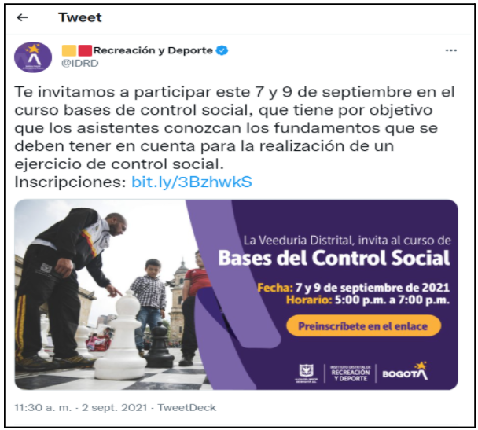

Fuente:<https://twitter.com/IDRD/status/1433467252599234565>

Imagen No. 16 – Divulgación curso Bases de Control Social - Facebook



Fuente:<https://www.facebook.com/IDRDBogota/photos/a.115593801856557/4397945420288019/>

Imagen No. 17 – Divulgación curso Bases de Control Social – Página Web

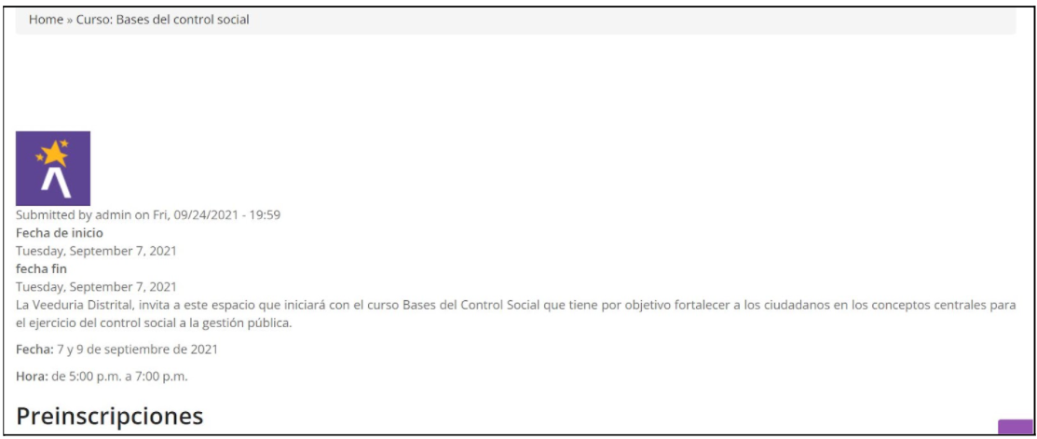

Fuente: Página web<https://www.idrd.gov.co/eventos/curso-bases-del-control-social>

* Mediante memorando de la Veeduría Distrital No. 20213000079841 invitó al IDRD al *segundo ciclo de capacitaciones en Transparencia, Derecho de Acceso a la Información Pública y Medidas Anticorrupción*, que se llevó a cabo de manera virtual, entre el 17-ago y el 9-sep-21.

Para lo cual, la Veeduría solicitó que se remitiera a los correos electrónicos: ocanas@veeduriadistrital.gov.co o mescarraga@veeduriadistrital.gov.co, el nombre y correo institucional de los funcionarios postulados a participar, a más tardar 3 días antes de la fecha de capacitación. De acuerdo con lo requerido, el 13-ago-21 el Área de Desarrollo Humano del IDRD remitió a los correos señalados la información solicitada acerca de los funcionarios y contratistas interesados en la capacitación.

Por lo anteriormente expuesto, se observa que el IDRD dio trámite ante las solicitudes de eventos liderados por la Veeduría Distrital tendientes al fortalecimiento de la transparencia y a la prevención de la corrupción en el Distrito Capital.

## CONCLUSIONES

De acuerdo con el seguimiento realizado a los numerales del artículo No.5 del Decreto 371 de 2013 se concluye:

**Numeral 1.** En los procesos de inducción y reinducción se tratan temas relacionados con la transparencia y prevención de la corrupción. Respecto del Código de Integridad y Buen Gobierno, si bien los funcionarios-colaboradores del Instituto saben de su existencia, desconocen la totalidad de su contenido y por ende no se interioriza su propósito.

**Numeral 2.** A través de los canales de comunicación del IDRD, se da a conocer a los funcionarios-colaboradores las políticas, programas y actividades ofrecidos por la Entidad.

Respecto de los mecanismos de evaluación para verificar la efectividad de la comunicación organizacional, se contó con una evaluación de la vigencia 2020 de link de transparencia de la página Web.

**Numeral 3.** Los Comités analizados fueron constituidos mediante actos administrativos y en las reuniones se trataron temas respecto de la gestión, autoevaluaciones que permiten establecer planes de acción para disminuir las brechas existentes, se verificó la operación efectiva y seguimiento de la gestión en materia del Sistema de Control Interno, entre otros aspectos.

**Numeral 4.** La Entidad cuenta con una herramienta tecnológica “Isolución” la cual contiene módulos asociados con la gestión del riesgo. A su vez, se observó la identificación, valoración y seguimiento de los riesgos que pueden llegar a afectar el logro de los objetivos institucionales de conformidad con la Política de administración de riesgo vigente.

No obstante, en el ejercicio de la Evaluación Independiente del SCI realizada a 30-jun-21 se presentaron algunas debilidades.

**Numeral 5.** El IDRD ha efectuado actividades para el desarrollo y mejora de los sistemas de información que se utilizan para la gestión administrativa y misional propias del Instituto; así mismo, se están ejecutando proyectos dentro del marco del PETI los cuales tienen como propósito solventar las necesidades del Instituto bajo un esquema que haga uso de Tics para el desarrollo de las labores administrativas y operativas.

**Numeral 6.** La tercera línea de defensa del IDRD efectuó las auditorías y seguimientos a los procesos de contratación, servicio al ciudadano y participación ciudadana, verificando el cumplimiento de los objetivos propuestos y la efectividad de los controles establecidos por cada proceso.

**Numeral 7**. Existen lineamientos para la entrega de los cargos de los servidores públicos que permiten mantener la continuidad en la gestión institucional, conservando la memoria documental de la Entidad, para lo cual el 21-dic-20 se actualizó el procedimiento de “*Desvinculación de Personal”* y se aprobó el formato *“Informe de Gestión Entrega de Puesto de Trabajo”*. Sin embargo, no se está realizando pleno diligenciamiento y entrega de los formatos.

**Numeral 8**. En el PAA se aprobaron las auditorías y seguimientos relacionados con el Decreto 371 de 2010, las cuales se ejecutaron dentro de los tiempos establecidos, informando a los líderes de los procesos sobre los resultados. A su vez, el Instituto ha suministrado la información requerida por la Veeduría Distrital en cuanto a las investigaciones en curso.

**Numeral 9.** El Institutoimplementó y gestionó planes de mejoramiento tanto internos como externos, producto de los seguimientos, evaluaciones y auditorías; la OCI realizó seguimiento mensual para establecer si se culminaron o no las acciones propuestas por cada una de las áreas, teniendo en cuenta las evidencias y/o soportes allegados.

**Numeral 10.** Se evidenció que el Instituto en sus políticas incluyó lineamientos que favorecen la transparencia y prevención de la corrupción. Así mismo, en sus proyectos de inversión se incorporan actividades que permiten el mejoramiento continuo para dar cumplimiento a la promesa de valor con la comunidad.

**Numeral 11.** Se dio trámite ante las solicitudes de eventos liderados por la Veeduría Distrital tendientes al fortalecimiento de la transparencia y a la prevención de la corrupción en el Distrito Capital.

## RECOMENDACIONES

De acuerdo con los resultados del seguimiento y evaluación realizada por esta Oficina, se emiten las siguientes recomendaciones:

**R1.** Reforzar la socialización del Código de Integridad y Buen Gobierno en la comunidad IDRD, mediante todos los canales de comunicación institucionales, a fin de que se apropie en el actuar diario de los funcionarios y colaboradores del Instituto.

**R2**. Evaluar de forma periódica y constante los canales de comunicación institucionales, con el fin de identificar aspectos a mejorar y así tomar decisiones oportunamente.

**R3**. Realizar las acciones a que haya lugar para atender los lineamientos establecidos en la Evaluación Independiente del SCI frente al componente “*Evaluación de Riesgos*” orientado a una mejora continua del servicio prestado.

**R4.** Asegurar el uso del formato *“Informe de Gestión Entrega de Puesto de Trabajo*” establecido por el IDRD para dicho fin y el diligenciamiento total del formato *“Acta de Entrega puesto de Trabajo*” según lo requerido dentro de los entregables establecidos en las observaciones de la actividad No. 4 del Procedimiento *Desvinculación de Personal* v5.

## DIFICULTADES PRESENTADAS DURANTE EL SEGUIMIENTO

No se presentaron dificultades para el acceso a los soportes documentales ni limitaciones en la oportunidad y alcance para la obtención de los resultados.

Cordialmente,

**ROSALBA GUZMÁN GUZMÁN**

Jefe de Oficina de Control Interno

Elaboró: Carolina Restrepo Guerrero, Alexander Torres Duarte, Deyanira Díaz Alvarado, Pedro Guerrero Celis

Profesionales OCI

1. Decreto 648 de 2017 *“Por el cual se modifica y adiciona el Decreto 1083 de 2015, Reglamentario Único del Sector de la Función Pública”*, artículo 17°.
2. *“Programa de inducción. Es un proceso dirigido a iniciar al empleado en su integración a la cultura organizacional durante los cuatro meses siguientes a su vinculación…”*
3. *“Por la cual se crea el Comité Institucional de Gestión y Desempeño del Instituto Distrital de Recreación y Deporte, IDRD”*
4. Instrumento de medición establecido por el Departamento Administrativo de la Función Pública – DAFP
5. Actividad No. 9 *“Recibir informe de gestión de parte del funcionario público*”
6. Observación actividad No. 4 “… *Informe de gestión desde el nivel técnico Grado 07 avalado por el jefe inmediato”*
7. Artículo 4. “*Para computar el término para rendir el informe de que trata la presente ley, deberá ser de quince (15) días hábiles luego de haber salido del cargo, cualquiera que hubiere sido la causa de ello.”*
8. Diseño y Construcción de Parques y Escenarios, Administración y Mantenimiento de Parques y Escenarios; Fomento al Deporte, Promoción de la Recreación
9. Proceso gestión de tecnología de la información comunicaciones
10. “*Por medio de la cual se adopta el protocolo de bioseguridad para el manejo y control del riesgo del coronavirus Covid-19 para la práctica de actividades físicas, recreativas y deportivas y se derogue la Resolución 991 de 2020"*